

______________

RAPORTI I MES-VITIT
MBI ZBATIMIN E BUXHETIT 2019

VLERËSIMI I SITUATËS MAKROEKONOMIKE, FISKALE DHE BUXHETORE PËR 5-MUJORIN 2019,
DHE PRITSHMËRITË PËR 12-MUJORIN 2019
______________________________

Tiranë, Qershor 2019

P Ë R M B A J T J A
Tabela dhe Grafikë 3
I. ZHVILLIMET NË EKONOMINË SHQIPTARE 4
I.1 Ecuria e treguesve makroekonomikë për periudhën janar-maj 2019 4
I.2 Pritshmëritë e treguesve makroekonomikë deri në fund të vitit 2019 5
II. POLITIKA FISKALE 6
II.1 Performanca fiskale për periudhën janar-maj 2019 6
II.2 Pritshmëritë fiskale deri në fund të vitit 2019 13
III. BUXHETI I VITIT 2019 13
III.1 Shpenzimet e Përgjithshme Buxhetore gjatë periudhës janar-maj 2019 13
III.2 Financat Vendore gjatë janar-maj 2019 20
III.3 Fondi Rezervë, Fondi i Kontigjencës, Fondi i Veçantë & Fondi për Rritjen e Pagave 24
III.2 Pritshmëria e Shpenzimeve Buxhetore deri në fund të vitit 2019 25
IV. MENAXHIMI I BORXHIT PUBLIK 25
IV.1 Stoku i Borxhit Publik 26
IV.2 Menaxhimi i Borxhit 27
IV.3 Pritshmëritë e Borxhit për vitin 2019 31
V. RREZIQET FISKALE DHE DETYRIMET KONTIGJENTE 32
V.1 Sektori Energjetik 34
V.2 Detyrimet e prapambetura (qendrore) 36
V.3 Koncesionet/PPP-të 38
V.4 Detyrime të tjera Kontigjente 40
VI. KONKLUZIONE DHE PROPOZIME 42
VII. SHTOJCAT 43
VI.1 Ecuria e detajuar e treguesve makroekonomikë gjatë janar-maj 2019 43
VI.2 Treguesit kryesorë të performancës sipas ministrive të linjës, 4M I 2019 49
VI.3 Ecuria e detajuar e projekteve të investimeve publike, gjatë Janar-Maj 2019 65

Tabela dhe Grafikë
Tabela 1: Të ardhurat Tatime & Dogana për periudhën Janar – Maj 2019 (në milionë lekë) 6
Tabela 2: Të dhëna mbi sasitë e mallrave kryesorë të akcizës 9
Tabela 3: Kontribuesit pozitivë në të ardhurat nga Akciza/Diferencat Janar-Maj 2019/2018 9
Tabela 4: Kontribuesit negativë në të ardhurat nga Akciza/ Diferencat Janar-Maj 2019/2018 9
Tabela 5: Kontribuesit pozitivë në të ardhurat nga TVSH/Diferencat Janar-Maj 2019/2018 10
Tabela 6: Kontribuesit negativë në të ardhurat nga TVSH/ Diferencat Janar-Maj 2019/2018 10
Tabela 7: Të dhëna për Rentën Minerare, naftë bruto dhe minerale të tjera (në milionë lekë) 10
Tabela 8: Treguesit fiskalë të konsoliduar për 5 mujorin e vitit 2019 (në milion LEK) 13
Tabela 9: Treguesit fiskalë të konsoliduar për 5 mujorin e vitit 2017 dhe 2018 (në milion LEK) 14
Tabela 10: Huamarrja shtetërore nga burime të brendshme në terma bruto dhe neto (Janar-Maj 2019) 28
Tabela 11: Huamarrja e huaj në terma bruto 28
Tabela 12: Treguesit e riskut të normave të interesit (2017 – Maj 2019) 30
Tabela 13: Shërbimi i Borxhit Shtetëror të pritshëm krahasuar me planin vjetor 2019 (në milion Lek) 32
Tabela 14 Matrica e riskut 33
Tabela 15: Të dhënat financiare për Sektorin Energjitik (në mijë Lekë) 34
Tabela 16: Detyrimet e prapambetura të MIE, sipas zërave kryesorë (në milionë Lekë) 37
Tabela 17: Koncesionet/PPT-të aktive me mbështetje nga buxheti i shtetit (në mijë lekë) 40
Tabela 18: Rritja e eksportit të mallrave, sipas kategorive kryesore 44
Tabela 19: Rritja e importit të mallrave, sipas kategorive kryesore 45
Tabela 20: Bilanci tregtar, sipas kategorive kryesore 45
Tabela 21: Rritja vjetore e çmimeve, në përqindje 46
Tabela 22: Ecuria e kredisë për bizneset dhe individët, në përqindje 47
Tabela 23: Ecuria e kredive të këqija, në përqindje 48
Tabela 24: Ecuria e kursit të këmbimit 2015-2019 48

Grafiku 1: Totali i të ardhurave Janar- Maj 2019/2018 (në milionë lekë) 7
Grafiku 2: Import i Taksuar dhe Eksport Total 2019/2018 (në miliardlekë) 8
Grafiku 3: Të ardhurat Doganore për Janar- Maj 2019, mujore dhe progresive (në milion lekë) 8
Grafiku 4: Kontribuesit kryesor në të ardhurat doganore Janar- Maj 2019/2018 (në milion lekë) 8
Grafiku 5: Të ardhurat nga Tatimet Janar- Maj 2019, Mujore dhe Progresive (në milionë lekë) 11
Grafiku 6: Të ardhura nga TVSH dhe rimbursimi i TVSH, 5 mujori në vite (në miliardë lekë) 11
Grafiku 7: Të ardhurat nga Tatim Fitimi, 5 mujori në vite (në miliardë lekë) 11
Grafiku 8: Të ardhurat nga Tatimi mbi të Ardhurat Personale, në vite (në milion lekë) 12
Grafiku 9: Të ardhurat 5 mujore nga Taksat nacionale, në vite (në miliardë lekë) 12
Grafiku 10: Të ardhurat nga kontributet e mbledhura nga DPT, në vite (në miliardë lekë) 12
Grafiku 11: Shpenzimet e përgjithshme dhe ritmi i rritjes së tyre (në miliardë LEK) 14
Grafiku 12: Struktura e shpenzimeve të përgjithshme, për periudhën 5 mujore 2019 14
Grafiku 13: Shpenzimet Korente dhe ritmi i rritjes së tyre (në miliardë LEK) 15
Grafiku 14: Struktura e shpenzimeve korente, për periudhën 5 mujore 2019 15
Grafiku 15: Shpenzimet e Personelit dhe ritmi i rritjes së tyre (në miliardë LEK) 16
Grafiku 16: Shpenzimet e Pagave dhe ritmi i rritjes së tyre (në miliardë LEK) 16
Grafiku 17: Shpenzimet për Interesa (në miliardë LEK) 16
Grafiku 18: Shpenzimet Operative dhe ritmi i rritjes së tyre (në miliardë LEK) 17
Grafiku 19: Shpenzimet për Subvencione dhe ritmi i rritjes së tyre (në miliardë LEK) 17
Grafiku 20: Shpenzimet për Sigurime Shoqërore dhe Shëndetësore (në miliardë LEK) 18
Grafiku 21: Shpenzimet për Ndihmën Ekonomike, PAK dhe Papunësinë (në miliardë LEK) 18
Grafiku 22: Shpenzimet Kapitale dhe ritmi i rritjes së tyre (në miliardë LEK) 19
Grafiku 23: Shpenzimet Kapitale dhe burimi i financimit të tyre (në miliardë LEK) 19
Grafiku 24: Detajimi i Shpenzimeve Buxhetore (në milion LEK) 20
Grafiku 25: Të ardhurat, shpenzimet dhe deficiti/suficiti - Plan vs Fakt 5 Mujori 2019 (në milion LEK) 20
Grafiku 26: Shpenzimet e Pushtetit Vendor dhe ritmi i rritjes së tyre (në miliardë LEK) 21
Grafiku 27: Shpenzimet e Pushtetit Vendor sipas strukturës (në milionë LEK) 21
Grafiku 28: Të ardhurat sipas burimit për njësitë vendore (në milionë LEK) 22
Grafiku 29: Të ardhurat e përgjithshme të pushtetit e pushtetit vendor (në miliard LEK) 23
Grafiku 30: Borxhi publik në vlerë absolute dhe relative ndaj PBB (2014 – Maj 2019) 26
Grafiku 31: Përbërja e borxhit të Qeverisjes Qendrore në raport me totalin (2014 – Maj 2019) 26
Grafiku 32: Kompozimi i Borxhit të Brendshëm Shtetëror (2015-Maj 2019) 27
Grafiku 33: Kompozimi i borxhit të jashtëm shtetëror sipas sipas interesit dhe instrumenteve (2015-Maj 2019) 27
Grafiku 34: Huamarrja e brendshme në raport me të ardhurat tatimore 28
Grafiku 35: Interesat e Borxhit Shtetëror në vlerë absolute dhe relative ndaj PBB 29
Grafiku 36: Jetëgjatësia dhe kosto mesatare e portofolit të borxhit të brendshëm shtetëror (2015-Maj 2019) 29
Grafiku 37: Raporti i mbulimit të ankandeve të titujve shtetërorë (Janar – Maj 2019) 30
Grafiku 38: Mbajtësit e borxhit në tregun e brendshëm (2015-Maj 2019) 31
Grafiku 39: Kurba e yield-it mesatar të ponderuar të titujve shtetërorë (2017-Maj 2019) 31
Grafiku 40: Stoku i detyrimeve të prapambetura qendrore 2018 - Mars 2019 (në milion lekë) 36
Grafiku 41: Ecuria e detyrimeve të prapambetura për vendime gjyqësore (në milionë lekë) 38
Grafiku 42: Rritja mujore e totalit të eksporteve, në përqindje 44
Grafiku 43: Rritja mujore e totalit të importeve, në përqindje 45
Grafiku 44: Ndryshimi vjetor i Inflacionit 2016-2019, në përqindje 46
Grafiku 45: Ecuria e stokut të depozitave 2018-2019, në përqindje 47

ZHVILLIMET NË EKONOMINË SHQIPTARE

I.1 Ecuria e treguesve makroekonomikë për periudhën janar-maj 2019
Ekonomia ka vijuar të performojë përgjithësisht në linjë me parashikimet makroekonomike fillestare mbi të cilat është bazuar buxheti i vitit aktual 2019. Viti 2018 tregoi ritme pozitive dhe përshpejtuese të rritjes ekonomike ku rritja vjetore e PBB-së arriti në 4.1% (rritja më e lartë vjetore që nga viti 2008). Treguesit indirekt të disponueshëm sinjalizojnë që gjatë pjesës së parë të vitit, vecënërisht gjatë tremujorit të parë, të ketë patur një ngadalësim të ritmit të rritjes. Ky ngadalësim vlerësohet të ketë qenë kryesisht rrjedhojë e disa faktorëve të përkohshëm (p.sh. efekti i bazës i prodhimit të energjisë elektrike, etj) efekte të cilat pritet të shuhen gjatë pjesës së dytë të vitit. Rrjedhimisht pritet që për të gjithë vitin 2019 në tërësi ekonomia të arrijë të performojë në linjë me parashikimin aktual të rritjes ekonomike për 2019 pra rreth nivelit prej 4%.
Tendencat e punësimit dhe papunësisë, flasin për një trend të qartë pozitiv në tregun e punës. Pёr tremujorin e parё tё 2019, shkalla zyrtare e papunёsisё pёr grup-moshёn 15 vjeç e lart ra nё vlerёn 12.1% duke qenё mё e ulta nё nё tё paktёn dymbёdhjetё vitet e fundit. Numri i tё punёsuarve pёr tremujorin e parё 2019 u rrit me 1.5% nё terma vjetor pёr grup-moshёn 15-64 vjeç. Trendin rritёs e ka vijuar edhe shkalla e punёsimit duke arritur vlerёn 60.3% pёr grupmoshёn 15-64 vjeç, duke shёnuar vlerёn mё tё lartё pёr tё paktёn dymbёdhjetё vitet e fundit.
Një tjetër tregues i rendësishëm që jep sinjale mbi rritjen ekonomike të tremujorit tё parё tё 2019, treguesi i ndjesisë ekonomike (TNE) shënoi një përmirësim prej 4.6 pikësh nga tremujori i kaluar. Niveli aktual i treguesit tё ndjesisё ekonomike qёndron 6.5 pikё mbi mesataren afatgjatё dhe rreth 6.4 pikё pёrqindje mbi mesataren e gjashtё viteve tё fundit. TNE nё tremujorin e parё 2019 ka reflektuar pёrmirёsim nё sektorёt e tregtisё, tё shёrbimeve, tё industrisё dhe nё besimin e konsumatorit krahasuar me tremujorin e mёparshёm; veçanёrisht treguesi i besimit në sektorin e ndërtimit ka shfaqur rritjen mё tё madhe tremujore prej 8.0 pikё pёrqindje dhe rritjen vjetore prej 12.1 pikё pёrqindje krahasuar me tremujorin e parё 2018.
Eksportet e mallrave për periudhën janar-prill 2019 shënuan rёnie prej -2.3% krahasuar me të njëjtën periudhë të një viti më parë ndёrsa importet e mallrave shënuan rritje prej 3.2%. Këto zhvillime në tregtinë e jashtme tё mallrave janë reflektuar dhe tek deficiti tregtar, i cili për periudhën janar – prill 2019 ёshtё thelluar me 8.9% krahasuar me të njëjtën periudhë të një viti më parë. Ndërsa, norma e mbulimit të eksporteve ndaj importeve për këtë periudhë është 48.3%.
Inflacioni mesatar për periudhën janar-maj 2019 ishte +1.5%, nga +2.0% që rezultonte një vit më parë gjatë së njëjtës periudhë. Pёrgjatё kёsaj periudhe, nga tërësia e mallrave dhe shërbimeve që përbëjnë shportën e konsumit, kontributin dhe rritjen vjetore mё tё lartё nё inflacionin e pёrgjithshёm e ka pasur zёri i ushqimeve dhe pijeve jo alkolike.
Gjatë muajit prill të vitit 2019, stoku total i kredive bankare pati një rënie me 0.1% krahasuar me muajin prill të vitit 2018. Stoku i kredive në lekë shënoi një rënie prej 1%, ndërsa ai në valutë rritje prej 0.9%, krahasuar me muajin prill të vitit të kaluar. Stoku i kredive akorduar individëve deri në muajin prill të vitit 2019, ka shënuar rritje prej 4.5%, krahasuar me prillin e vitit 2018, duke kontribuar pozitivisht në ndryshimin e stokut total të kredisë me 1.5 pikë përqindje. Në prill 2019 rezulton se rreth 50.2% e totalit të stokut të kredive përbëhet nga kreditë në Lekë, ndërsa pjesa tjetër prej 49.8% përbëhet nga kreditë në valutë.
Gjatë muajit prill të vitit 2019 stoku total i depozitave bankare ka shënuar rritje me 2.1% krahasuar me njё vit mё parё. Stoku total i depozitave në Lekë pësoi rënie me 0.7%, ndërsa ai në valutë është rritur me 4.5% krahasuar me të njëjtin muaj të vitit 2018. Në prill 2019 rezulton se rreth 45.9% e totalit të stokut të depozitave përbëhet nga depozitat në Lekë, ndërsa pjesa tjetër prej 54.1% përbëhet nga depozitimet në valutë të huaj.
Kursi mesatar i kёmbimit i monedhёs vendase ndaj Euros rezultoi mesatarisht 124.2 lekë/euro në pesёmujorin e parë të vitit 2019, duke pёsuar rёnie nga 130.7 lekё/euro qё shёnonte pёr tё njёjtёn periudhё tё njё viti mё parё. Nё terma vjetor, ecuria e euros nё tregun vendas ka reflektuar mbiçmim tё lekut prej 5% pёrgjatё Janar-Maj 2019. Kursi mesatar i kёmbimit i monedhёs vendase ndaj Dollarit Amerikan rezultoi mesatarisht 109.9 lekë/usd në pesёmujorin e parë të vitit 2019, duke shёnuar rritje nga 107.3 lekë/usd që shënonte pёr tё njёjtёn periudhё tё njё viti mё parё. Nё terma vjetor, ecuria e dollarit amerikan nё tregun ka reflektuar nёncmim tё lekut prej 2.5% pёrgjatё pesёmujorit tё parё 2019.

I.2 Pritshmëritë e treguesve makroekonomikë deri në fund të vitit 2019
Ekonomia nё tёrёsi pritet tё vijojё tё performojё me ritme pozitive deri nё fund tё vitit 2019, nё linjё me parashikimet fillestare. Pёrkatёsisht pёr tё gjithё vitin 2019 pritet qe Prodhimi i Brendshёm Bruto tё rritet me 4.3% nё terma real. Kjo pritet tё gjenerohet kryesisht nga kёrkesa e brendshme, si konsumi ashtu edhe investimet, ndёrkohё qё kerkesa e huaj pritet tё ketё njё kontribut marxhinal.
Pёrgjatё vitit 2019 dhe periudhёs afatmesme, rritja ekonomike pritet të gjenerohet kryesisht nga kërkesa e brendshme, si konsumi privat ashtu edhe investimet. Ndërkohë kërkesa e huaj neto (eksport – import) pritet të sjellë gjithashtu një efekt pozitiv, por marxhinal. Konsumi privat pritet të nxitet kryesisht nga përmirësimi i besimit të konsumatorit, si dhe nga përmirësimet në tregun e punës. Këto të fundit pritet të transmetohen në një rritje graduale të pagave të cilat më tej pritet të stimulojnë të ardhurat reale të disponueshme të individëve, duke krijuar efektin e raundit të dytë në nxitjen e konsumit, si dhe duke intensifikuar prirjen e konsumatorëve për financimin e mëtejshëm të konsumit nëpërmjet një kredi-marrje më të lartë. Ndërkohë, kredimarrja për konsum parashikohet të nxitet si nga përmirësimi i kushteve financiare të individëve, ashtu edhe nga lehtësimi i pritshëm i standardeve të huadhënies nga sistemi bankar.
Performanca pozitive e ekonomisё pritet tё reflektohet edhe nё pёrmirёsimin e tregut tё punёs. Punësimi parashikohet të vijojё trendin rritёs tё periudhёs sё mёparshme konform me rritjen e prodhimit. Shkalla më e lartë e pjesëmarrjes në forcat e punës do të jetë gjeneruesi kryesor i rritjes së ofertës së punës. Ndërsa rritja e kërkesës për punë pritet të reflektojë pak a shumë të njëjtën strukturë të perspektivës së ofertës agregate të aktivitetit ekonomik. Rrjedhimisht pritet që shërbimet të kontribuojnë më shumë në rritjen e kërkesës për punë në krahasim me sektorët e tjerë të ekonomisë.
Rritja graduale e investimeve pritet të nxitet nga shfrytëzimi më i intensifikuar i kapaciteteve ekzistuese të prodhimit i vërejtur së fundmi, si dhe nga përshpejtimi i aktivitetit ekonomik gjatë periudhës së parashikuar dhe perceptimi i përmirësuar i biznesit mbi perspektivën ekonomike afatmesme e afatgjatë. Njëkohësisht edhe vijimësia e përmirësimit të kushteve financiare dhe lehtësimit të standarteve të huadhënies pritet të jetë një faktor i rëndësishëm incentivues i investimeve private në afatin e mesëm.

POLITIKA FISKALE

II.1 Performanca fiskale për periudhën janar-maj 2019
Të ardhurat nga “Tatime dhe Dogana” (përfshirë kontributet e mbledhura nga DPT) për 5 mujorin 2019, u realizuan në vlerën 163.8 miliardë lekë, 3.8% ose 6 miliardë lekë më shumë se 5 mujori i vitit 2018 dhe me realizim kundrejt planit të periudhës në masën 98.3% ose 2.9 miliardë lekë më pak. Rezultati pozitiv krahasuar me vitin e kaluar, është tregues i rëndësishëm i përmirësimit të përformancës së mbledhjes së të ardhurave në kuadër të reformës së konsolidimit të financave publike. Rritja e të ardhurave krahasuar me një vit më parë vjen si nga impakti i rritjes ekonomike, ashtu edhe nga përmirësimi në administrimin e taksave.

Tabela 1: Të ardhurat Tatime & Dogana për periudhën Janar – Maj 2019 (në milionë lekë)
Lloji i taksave | Fakt 5 mujor 2018 | Fakt 5 mujor  2019 | Plan 5 mujor  2019 | Diferenca 2019/2018 | Ndryshimi në % 2019/2018 | Diferenca Fakt/ Plan 2019 | Ndryshimi në % Fakt/Plan 2019
TVSH TOTAL | 56,527 | 54,961 | 59,283 | -1,566 | -2.8% | -4,322 | -7.3%
Tvsh në import | 42,140 | 42,243 | 43,783 | 103 | 0.2% | -1,540 | -3.5%
Tvsh brenda vendit | 14,387 | 12,718 | 15,500 | -1,669 | -11.6% | -2,782 | -17.9%
Rimbursim TVSH | 5,454 | 6,954 |  | 1,499 | 27%
Tatimi mbi fitimin | 15,588 | 17,696 | 15,745 | 2,108 | 13.5% | 1,951 | 12.4%
Akciza | 16,627 | 16,982 | 17,079 | 355 | 2.1% | -97 | -0.6%
Tatimi mbi të ardhurat personale | 14,244 | 18,440 | 16,597 | 4,197 | 29.5% | 1,843 | 11.1%
Taksa Nacional dhe te tjera | 15,467 | 14,076 | 16,076 | -1,391 | -9.0% | -2,000 | -12.4%
Taksat nacionale | 14,193 | 13,059 | 14,876 | -1,134 | -8.0% | -1,817 | -12.2%
Renta Minerare | 1,275 | 1,017 | 1,200 | -257 | -20.2% | -183 | -15.2%
Taksë Doganore | 2,431 | 2,558 | 2,817 | 126 | 5.2% | -260 | -9.2%
TOTALI TATIME + DOGANA | 120,885 | 124,713 | 127,598 | 3,829 | 3.2% | -2,885 | -2.3%
Kontributet e mbledhura (DPT) | 36,841 | 39,050 | 39,072 | 2,209 | 6.0% | -22 | -0.1%
Nga ISSH dhe FSDKSH | 1,067 | 1,325 | 1,355 | 258 | 24.1% | -30 | -2.2%
TOTALI TATIME + DOGANA (përfshirë kontributet) | 158,793 | 165,088 | 168,025 | 6,296 | 4.0% | -2,937 | -1.7%
Burimi: Ministria e Financave dhe Ekonomisë (2019)
Krahasuar me 5 mujorin 2018, performaca e zërave të të ardhurave “Nga Tatimet dhe Doganat” (përfshirë kontributet e mbledhura nga DPT), kryesisht ka pasur ecuri pozitive. Konkretisht, Tatim mbi të ardhurat personale +30%, Tatim mbi fitimin +13.5%, Akciza +2.1%, Kontributet e mbledhura nga DPT +6% dhe Taksat doganore +5.2%. Ndërsa taksat të cilat paraqiten me rënie kundrejt vitit 2018 janë: TVSH -2.8% dhe Taksat Kombëtare dhe të tjera -9%.
Grafiku 1: Totali i të ardhurave Janar- Maj 2019/2018 (në milionë lekë)

Burimi: Ministria e Financave dhe Ekonomisë (2019)

Faktorët kryesorë që kanë ndikuar në performancën e 5 mujorit kundrejt planit janë:
- Përshpejtimi i rimbursimit të stokut të TVSH-së. Në 5 mujorin e parë 2019 janë rimbursuar 1.5 miliardë lekë, ose 27.5% më shumë se e njëjta periudhë e vitit të kaluar. Rritja e rimbursimeve ka impaktuar nivelin e realizimit të TVSH-së neto në buxhet.
- Rënie e Kursit të këmbimit të monedhës EURO kundrejt monedhës vendase, përkatësisht në masën 5.3%, e cila ka dhënë efekte negative në uljen e të ardhurave nga TVSH-ja e importeve për disa kategori mallrash.
- Rezultati pozitiv financiar i kompanive në vitin 2018, reflektoi rritjen e fitimit të tatueshëm dhe tatimit të paguar nga ana e tyre në vitin 2019.
- Rritja e të ardhurave nga tatimi mbi dividendin, e lidhur kjo edhe me ndryshim e politikës fiskale për uljen e normës së tatimit nga 15% në 8%.
Performanca e të ardhurave tatimore dhe doganore kundrejt planit 2019
Të ardhurat nga “Tatimet dhe Doganat” për periudhën Janar-Maj 2019 paraqiten me një realizim në masën 98.3% ose 2.9 miliardë lekë më pak se plani i periudhës. Performanca sipas taksave paraqitet si vijon:
- Të ardhurat nga “T.V.SH-ja” në total, janë realizuar në vlerën 55 miliardë lekë, 7.3% ose 4.3 miliardë lekë më pak se plani i periudhës.
- Të ardhurat nga “Tatimi mbi Fitimin”, janë realizuar në vlerën 17.7 miliardë lekë, 12.5% ose 2 miliardë lekë më shumë se plani i periudhës.
- Të ardhurat nga “Akciza”, janë realizuar në vlerën 17 miliardë lekë, 0.6% ose 97 milionë lekë më pak se plani i periudhës.
- Të ardhurat nga “Tatimi mbi të Ardhurat Personale”, janë realizuar në vlerën 18.4 miliardë lekë, 11.1% ose 1.8 miliardë lekë më shumë se plani i periudhës.
- Të ardhurat nga “Taksat Nacionale dhe të tjera” janë realizuar në vlerën 14 miliardë lekë, 12.4% ose 2 miliardë lekë më pak se plani i perudhës.
- Të ardhurat nga “Taksat Doganore” janë realizuar në vlerën 2.6 miliardë lekë, 9.2% ose 260 milionë lekë më pak se plani i periudhës.
- Të ardhurat nga “Kontributet e Sigurimeve Shoqërore dhe Shëndetësore” janë realizuar në vlerën 40.4 miliardë lekë, realizim në masën 100% kundrejt planit të periudhës.
Importi i taksuar arriti në vlerën 202 miliardë lekë, ndërsa eksportet total arritën në vlerën 131.4 miliardë lekë. Krahasuar me të njëtën periudhë të vitit të kaluar importi i taksuar u rrit me 9.8 miliardë lekë ose 5%, dhe eksporti total pothuajse në të njëjtin nivel me vitin e kaluar. Sipas orientimit gjeografik, vendet Europiane, veçanërisht Italia mbeten partnerët kryesorë në shkëmbimet tregtare.

Grafiku 2: Import i Taksuar dhe Eksport Total 2019/2018 (në miliardlekë)

Burimi: Ministria e Financave dhe Ekonomisë (2019)
Të Ardhurat Doganore – Të ardhurat e mbledhura nga administrata doganore për 5 mujorin e vitit 2019 janë realizuar në vlerën 62.8 miliardë lekë, pothuajse në të njëjtin nivel me vitin e kaluar dhe mosrealizim ndaj parashikimit në masën -3.2% ose -2 miliardë lekë.

Grafiku 3: Të ardhurat Doganore për Janar- Maj 2019, mujore dhe progresive (në milion lekë)

Burimi: Ministria e Financave dhe Ekonomisë (2019)
Kontribuesit kryesor me efekt pozitiv në të ardhurat doganore janë importi i energjisë elektrike, karburanti prodhim vendi, importi i cigareve etj.

Grafiku 4: Kontribuesit kryesor në të ardhurat doganore Janar- Maj 2019/2018 (në milion lekë)

Burimi: Ministria e Financave dhe Ekonomisë (2019)
Të ardhurat nga taksa doganore janë realizuar në vlerën 2.6 miliardë lekë, 5.2% ose 126 milionë lekë më shumë se 5 mujori i vitit 2018, dhe 9.2% ose 260 milionë lekë më pak se plani. Importi i taksuar është rritur me 5.2% krahasuar me periudhën Janar – Maj 2018.
Të ardhurat nga akciza janë realizuar në vlerën 17 miliardë lekë, 2.1% ose 355 milionë lekë më shumë se 5 mujori i vitit 2018, dhe 0.6% ose 97 milionë lekë më pak se plani. Ndikim kryesor ka pasur importi dhe prodhimi vendas i karburanteve që rezultoi rreth 230 mijë ton, me një rritje prej 18 mijë ton ose +8% krahasuar me 5 mujorin e vitit 2018. Ndërkohë është rritur deklarimi i prodhimit vendas të duhanit me rreth 10 ton nga 8 ton të deklaruara në periudhën Janar-Maj 2018.
Tabela 2: Të dhëna mbi sasitë e mallrave kryesorë të akcizës
Mallrat kryesorë të akcizës | Njësia | 5M 2018 |  | 2019/2018 | në %
Mallrat kryesorë të akcizës | Njësia | 5M 2018 | 5 M2019 | 2019/2018 | në %
Karburant Import+ Prodhim Vendi | Ton | 211,637 | 229,545 | 17,909 | 8%
Cigare | Ton | 1,130 | 1,099 | -31 | -3%
Birrë Import+ Prodhim Vendi | mijë litra | 24,690 | 24,344 | -347 | -1%
Pije alkolike Import+ Prodhim Vendi | mijë litra | 738 | 704 | -34 | -5%
Kafe | Ton | 3,697 | 3,311 | -387 | -10%
Verë Import+ Prodhim Vendi | mijë litra | 2,493 | 2,748 | 255 | 10%
Verë import | mijë litra | 1,893 | 2,141 | 248 | 13%
Burimi: Ministria e Financave dhe Ekonomisë (2019)

Grup-produktet me kontribut pozitiv në të ardhura rezultuan: karburanti prodhim vendi, birrë prodhim vendas, cigaret, pije alkoolike prodhim vendas si dhe duhan import. Ndërsa produktet me efekt negativ në të ardhura rezultuan: karburant import, pije alkoolike prodhim vendi, gaz i lëngët dhe kafeja.

Tabela 3: Kontribuesit pozitivë në të ardhurat nga Akciza/Diferencat Janar-Maj 2019/2018
Diferencat Janar- Maj 2019/2018
Produktet me kontribut pozitiv
 | Njësia | Sasi | % | Akciza në milion lekë | %
Karburante Prodhim Vendi | Ton | 32,818 | 443% | 1,357 | 457%
Cigare | Ton | -31 | -3% | 279 | 5%
Birrë Prodhim Vendi | Mijë litra | -589 | -5% | 27 | 11%
Pije Alkolike Import | Mijë litra | 55 | 15% | 14 | 15%
Duhan Importi | Ton | -6 | -18% | 10 | 6%
Efekti total |  |  |  | 1,686
Burimi: Ministria e Financave dhe Ekonomisë (2019)

Tabela 4: Kontribuesit negativë në të ardhurat nga Akciza/ Diferencat Janar-Maj 2019/2018
Diferencat Janar- Maj 2019/2018
Produktet me kontribut negativ
 | Njësia | Sasi | % | Akciza në million leke | %
Karburante Import | Ton | -14,909 | -7% | -652 | -8%
Pije Alkolike Prodhim Vendi | Mije litra | -88 | -23% | -31 | -35%
Gaz i Lëngët | Ton | 5,099 | 11% | -26 | -9%
Kafe | Ton | -387 | -10% | -5 | -3%
Baterite Akumulatoret | Ton | 287 | 26% | -3 | -11%
Efekti total |  |  |  | -717
Burimi: Ministria e Financave dhe Ekonomisë (2019)
Të ardhurat nga TVSH-ja në import janë realizuar në vlerën 42.2 miliardë lekë, pothuajse aq sa 5 mujori i vitit paraardhës dhe 3.5% ose rreth 1.5 miliardë lekë më pak se plani. Rënia e ndjeshme e importit të karburantit, krahasuar me 5 mujorin 2018, ka ulur sasinë e importuar të këtij produkti dhe si rrjedhojë të ardhurat nga TVSH- ja në import kanë rënë. Karburanti import mbuloi rreth 82% të konsumit gjatë 5 mujorit të parë të vitit 2019 krahasuar me 97% që ishte ky tregues vitin e kaluar. Grup-produktet me kontribut pozitiv në të ardhurat nga TVSH në import rezultuan: importi I energjisë elektrike, veshjet dhe tekstilet, detergjentët dhe parfumeritë, kompjuter dhe pajisje informatike etj. Karburanti I importuar ka dhënë efektin kryesor negativ me 0.5 miliardë lekë (për shkak të rënies së sasisë së importuar me 14900 ton).
Tabela 5: Kontribuesit pozitivë në të ardhurat nga TVSH/Diferencat Janar-Maj 2019/2018
Produktet me kontribut pozitiv
 | Njësia | Sasi | % | TVSH/milionë lekë | %
Energji Elektrike | MGV/orë | 1,070,236 | 230% | 1,656 | 197%
Veshje, Tekstile | Ton | 246 | 3% | 196 | 14%
Detergjentet; Parfumeri | Ton | 1,887 | 8% | 90 | 8%
Kompjuter dhe pjese informatike | Ton | -93 | -14% | 79 | 23%
Kafshe e shpend te gjalle | Ton | 1,205 | 22% | 62 | 33%
Efekti |  |  |  | 2,083
Burimi: Ministria e Financave dhe Ekonomisë (2019)

Tabela 6: Kontribuesit negativë në të ardhurat nga TVSH/ Diferencat Janar-Maj 2019/2018
Produktet me kontribut negativ
 | Njësia | Sasi | % | TVSH/milionë lekë | %
Karburante Import | Ton | -14,909 | -7% | -477 | -8%
Pleheruesit | Ton | 19,763 | 34% | -359 | -97%
Automjeteve te perdorura | Ton | -7,172 | -35% | -260 | -11%
Mielli dhe Gruri | Ton | -39,511 | -33% | -159 | -25%
Plastika dhe artikujt | Ton | -4,098 | -14% | -133 | -8%
Efekti |  |  |  | -1,388
Burimi: Ministria e Financave dhe Ekonomisë (2019)

Të ardhurat nga renta minerare në eksport janë realizuar në vlerën 1.3 miliardë lekë, 18.2% ose 197 milionë lekë më shumë krahasuar me 5 mujorin e vitit 2018, dhe 16.8% ose 257 milionë lekë më pak se plani. Të ardhurat nga renta minerare për naftën bruto janë rritur me 242 milionë lekë, si rezultat i rritjes së sasisë së eksportuar me rreth 80 mijë ton dhe janë rritur me 129 milionë lekë si rezultat i rritjes së çmimit të naftës bruto në tregjet ndërkombëtare krahasuar me të njëjtën periudhë të vitit të kaluar, duke sjellë rritje të rentës për njësi nga 3 lekë/kg në 3.5 lekë/kg. Ndërkohë, të ardhurat nga mineralet e eksportuara kanë pësuar rënie në masën 77 milionë lekë për shkak të rënies së sasisë së eksportuar, me rreth 155 mijë ton si dhe janë ulur me 99 milionë lekë, për shkak të rënies së çmimit të mineraleve në tregjet ndërkombëtare, krahasuar me të njëjtën periudhë të vitit të kaluar.

Tabela 7: Të dhëna për Rentën Minerare, naftë bruto dhe minerale të tjera (në milionë lekë)
 | Sasia në mijë ton |  |  |  | Të ardhura nga Renta në mijë lekë |  |  |  | Efektet
 | 2019 | 2018 | Δ  2019/  2018 | në % | 2019 | 2018 | Δ  2019/ 2018 | në % | Δ Sasi | Δ Çmim | Efekt Total
Rentë minerare Naftë Bruto | 283 | 237 | -46 | -16.5% | 986 | 831 | -155 | -15.8% | -162 | 6,8 | -155
Rentë minerare Minerale të tjera | 781 | 895 | 114 | 14.7% | 287 | 190 | -97 | -34% | 42 | -139 | -98
Totali | 1,065 | 1,133 | 68 | 6.4% | 1,274 | 1,021 | -253 | -19.9% | -120 | -133 | -253
Burimi: Ministria e Financave dhe Ekonomisë (2019)
Të Ardhurat nga Drejtoria e Përgjithshme e Tatimeve – Të ardhurat e mbledhura nga administrata tatimore (përfshirë kontributet) për 5 mujorin e vitit 2019 janë realizuar në vlerën 101 miliardë lekë, 6% ose 5.7 miliardë lekë më shumë se e njëjta periudhë e një viti më parë dhe 0.8% ose 827 milionë lekë më pak se plani i vitit 2018.
Grafiku 5: Të ardhurat nga Tatimet Janar- Maj 2019, Mujore dhe Progresive (në milionë lekë)

Burimi: Ministria e Financave dhe Ekonomisë (2019)
Të ardhurat nga TVSH-ja neto brenda vendit janë realizuar në vlerën 12.7 miliardë lekë, 11.6% ose 1.7 miliardë lekë më pak se 5 mujori i vitit 2018 dhe me një realizim të planit të periudhës në masën 82.1% ose rreth 2.8 miliardë lekë më pak. Rimbursimi i TVSH-së krahasuar me 5 mujorin e vitit të kaluar është rritur me 27.5%, ose 1.5 miliardë lekë.

Grafiku 6: Të ardhura nga TVSH dhe rimbursimi i TVSH, 5 mujori në vite (në miliardë lekë)

Burimi: Ministria e Financave dhe Ekonomisë (2019)

Të ardhurat nga tatimi mbi fitimin janë realizuar në vlerën 17.7 miliardë lekë, 13.5% ose 2.1 miliardë lekë më shumë se e njëjta periudhë e vitit të kaluar dhe 12.4% ose 2 miliardë lekë më shumë se plani i periudhës. Rezultati pozitiv financiar i kompanive në vitin 2018, reflektoi rritjen e fitimit të tatueshëm dhe tatimit të paguar nga ana e tyre në vitin 2019.
Grafiku 7: Të ardhurat nga Tatim Fitimi, 5 mujori në vite (në miliardë lekë)

Burimi: Ministria e Financave dhe Ekonomisë (2019)
Nga tatimi mbi të ardhurat personale janë realizuar 18.4 miliardë lekë. Kontributi i këtij zëri në të ardhura është 29.5% ose 4.2 miliardë lekë më shumë se 5 mujori i vitit 2018 dhe 11% ose 1.8 miliardë lekë më pak se plani. Rritja më e madhe ka ardhur për shkak të tatimit mbi dividendin. Të ardhurat e të punësuarve në sektorin publik e privat janë rritur përkatësisht me 5.3% dhe 6.8%. Të ardhurat nga tatimi mbi dividendin ka shënuar rritje të ndjeshme krahasuar me periudhën paraardhëse të vitit 2018 si ndryshim i politikës fiskale mbi uljen e tatimit të dividendëve.

Grafiku 8: Të ardhurat nga Tatimi mbi të Ardhurat Personale, në vite (në milion lekë)

Burimi: Ministria e Financave dhe Ekonomisë (2019)

Nga “Taksat Kombëtare” janë realizuar 13 miliardë lekë, 8% ose 1.1 miliardë lekë më pak se 5-mujori i vitit 2019 dhe 12.2% ose 1.8 miliardë lekë më pak se plani.
Grafiku 9: Të ardhurat 5 mujore nga Taksat nacionale, në vite (në miliardë lekë)

Burimi: Ministria e Financave dhe Ekonomisë (2019)

Të ardhurat nga “Kontributet e D.P.T-së” janë realizuar në vlerën 39 miliardë lekë, 2.2 miliardë lekë ose 6% më shumë se 5-mujori i vitit 2018 dhe realizim po aq sa plani. Rezultati i lartë me rritje të qëndrueshme buron kryesisht nga situata pozitive ekonomike dhe rritja si rrjedhojë e numrit të të punësuarve. Nga ana tjetër aksioni antiinformalitet ka dhënë efekte të dukshme në formalizimin e tregut të punës, duke sjellë rritje në vlerën e kontributeve.

Grafiku 10: Të ardhurat nga kontributet e mbledhura nga DPT, në vite (në miliardë lekë)

Burimi: Ministria e Financave dhe Ekonomisë (2019)

II.2 Pritshmëritë fiskale deri në fund të vitit 2019

Bazuar në performancën e 5 mujorit Janar – Maj, si dhe në analizën e faktorëve që mund të impaktojnë realizimin e të ardhurave tatimore dhe doganore në 7 mujorin në vijim të vitit 2019, vlerësojmë se të ardhurat që administrohen nga Drejtoria e Përgjithshme e Tatimeve (DPT) dhe Drejtoria e Përgjithshme e Doganave (DPD), përfshirë kontributet e sigurimeve shoqërore dhe shëndetësore, pritet të realizohen në nivelin 97.5% - 98%.
Ndër faktorët kryesorë të cilët do të ndikojnë në realizimin e pritshëm të të ardhurave deri në fund të vitit 2019 janë:
- Ecuria e kursit të këmbimit. Nëse do të vazhdojë rënia e kursit të këmbimit të monedhave të huaja kundrejt lekut, kjo do të impaktojë uljen e vlerës së tatueshme të mallrave të importit, rrjedhimisht edhe të TVSH-së mbi këto mallra.
- Ecuria e çmimit brent të naftës bruto.
- Efektet negative mbi ekonominë e vendit të situatave konfliktuale politike. Kjo situatë reflektohet në sjelljen e tatimpaguesve dhe nivelin e zbatimit vullnetar të ligjit nga ana e tyre.
- Thellimi i luftës kundër informalitetit, duke përmirësuar administrimin tatimor dhe atë doganor.
- Përmirësimi i performancës së administratës tatimore në administrimin e TVSH-së së brendshme, duke nxitur vetëdeklarimin dhe kontrolluar mbi bazë risku sektorët dhe industritë që gjenerojnë këtë tatim.
- Zbatimi i programeve të miratuara për rimbursimin e stokut të TVSH-së për investitorët e mëdhenj.
- Rimbursimi në afatet kohore ligjore të TVSH-së për eksportuesit dhe industrinë fasone.

BUXHETI I VITIT 2019

III.1 Shpenzimet e Përgjithshme Buxhetore gjatë periudhës janar-maj 2019

Shpenzimet e përgjithshme publike për muajin e pestë të vitit 2019, arritën në rreth 187.4 miliard LEK me një realizim në masën 97.2 përqind të planit të periudhës. Ndërkohë që, krahasuar me të njëjtën periudhë të vitit 2018, ky zë ka rezultuar 3.7 përqind më i lartë ose rreth 6.68 miliard LEK më shumë. Në terma vjetor, shpenzimet e përgjithshme për 5 mujorin e parë të vitit 2019 u realizuan në masën 36.1 përqind të planit vjetor.
Tabela 8: Treguesit fiskalë të konsoliduar për 5 mujorin e vitit 2019 (në milion LEK)
Burimi: Ministria e Financave dhe Ekonomisë (2019)

Tabela 9: Treguesit fiskalë të konsoliduar për 5 mujorin e vitit 2017 dhe 2018 (në milion LEK)
Burimi: Ministria e Financave dhe Ekonomisë (2019)
Shpenzimet korente dhe ato kapitale, kanë shënuar një realizim respektivisht në masën 101.8 përqind dhe 75.9 përqind të planit të periudhës. Ndërkohë që, në terma vjetorë ato janë realizuar përkatësisht në 38.8 përqind dhe 24.3 përqind të tij.
Shpenzimet korente për periudhën 5 mujore të vitit 2019 rezultuan në rreth 165.4 miliard LEK, ndërsa krahasuar me të njëjtën periudhë të një viti më parë ky zë ka rezultuar 7.7 përqind më i lartë ose rreth 11.76 miliard LEK më shumë. Shpenzimet korente për muajin e pestë të vitit 2019 zënë 88.3 përqind të totalit të shpenzimeve.
Shpenzimet kapitale për muajin e pestë të vitit 2019 paraqesin një realizim në masën rreth 21.97 miliard LEK. Krahasuar me të njëjtën periudhë të vitit 2018, ky zë është 18.9 përqind më i ulët ose rreth 5.1 miliard LEK më pak. Shpenzimet kapitale për muajin e pestë të vitit 2019 zënë 11.7 përqind të totalit të shpenzimeve ndërkohë që krahasuar me PBB zënë 1.3 përqind. Për shpenzimet kapitale, për periudhën 5 mujore, niveli mesatar kundrejt PBB është 1.6 përqind.

Grafiku 11: Shpenzimet e përgjithshme dhe ritmi i rritjes së tyre (në miliardë LEK)
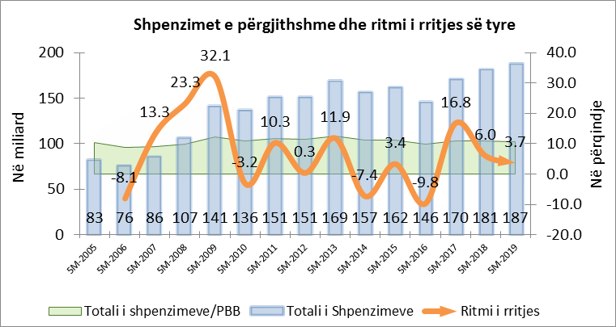
Burimi: Ministria e Financave dhe Ekonomisë (2019)

Grafiku 12: Struktura e shpenzimeve të përgjithshme, për periudhën 5 mujore 2019
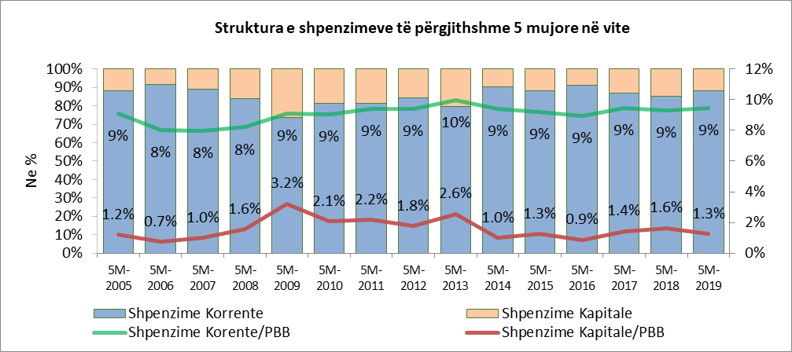
Burimi: Ministria e Financave dhe Ekonomisë (2019)
Shpenzimet korente në raport me planin 5 mujor të këtij viti, paraqesin një realizim prej 101.8 përqind, duke rezultuar në rreth 165.4 miliard LEK. Zërat kryesorë që ndikuan në nivelin e realizimit të shpenzimeve korente, kundrejt planit 5 mujor janë përkatësisht:
- Shpenzimet për Subvencione, në fund të muajit të pestë të vitit 2019, arritën nivelin 489 milion LEK, ose 318 milion LEK më shumë se plani i periudhës ose 32.8 përqind të planit vjetor.
- Shpenzimet operative mirëmbajtje me 118 përqind të planit të periudhës dhe 38.7 përqind të planit vjetor.
- Shpenzimet e tjera sociale me 110 përqind të planit të periudhës dhe 41.2 përqind të planit vjetor.
Grafiku 13: Shpenzimet Korente dhe ritmi i rritjes së tyre (në miliardë LEK)
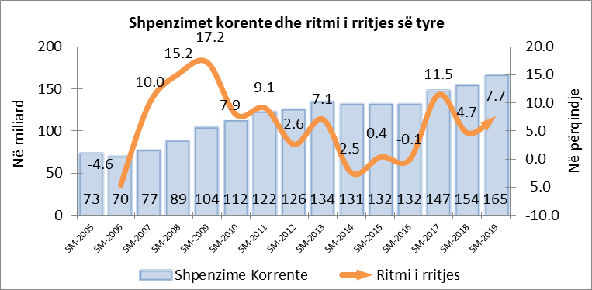
Burimi: Ministria e Financave dhe Ekonomisë (2019)
Grafiku 14: Struktura e shpenzimeve korente, për periudhën 5 mujore 2019
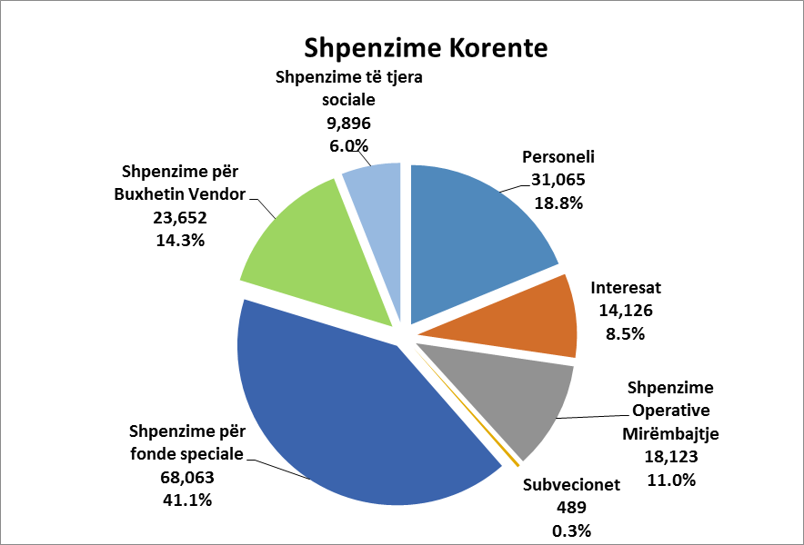
Shpenzimet e Personelit gjatë muajit Maj 2019, përfaqësuan 18.8 përqind të totalit të shpenzimeve korente. Niveli i shpenzimeve faktike të personelit prej rreth 31.06 miliard LEK, realizon nivelin e parashikuar për këtë zë në planin e periudhës 5 mujore, në masën 101 përqind. Krahasuar me të njëjtën periudhë të vitit 2018, ky zë është 2.3 përqind më i lartë ose 693 milion LEK më shumë.
Grafiku 15: Shpenzimet e Personelit dhe ritmi i rritjes së tyre (në miliardë LEK)
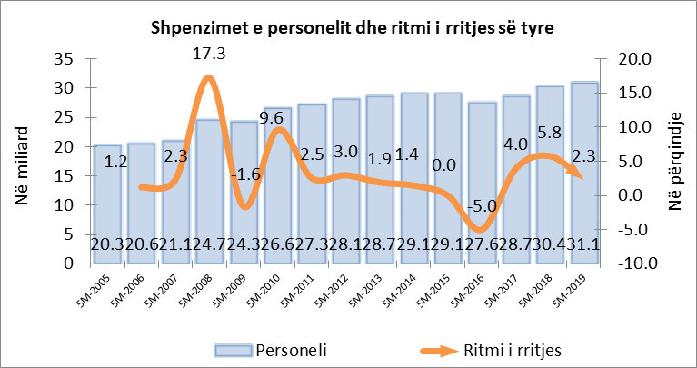
Burimi: Ministria e Financave dhe Ekonomisë (2019)

Shpenzimet për Paga në fund të muajit të pestë të vitit 2019 u realizuan në masën rreth 26.6 miliard LEK, duke qenë 3.3 përqind më të larta se e njëjta periudhë e vitit 2018, ose 845 milion LEK më shumë. Për rrjedhojë, edhe shpenzimet për sigurime shoqërore rezultuan në masën 2.2 përqind më të larta se një vit më parë ose 94 milion LEK më shumë. Realizimi faktik i këtyre zërave së bashku, është në nivelin 101 përqind krahasuar me planin e periudhës, ose 38.5 përqind e planit vjetor.

Grafiku 16: Shpenzimet e Pagave dhe ritmi i rritjes së tyre (në miliardë LEK)
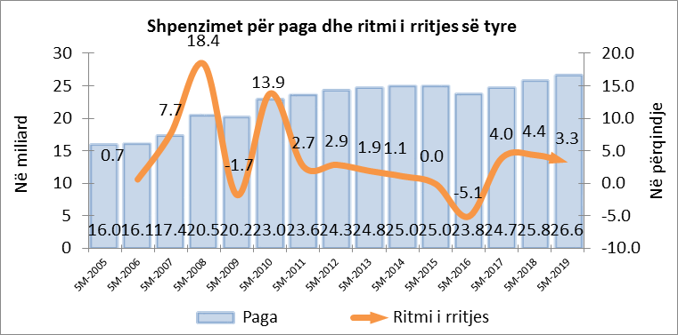
Burimi: Ministria e Financave dhe Ekonomisë (2019)
Shpenzimet për Interesa gjatë periudhës 5 mujore 2019 kanë përfaqësuar rreth 8.5 përqind të shpenzimeve korente. Niveli faktik i tyre ka rezultuar në masën 96.5 përqind të planit të periudhës. Në raport me planin vjetor, në nivel 5 mujori këto shpenzime janë realizuar në masën 33.9 përqind të tij. Ndërsa krahasuar me të njëjtën periudhë të vitit 2018, ky zë ka rezultuar 8.1 përqind më i lartë ose rreth 1.06 miliard LEK më shumë.

Grafiku 17: Shpenzimet për Interesa (në miliardë LEK)
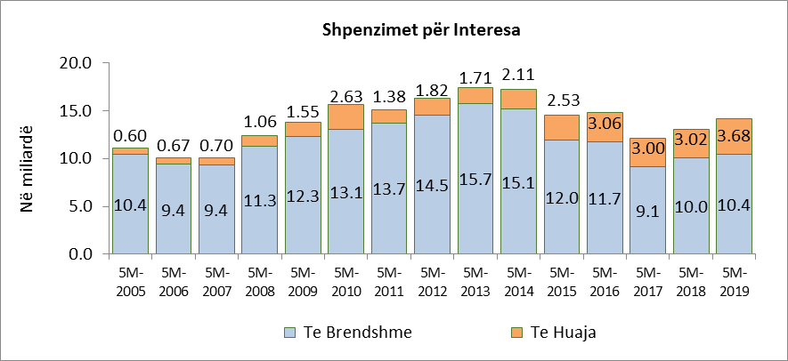
Burimi: Ministria e Financave dhe Ekonomisë (2019)
Shpenzimet Operative & Mirëmbajtje, gjatë periudhës 5 mujore të vitit 2019 kanë shënuar një realizim në masën rreth 18.1 miliard LEK, ose 118 përqind të planit të periudhës. Niveli faktik i tyre ka rezultuar në masën 38.7 përqind të planit vjetor. Krahasuar me të njëjtën periudhë të vitit 2018, ky zë ka rezultuar 19.7 përqind më i lartë, ose rreth 3 miliard LEK më shumë.
Grafiku 18: Shpenzimet Operative dhe ritmi i rritjes së tyre (në miliardë LEK)
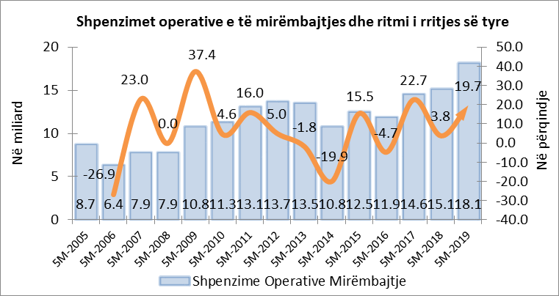
Burimi: Ministria e Financave dhe Ekonomisë (2019)
Shpenzimet për Subvencione, në fund të muajit të pestë të vitit 2019, arritën nivelin 489 milion LEK, me një realizim në masën 318 milion LEK më shumë se plani i periudhës. Në raport me planin vjetor ky zë është realizuar në masën 32.8 përqind, ndërkohë që kundrejt të njëjtës periudhë të vitit 2018 shpenzimet për subvencione rezultojnë 16.3 përqind më të larta ose 69 milion LEK më shumë.
Grafiku 19: Shpenzimet për Subvencione dhe ritmi i rritjes së tyre (në miliardë LEK)
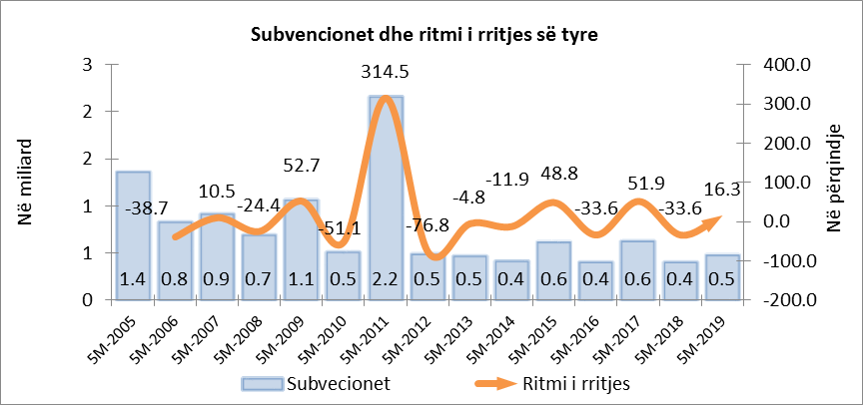
Burimi: Ministria e Financave dhe Ekonomisë (2019)
Shpenzimet për Fondet Speciale për muajin e pestë të vitit 2019 rezultuan në nivelin rreth 68.06 miliard LEK, me një realizim prej 99.1 përqind kundrejt planit të periudhës. Përkatësisht:
- shpenzimet për sigurime shoqërore u realizuan në masën 50.44 miliard LEK,
- shpenzimet për sigurime shëndetësore në rreth 16.5 miliard LEK dhe
- shpenzimet për kompensimin e pronarëve 1.11 miliard LEK.

Kundrejt të njëjtës periudhë të vitit 2018, shpenzimet për sigurime shoqërore janë rreth 2.9 miliard LEK më të larta, shpenzimet për sigurime shëndetësore janë 331 milion LEK më të larta, ndërsa shpenzimet për kompensimin e pronarëve 240 milion LEK më të larta.
Grafiku 20: Shpenzimet për Sigurime Shoqërore dhe Shëndetësore (në miliardë LEK)
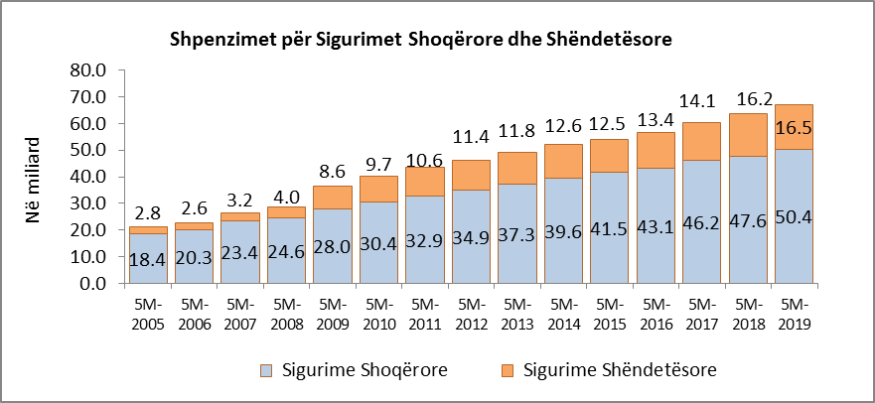
Burimi: Ministria e Financave dhe Ekonomisë (2019)
Shpenzimet për Papunësinë për 5 mujorin e vitit 2019 janë realizuar në masën 176.1 përqind e planit të periudhës ose 45.1 përqind e planit vjetor. Kundrejt të njëjtës periudhë të vitit 2018 shpenzimet për këtë zë rezultojnë me një rritje në masën 75.8 përqind, ose 97 milion LEK në terma nominalë.
Shpenzimet për Ndihmën Ekonomike dhe Pagesën e Paaftësisë (PAK) për periudhën 5 mujore të vitit 2019 u realizuan në masën rreth 8.4 miliard LEK duke rezultuar 106 përqind e planit të periudhës ose 475 milion LEK më shumë në terma nominalë. Në raport me planin vjetor ato janë realizuar në masën 40.9 përqind të tij. Kundrejt të njëjtës periudhë të vitit 2018 shpenzimet për këtë zë rezultojnë me një rritje në masën 6 përqind ose 475 milion LEK më shumë në terma nominalë.
Shpenzimet për kompensimin e ish-të përndjekurve politik për periudhën 5 mujore të vitit 2019 u realizuan në masën 542 milion LEK duke rezultuar 321 milion LEK më shumë se plani i periudhës. Në raport me planin vjetor ato janë realizuar në masën 54.2 përqind të tij. Kundrejt të njëjtës periudhë të vitit 2018 shpenzimet për këtë zë rezultojnë me një rritje në masën 322 milion LEK më shumë në terma nominalë.
Shpenzimet për bonusin e lindjeve për periudhën 5 mujore të vitit 2019 u realizuan në masën 750 milion LEK duke rezultuar 15 milion LEK më shumë se plani i periudhës. Në raport me planin vjetor ato janë realizuar në masën 37.5 përqind të tij.
Grafiku 21: Shpenzimet për Ndihmën Ekonomike, PAK dhe Papunësinë (në miliardë LEK)
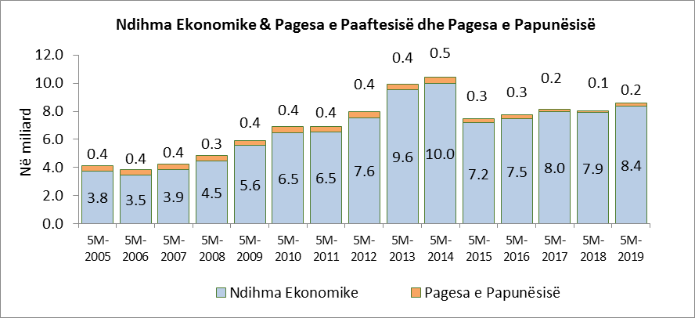
Burimi: Ministria e Financave dhe Ekonomisë (2019)
Shpenzimet kapitale, për muajin e pestë të vitit 2019 kanë një realizim në masën rreth 21.97 miliard LEK ose 75.9 përqind në raport me fondet e planifikuara për këtë periudhë. Respektivisht, projektet e investimeve me financim të brendshëm kanë shënuar një realizim në masën 15.95 miliard LEK duke rezultuar 89.6 përqind krahasuar me planin e periudhës ose 1.86 miliard LEK më pak, ndërkohë që ato me financim të huaj kanë shënuar një realizim në masën rreth 5.72 miliard LEK duke rezultuar 53.6 përqind krahasuar me planin e periudhës ose rreth 4.96 miliard LEK më pak në terma nominalë. Krahasuar me planin vjetor, për 5 mujorin e vitit 2019 është konstatuar një realizim i përgjithshëm i investimeve publike në masën 24.3 përqind të planit vjetor. Financimi i brendshëm dhe financimi i huaj janë realizuar respektivisht në masën 28 përqind dhe 17.6 përqind të planit vjetor.
Grafiku 22: Shpenzimet Kapitale dhe ritmi i rritjes së tyre (në miliardë LEK)
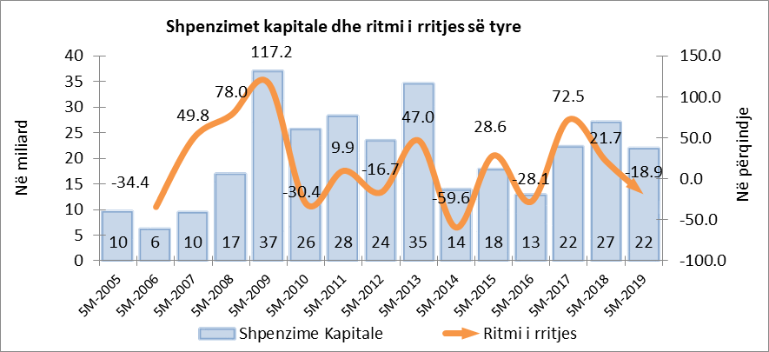
Burimi: Ministria e Financave dhe Ekonomisë (2019)
Grafiku 23: Shpenzimet Kapitale dhe burimi i financimit të tyre (në miliardë LEK)
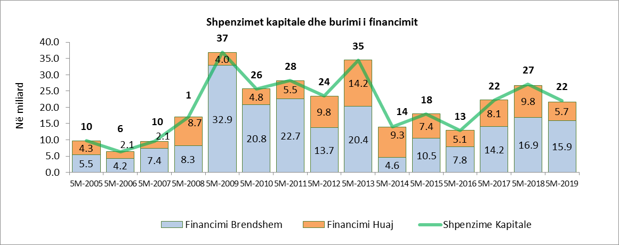
Burimi: Ministria e Financave dhe Ekonomisë (2019)
Grafiku i mëposhtëm paraqet ndarjen e shpenzimeve publike faktike për muajin Maj të vitit 2019. Shpenzimet korente për këtë periudhë përbëjnë pjesën më të madhe të shpenzimeve totale faktike me 88.3 përqind, ndërsa shpenzimet kapitale përbëjnë 11.7 përqind.
Grafiku 24: Detajimi i Shpenzimeve Buxhetore (në milion LEK)
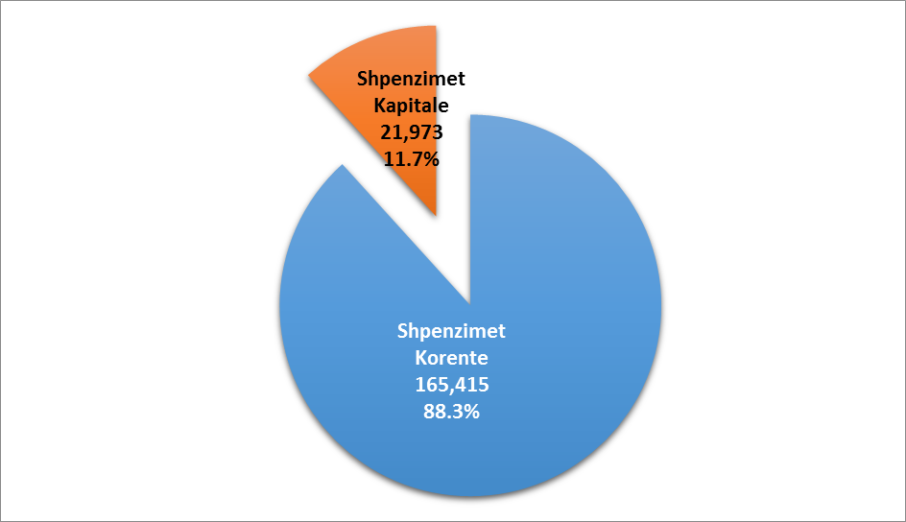
Burimi: Ministria e Financave dhe Ekonomisë (2019)
Sikurse evidentohet nga tabela e treguesve fiskal të konsoliduar, realizimi i shpenzimeve të përgjithshme për muajin e pestë të vitit 2019 është rreth 187.4 miliard LEK ose 97.2 përqind kundrejt planit të periudhës. Kjo situatë është shoqëruar me një suficit buxhetor prej 866 milion LEK. Grafiku i mëposhtëm tregon tendencat pozitive të treguesve kryesorë të buxhetit të shtetit.
Grafiku 25: Të ardhurat, shpenzimet dhe deficiti/suficiti - Plan vs Fakt 5 Mujori 2019 (në milion LEK)
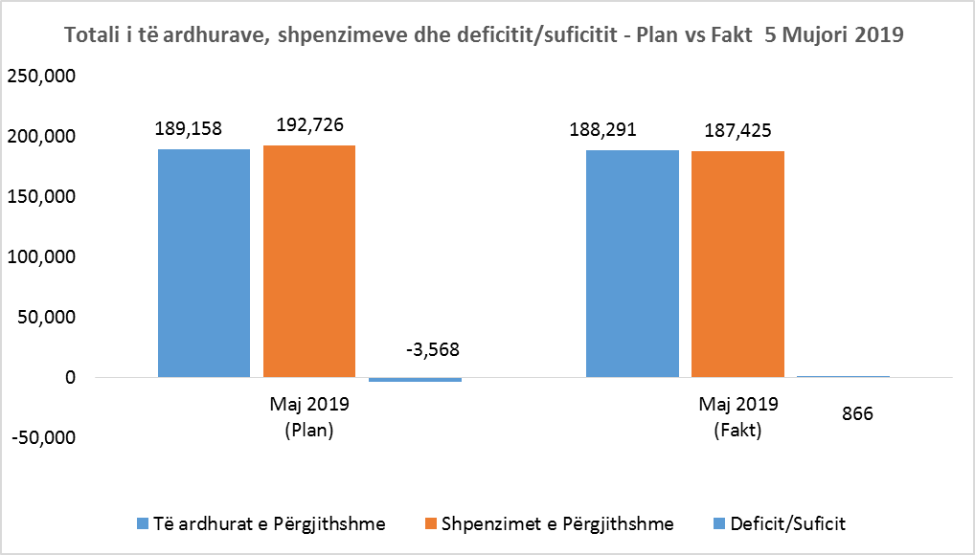
Burimi: Ministria e Financave dhe Ekonomisë (2019)

III.2 Financat Vendore gjatë janar-maj 2019
Procesi i menaxhimit të financave publike në nivel vendor ka hyrë në një fazë të re konsolidimi nën regjimin e ligjit nr. 68, datë 27.04.2018 “Për financat e vetëqverisjes vendore”. Në këtë kuadër Ministria e Financave dhe Ekonomisë po ndjek vazhdimisht treguesit e të ardhurave dhe shpenzimeve të buxhetit vendor me qëllim monitorimin dhe asistencën e njësive të vetëqeverisjes vendore për përmirësmin e këti procesi. Prandaj referuar të dhënave fiskale të Sistemit Informatik Financiar të Qeverisë është realizuar analiza e të adhurave dhe shpenzimeve të 5 mujorit 2019 në nivel kombëtar të buxhetit vendor. Në tërësi konstatohet një performancë pozitive si në drejtim të të ardhurave ashtu edhe të shpenzimeve që pushteti vendor ka zhvilluar gjatë 5 mujorit të vitit 2019. Rritja e mbledhshmërisë së të ardhurave vendore me rreth 29% më shumë se e njëjta periudhë e një vitit më parë dhe rritja e shpenzimeve për investime me rreth 22% më shumë se 5 mujori i vitit 2018 tregon kosolidimin fiskal që reflektohet në tregues financiarë nga qeverisja vendore
Shpenzimet për Pushtetin Vendor, gjatë periudhës 5 mujore të vitit 2019 kanë arritur në masën rreth 23.65 miliard LEK duke përbërë 14.3 përqind të shpenzimeve korente. Kundrejt të njëjtës periudhë të vitit 2018 ky nivel rezulton 8.5 përqind më i lartë ose 1.84 miliard LEK më shumë.
Grafiku 26: Shpenzimet e Pushtetit Vendor dhe ritmi i rritjes së tyre (në miliardë LEK)
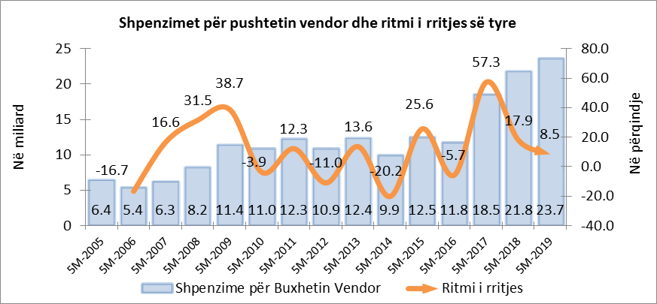
Burimi: Ministria e Financave dhe Ekonomisë (2019)
Nga analiza vihet re që pjesa më e madhe e kësaj rritje të konsiderueshme me një vit më pare, lidhet me ekzekutimin e fondeve të trashëguara si pasojë e bllokimit të limitit të përdorimit të shpenzimeve vendore në muajn nëntor dhe dhjetor 2018. Kjo evidentohet qartë nëse analizojmë në nivel llogarie, ku pjesën më të madhe të rritjes së shpenzimeve e ka zëri i shpenzimeve për investime i cili është rritur rreth 22% më shumë se 5 mujori i vitit 2018. Shpenzimet e pushtetit vendor sipas strukturës nuk kanë pësuar ndryshime të mëdha, por vihet re një tendencë pozitive e qendrueshmërisë së shpenzimeve për investime dhe zgjerimi i shpenzimeve të mirëmbajtjes së aseteve që njësitë e vetëqeverisjes vendore zotërojnë përmes përdorimit në formën e shpenzimeve operative.
Grafiku 27: Shpenzimet e Pushtetit Vendor sipas strukturës (në milionë LEK)

Burimi: Ministria e Financave dhe Ekonomisë (2019)
Shpenzimet e Personelit Vendor, përbëjnë një pjesë të konsiderueshme të shpenzimeve totale të njësive të veqeverisjes vendore. Për 5 mujorin e vitit 2019 këto shpenzime janë realizuar në masën 8.9 miliard lekë ose rreth 404 milion lekë më shumë se e njëjta periudhë e një vitit më parë. Rritja e këtyre shpenzimeve për vitin 2019 argumentohet me faktin se tashmë njësitë vendore me shtimin e kompetencave dhe funksioneve që ata duhet të ushtrojnë kanë të domosdoshëm shtimin e personelit që ofron këto shërbime.
Shpenzimet Operative Vendore, përbëjnë rreth 39.9% të shpenzimeve korrente në total për 5 mujorin e vitit 2019, një pjesë kjo jo e vogël për buxhetin njësive vendore. Këto shpenzime gjatë periudhës 5 mujore të vitit 2019 janë realizuar afërsisht në masën 6.3 miliard lekë ose pothuajse sa e njëjta vlerë e një viti më parë. Në këtë mënyrë rezulton se ato nuk kanë patur ndryshime krahasuar me të njëjtën periudhë të një viti më parë.
Shpenzimet Vendore për Subvencione dhe të tjera, në raport me 5 mujorin e vitit 2018, këto shpenzime për të njëjtën periudhë në vitin 2019 kanë rënie në zërin të tjera me 3% dhe në zërin subvencione kanë rritje me 7%. Në vlerë absolute shpenzimet për subvencione shpenzimet faktike të pushtetit vendor për subvencione gjatë 5 mujorit të parë 2019 janë realizuar rreth 61 milion lekë ose 4 milion lekë më shumë se e njëjta periudhë e vitit 2018. Gjithashtu shpenzimet e tjera janë realizuar në masën 508 milion lekë ose 15 milion lekë më pak se 5 mujori i parë i vitit 2018
Shpenzimet Kapitale Vendore janë një zë mjaft i rëndësishëm jo vetëm për faktin që përbëjnë pjesën më të madhe të buxhetit vendor por edhe për shkak sepse këto shpenzime janë ato çfarë prek drejtpërdrejt qytetari. Në krahasim me një vit më pare, gjatë 5 mujorit të parë të vitit 2019 shpenzimet për investime janë rritur me rreth 1.4 miliard lekë ose 22% më shumë. Në këtë kuptim, rritja e shpenzimeve për investime do të ndikojë drejtpërdrejtë në rritjen e infrastrukturës dhe shërbimit ndaj qytetarëve. Prandaj, rritja e peshës së tyre në raport me totalin e shpenzimeve vendore përbën një shtysë të rëndësishme në angazhimin për zhvillimin infrastrukturor përmes pushtetit vendor.

Të Ardhurat e Pushtetit Vendor, për 5 mujorin e parë 2019, njësitë e vetëqeverisjes vendore në shkallë kombëtare kanë mbledhur të ardhura masën 11.349 milionë lekë, shifër kjo që është rreth 2.5 miliard lekë më shumë ose rreth 29 për qind më e lartë se vlera e të ardhurave të mbledhura gjatë të njëjtës periudhë të vitit 2018. Edhe në raport me planin e periudhës ka një tejkalim të lehtë të të ardhurave të pushtetit vendor prej afro 2.2 miliard lekë ose 24% më shumë se plani i miratuar për 5 mujorin 2019.
Grafiku 28: Të ardhurat sipas burimit për njësitë vendore (në milionë LEK)

Burimi: Ministria e Financave dhe Ekonomisë (2019)
Të ardhurat që siguron njësia vendore për 5 mujorin e parë të vitit nga taksat lokale janë ato që zënë pjesën më të madhe ose 72% për vitin 2018 dhe 74% për vitin 2019 të shumës totale të këtyrë të ardhurave. Nga ana tjetër realizimi faktik i 5 mujorit të parë të vitit 2019 rezulton se nga taksa e biznesit të vogël janë mbledhur 282 milion lekë dhe nga taksa e pasurisë (ndërtesa) janë mbledhur 2.665 milion lekë. Parë në këtë këndvështrim rritja e efektshërisë së mbledhjes së taksave nga pushteti vendor bën që ato të sigurojnë një nivel më të lartë decentralizimi dhe gjithashtu kjo tregon që në tërësi gjatë vitit 2019 kemi një rritje të mbledhshmërisë së të ardhurave të pushtetit vendor, ku vetëm taksat vendore janë rreth 2 miliard lekë më shumë se njëjta periudhë e një vitit më parë. Gjithashtu duke ju referuar totalit të këtyre të ardhurave kemi një rritje të konsiderueshme e cila vjen si pasojë e taksave vendore dhe taska mbi pasurinë, ku janë mbledhur përkatësisht rreth 32% dhe 21% më shumë se e njëjta periudhë e një viti më parë
Grafiku 29: Të ardhurat e përgjithshme të pushtetit e pushtetit vendor (në miliard LEK)

Burimi: Ministria e Financave dhe Ekonomisë (2019)
Duke marrë në analizë të ardhurat e NJVQV-ve sipas burimit, konstatohet sa mëposhtë vijon:
Taksa mbi pasurinë
Duke analizuar në raport me një vit më parë, nga taksa mbi pasurinë është siguruar rreth 468 milion lekë më shumë të ardhura, duke konsolizuar në këtë mënyrë këtë taksë si një burim i rëndësishëm financimi. Në total për 5 mujorin e vitit 2019 nga taksa mbi pasurinë pushteti vendor ka siguruara rreth 2.6 miliard lekë e thënë ndryshe, rritja me 21% në raport me një vit më parë e të ardhurave të kësaj takse, do të vazhdojë të jetë një mënyrë e rëndësishme për zhvillimin e prioriteteve dhe konsolidimin fiskal në nivel vendor.
Taksa e Biznesit të vogël
Tatimi mbi biznesin e vogël në vite si pasojë e ndryshimeve fiskale ka patur një rënie në peshën që zë në buxhetin vendor kjo e ardhur. Në këto kushte mund të evidentohet lehtësisht në grafikun e mëposhtëm nr. 4, ndryshimi në vite i këtij burimi:
Duke analizuar trendin e ndryshimit, në krahasim me 5 mujorin e vitit 2018, gjatë vitit 2019 nga kjo taskë janë siguruar rreth 282 milion lekë ose 9% më shumë. Ky burim pamvarësisht se zë vetëm 2.5% të të ardhura vendore, ka pësuar një rritje me rreth 24 milion lekë.

Taksat Lokale
Njësitë e vetëqeverisjes vendore gjithmonë e më shumë po konsolidohen në këndvështimin financiar dhe për këtë e dëshmon rritja e të ardhurave nga takasta lokale si një ndër burimet më të rëndësishme të financimit. Në total, të ardhurat nga taksat vendore zënë rreth 74% të të ardhurave të veta vendore, tregues ky i cili reflektohet si në grafikun 5 e mëposhtëm:
Të ardhurat nga taksat lokale në 5 mujorin e vitit 2019 kanë arritur në rreth 8.4 miliard lekë, ose rreth 2 miliard lekë më shumë se një vit më parë. Kjo rritje me rreth 32% tregon qëndrueshmërinë në vite të të ardhurave të veta vendore dhe gjithashtu tendencën pozitive që ka pushteti vendor për të thelluar reformën në konoslidimin fiskal. Në të gjithë proceset e menaxhimit financiar në nivel vendor është vënë theksi jo vetëm në mënyrën e përdorimit të fondeve publike por edhe në rëndësinë që ka rritja e të ardhurave të veta vendore në zhvillimin cilësorë të shërbimeve që ofron pushteti vendor për qytetarët.

III.3 Fondi Rezervë, Fondi i Kontigjencës, Fondi i Veçantë & Fondi për Rritjen e Pagave
Në analizën e shpenzimeve për periudhën janar-maj 2019, janë përfshirë edhe shpenzimet e realizuara nga përdorimet e fondit rezervë të buxhetit të shtetit, të fondit të kontigjencës, dhe fondit për rritjen e pagave. Më konkretisht:

- Fondi Rezervë i buxhetit të shtetit për vitin 2019 është miratuar në masën 1.5 miliard LEK. Deri në datën 30 qershor 2019 ai është përdorur nëpërmjet 14 Vendimeve të Këshillit të Ministrave, për një shumë prej rreth 1 434 milionë LEK ose rreth 95.6 përqind e tij. Nga këto:
  - rreth 1 338 milionë LEK janë përdorur për shpenzime korente (shpenzime operative dhe transferta të brendshme),
  - rreth 91.25 milionë LEK për shpenzime personeli dhe
  - rreth 4.2 milionë LEK për investime publike.

Gjendja e papërdorur e fondit rezervë të buxhetit të shtetit, në datën 30 qershor 2019, rezulton 25.6 milionë LEK.

- Fondi Rezervë për Sistemin e Drejtësisë prej 1.4 miliard LEK, është planifikuar për t’u përdorur:
  - (i) deri në 1 miliard lekë nga Ministria e Financave dhe Ekonomise, për financimin e pagave të reja të magjistratëve; dhe
  - (ii) deri në 400 milionë lekë nga Këshilli i Ministrave, për krijimin dhe funksionimin e institucioneve të reja të sistemit të drejtësisë.

Në datën 30 qershor 2019, ai rezulton me një disponueshmëri të mbetur papërdorur prej 196.8 milionë LEK, dhe me një përdorim prej 1 203 milionë LEK.

- Fondi Kontigjencë i planifikuar në masën 4.3 miliardë lekë, për tu përdorur për të kompensuar rreziqe potenciale nga luhatjet në kurset e këmbimit ose normat e interesit, me ndikim në shpenzimet për interesa”, rezulton i papërdorur deri në 30.06.2019.

- Fondi rezervë për rritjen e pagave për vitin 2019, i miratuar në masën 2 miliardë LEK, deri në datën 30 Qershor 2019 është përdorur në masën 1.89 miliardë lekë, me një nivel të mbetur pa përdorur prej 109.2 milionë lekë.

III.2 Pritshmëria e Shpenzimeve Buxhetore deri në fund të vitit 2019
Shpenzimet e përgjithshme për vitin 2019, vlerësuar mbi bazën e ecurisë dhe performancës së tyre gjatë periudhës Janar-Maj 2019, paraqesin një pritshmëri përgjithësisht në linjë me parashikimet ligjit të buxhetit 2019. Me zëra specifikë, përgjithësisht rezulton sa vijon:

- Shpenzimet e personelit paraqesin përgjithësisht një ecuri të kënaqshme, në linjë me planin 5 mujor dhe atë vjetor, si edhe me vlerësimet për të njëjtën periudhë të vitit parardhës. Sidoqofte, në vijim të rishikimit të strukturave organizative të një sërë institucioneve, pas miratimit të ligjit të buxhetit 2019, nevoja për fonde shtesë në këtë zë deri në fund të vitit 2019 përllogaritet në afro 100-150 milionë lekë.

- Shpenzimet korente, nisur nga performanca 5 mujore e tyre, parashikohen gjithashtu me një ecuri optimale përsa i përket realizmit vjetor, në linjë si me trendin vjetor ashtu edhe me atë të së njëjtës periudhë të vitit pararendës.

- Shpenzimet kapitale, nisur nga performanca 5 mujore e tyre, parashikohen përgjithësisht në linjë me planin vjetor. Sidoqoftë, një parashikim më i saktë lidhur me pritshmërinë e realizmit të tyre deri në fund të vitit 2019 do të jetë i mundshëm vetëm pas analizës së ecurisë 7 mujore të tyre. Kjo, duke konsideruar dymujorin qershor-korrik të çdo viti buxhetor, si periudhën me performancë më të lartë përsa i përket investimeve publike në tërësi dhe atyre në infrastrukturë në veçanti.

MENAXHIMI I BORXHIT PUBLIK
Borxhi publik gjatë periudhës janar-maj 2019 përgjithësisht u karakterizua nga një ecuri pozitive, duke qenë në përputhje me buxhetin e planifikuar për vitin 2019 dhe objektivat e Strategjisë Afatmesme të Menaxhimit të Borxhit (SAMB). Në linjë me buxhetin e vitit 2019 u realizua me sukses huamarrja e cila mundësoi rifinancimin e borxhit ekzistues, si edhe menaxhimin e nevojave për likuiditet. Financimi i përgjithshëm në terma bruto u realizua në vlerën 153.4 miliard Lekë, nga të cilat 94.9% (145.5 miliard Lekë) u financuan nëpërmjet burimeve të brendshme dhe 5.1% (7.9 miliard Lekë) nëpërmjet burimeve të huaja. Në përputhje me objektivat e Strategjisë Afatmesme të Menaxhimit të Borxhit, gjatë periudhës janar-maj të vitit 2019 u menaxhua ulja e mëtejshme e ekspozimit ndaj risqeve në portofolin e borxhit të brendshëm. Në drejtim të reduktimit të risqeve ndikim ka pasur realizimi i huamarrjes së brendshme neto totalisht nëpërmjet titujve afatgjatë me norma interesi fikse, duke mundësuar rritjen e peshës së këtyre titujve në portofolin e borxhit. Kosto mesatare e portofolit të borxhit të brendshëm ka vijuar të ulet edhe përgjatë këtij pesëmujori për shkak të rifinancimit të titujve që maturohen (kryesisht të titujve afatgjatë) me tituj me norma interesi më të favorshme. Për sa i përket zhvillimeve në tregun primar, përgjithësisht është karakterizuar nga zhvillime pozitive, ndër të cilat mund të përmenden: kërkesa e kënaqshme e tregut në raport me nevojat e qeverisë për huamarrje dhe rënia e normave të interesit në krahasim me ato të fundit të vitit 2018. Rënia e normave të interesit gjatë kësaj periudhe ka reflektuar politikën monetare të Bankës së Shqipërisë, nivelin e kënaqshëm të kërkesës dhe presionin e ulët për huamarrje të re nga qeveria qendrore.

IV.1 Stoku i Borxhit Publik
Në fund të muajit maj 2019, Borxhi Publik u vlerësua në nivelin 1,105.8 miliard Lekë ose 63.1% e PBB (referuar PBB-së me bazë vjetore). Gjatë periudhës janar-maj të vitit 2019, borxhi publik në vlerë absolute ka shënuar rënie me rreth 1.5 miliard Lekë krahasuar me fundin e vitit 2018. Rënia i atribuohet kryesisht borxhit të huaj, si rezultat i nivelit më të lartë të ripagesave në raport me disbursimet.
Grafiku 30: Borxhi publik në vlerë absolute dhe relative ndaj PBB (2014 – Maj 2019)

Burimi: Ministria e Financave dhe Ekonomisë (2019)
Peshën më të madhe në stokun e borxhit publik vazhdojnë ta mbajnë instrumentet e tregtueshme (bono thesari, obligacione, eurobond) dhe huatë e huaja me destinacion financimin e projekteve. Niveli i borxhit të brendshëm dhe atij të jashtëm në raport me totalin e borxhit publik janë përkatësisht rreth 53% dhe 47%, duke ruajtur pothuajse të njëjtat raporte me fundin e vitit të kaluar, si edhe duke qenë në linjë me objektivat e vendosura në SAMB në kuadër të menaxhimit të riskut të kursit të këmbimit.
Grafiku 31: Përbërja e borxhit të Qeverisjes Qendrore në raport me totalin (2014 – Maj 2019)

Burimi: Ministria e Financave dhe Ekonomisë (2019)
Përbërja e Borxhit Shtetëror
Gjatë periudhës janar-maj të vitit 2019, ashtu si edhe gjatë vitit paraardhës, në përputhje me politikat menaxhuese për uljen e ekspozimit ndaj risqeve, ka vazhduar tendenca e rritjes së peshës së titujve afatgjatë (kryesisht me afat maturimi mbi 5 vite) në portofolin e borxhit të brendshëm. Gjithashtu, pesha e titujve me norma interesi të ndryshueshme është reduktuar, pasi edhe gjatë kësaj periudhe nuk ka pasur asnjë emetim të titujve me norma interesi të ndryshueshme.
Grafiku 32: Kompozimi i Borxhit të Brendshëm Shtetëror (2015-Maj 2019)
Burimi: Ministria e Financave dhe Ekonomisë (2019)
Në portofolin e borxhit të jashtëm, mbi 50% të peshës e mban borxhi me normë interesi fiks. Ndërkohë, për sa i përket kompozimit sipas instrumenteve, pavarësisht diversifikimit të portofolit drejt instrumenteve të tregtueshme (Eurobond-i), peshën më të madhe vazhdojnë ta mbajnë kreditë me burim dypalësh dhe shumëpalësh me destinacion financimin e projekteve me natyrë zhvillimore.
Grafiku 33: Kompozimi i borxhit të jashtëm shtetëror sipas sipas interesit dhe instrumenteve (2015-Maj 2019
Burimi: Ministria e Financave dhe Ekonomisë (2019)

IV.2 Menaxhimi i Borxhit
Huamarrja gjatë periudhës janar-maj 2019 ka mundësuar rifinancimin e borxhit ekzistues dhe mbulimin e nevojave të qeverisë për likuiditet në përputhje me objektivat strategjikë për ruajtjen e qëndrueshmërisë së raporteve ndërmjet kostos dhe risqeve. Financimi i përgjithshëm në terma bruto u realizua në vlerën 153.4 miliard Lekë, nga të cilat 94.9% (145.5 miliard Lekë) u financuan nëpërmjet burimeve të brendshme dhe 5.1% (7.9 miliard Lekë) nëpërmjet burimeve të huaja.
Huamarrja e Brendshme
Gjatë periudhës janar-maj të vitit 2019, Ministria e Financave dhe Ekonomisë ka emetuar në tregun e brendshëm tituj shtetërorë në vlerën 145.5 miliard Lekë, nga të cilat 142.7 miliard Lekë kanë shërbyer për rifinancimin e titujve ekzistues dhe pjesa tjetër (2.8 miliard Lekë) për financimin e deficitit buxhetor të planifikuar. Financimi neto në raport me planin vjetor është realizuar në nivelin 12.2%. Ritmet e ulëta në realizimin e financimit reflektojnë politikat e MFE në kuadër të reduktimit të kostove të humarrjes, nisur nga niveli i konsiderueshëm i likuiditetit të trashëguar nga viti 2018. Në linjë me objektivin për reduktimin e ekspozimit ndaj risqeve, financimi neto është siguruar në masën 146.4% nëpërmjet titujve afatgjatë, ndërkohë që është shoqëruar me maturim të titujve afatshkurtër.
Tabela 10: Huamarrja shtetërore nga burime të brendshme (Janar-Maj 2019)
Lloji i Titullit | Emetim (në mld Lekë) | Maturim (në mld Lekë) | Huamarrja Neto (në mld Lekë) | Huamarrja Neto (në %)
Tituj Afatshkurtër | 98.7 | 100.0 | -1.3 | -46.4%
Bono Thesari në Lekë | 98.7 | 100.0 | -1.3 | -46.4%
Bono Thesari në Euro | 0.0 | 0.0 | 0.0 | 0.0%
Tituj Afatgjatë | 46.8 | 42.7 | 4.1 | 146.4%
Obligacione 2 vjeçare | 17.6 | 29.4 | -11.8 | -423.3%
Obligacione 3 vjeçare | 7.7 | 6.0 | 1.7 | 60.4%
Obligacione 5 vjeçare | 12.0 | 7.3 | 4.6 | 166.0%
Obligacione 7 vjeçare | 3.0 | 0.0 | 3.0 | 107.4%
Obligacione 10 vjeçare | 6.6 | 0.0 | 6.6 | 235.9%
Gjithsej Tituj Shtetërorë | 145.5 | 142.7 | 2.8 | 100.0%

Burimi: Ministria e Financave dhe Ekonomisë (2019)
Krahasuar me periudhën janar-maj të vitit paraardhës, nevoja për huamarrje të brendshme është reduktuar me rreth 10.5 miliard Lekë, ndërkohë që edhe raporti i huamarrjes me të ardhurat tatimore ka shënuar një rënie me rreth 10.6 pp.
Grafiku 34: Huamarrja e brendshme në raport me të ardhurat tatimore

Burimi: Ministria e Financave dhe Ekonomisë (2019)
Huamarrja e Huaj
Në periudhën janar-maj 2019 huamarrja e huaj rezulton në vlerën 7.9 miliard Lekë dhe pjesa më e madhe (81.0%) është realizuar nëpërmjet huave që financojnë projektet ekzistuese. Krahasuar me të njëjtën periudhë të vitit 2018, huamarrja e huaj ka shënuar një rritje me 2.0 miliard Lekë, e cila ka ardhur kryesisht si rezultat i disbursimeve në formën e mbështetjes buxhetore.
Tabela 11: Huamarrja e huaj në terma bruto
Huamarrja e Huaj Bruto | Janar-Maj 2018 |  | Janar-Maj 2019
Huamarrja e Huaj Bruto | Vlera (në mld Lekë) | %/Total | Vlera (në mld Lekë) | %/Total
Huamarrja e Huaj | 5.9 | 100.0% | 7.9 | 100.0%
Hua për financimin projektesh | 5.9 | 100.0% | 6.4 | 81.0%
Mbështetje Buxhetore | 0.0 | 0.0% | 1.5 | 19.0%
Burimi: Ministria e Financave dhe Ekonomisë (2019)

Kostot
Shpenzimet për interesa gjatë pesëmujorit të vitit 2019 janë vlerësuar në 14.1 miliard Lekë. Krahasuar me pesëmujorin e parë të vitit 2018, shpenzimet për interesa të borxhit shtetëror janë rritur me rreth 1.0 miliard Lekë. Rritja e shpenzimeve për interesa është në linjë me pritshmëritë, dhe i atribuohet kryesisht rritjes së stokut të borxhit në vlerë nominale.
Grafiku 35: Interesat e Borxhit Shtetëror në vlerë absolute dhe relative ndaj PBB

Burimi: Ministria e Financave dhe Ekonomisë (2019)
Nga ana tjetër, megjithëse vazhdon të rritet pesha e borxhit afatgjatë, kosto mesatare e borxhit të brendshëm shtetëror është ulur me 28 pb krahasuar me fundin e vitit 2018, duke reflektuar një përmirësim në raportin ndërmjet kostos dhe risqeve.
Grafiku 36: Jetëgjatësia dhe kosto mesatare e portofolit të borxhit të brendshëm shtetëror (2015-Maj 2019)

Burimi: Ministria e Financave dhe Ekonomisë (2019)
Risqet
Gjatë periudhës janar-maj të vitit 2019 ekspozimi i portofolit të borxhit ndaj risqeve është menaxhuar me sukses, në linjë me objektivat strategjikë afatmesëm. Ulja e peshës së titujve afatshkurtër dhe atyre me norma interesi të ndryshueshme në portofolin e borxhit të brendshëm, ka qenë faktori mbizotërues në uljen e riskut të rifinancimit dhe riskut të normave të interesit. Risku i rifinancimit është përmirësuar pasi në harkun kohor të pesë muajve jetëgjatësia e borxhit të brendshëm është rritur me 38 ditë duke prekur nivelin e 821 ditëve në fund të muajit maj 2019. Risku i normave të interesit gjithashtu është reduktuar, pasi pesha e instrumenteve që rivlerësojnë normën e interesit në harkun kohor të një viti është ulur nga 54.3% në dhjetor 2018 në 52.3% në maj 2019.
Tabela 12: Treguesit e riskut të normave të interesit (2017 – Maj 2019)
Treguesi | 2017 | 2018 | Maj 2019
Borxhi me normë fikse/Total | 55.6% | 59.1% | 60.3%
Borxhi i rivlerësuar në një vit | 56.7% | 54.3% | 52.3%
KMR (në vite) | 1.96 | 2.06 | 2.17
Burimi: Ministria e Financave dhe Ekonomisë (2019)
Zhvillimet e Tregut Primar të Titujve Shtetërorë
Tregu primar i titujve shtetërorë gjatë periudhës janar-maj të vitit 2019 përgjithësisht është karakterizuar nga zhvillime pozitive, ndër të cilat mund të përmenden: kërkesa e kënaqshme e tregut në raport me nevojat e qeverisë për huamarrje dhe rënia e normave të interesit në krahasim me ato të fundit të vitit 2018. Gjithashtu, nisur nga rezultatet pozitive të projektit pilot për emetimin e obligacioneve 5 vjeçare referencë (gjatë vitit 2018), ky projekt ka vazhduar të implementohet edhe përgjatë vitit 2019, si edhe është shtrirë tek obligacionet 3 vjeçare.
Ecuria e ankandeve dhe kërkesa për titujt shtetërorë
Gjatë pesëmujorit 2019 kërkesa për tituj shtetërorë ka rezultuar në vlerën 199.3 miliard Lekë, nga të cilat 118.4 miliard Lekë për Bono Thesari dhe 80.8 miliard Lekë për Obligacione. Kërkesa gjatë periudhës janar-maj 2019 ka qenë relativisht më e lartë se oferta e qeverisë për tituj shtetërorë duke rezultuar në një raport të përgjithshëm mbulimi prej 1.35. Gjithsej gjatë këtij pesëmujori janë realizuar 26 ankande, nga të cilat në 4 ankande nuk është plotësuar oferta e qeverisë.
Grafiku 37: Raporti i mbulimit të ankandeve të titujve shtetërorë (Janar – Maj 2019)

Burimi: Ministria e Financave dhe Ekonomisë (2019)
Për sa i përket mbajtësve të borxhit të brendshëm, gjatë periudhës janar-maj 2019 ka pasur një rritje të përqendrimit të titujve shtetërorë në portofolin e Institucioneve Financiare (Jo-Banka) dhe Institucioneve Jo-Financiare.
Grafiku 38: Mbajtësit e borxhit në tregun e brendshëm (2015-Maj 2019)

Burimi: Ministria e Financave dhe Ekonomisë (2019)
Krahasuar me fundin e vitit 2018, periudha janar-maj 2019 është shoqëruar me rënie të normave të interesit, duke reflektuar politikën monetare të Bankës së Shqipërisë dhe nivelin e kënaqshëm të kërkesës, shoqëruar me presionin e ulët për hua nga qeveria (të mundësuar kryesisht nga likuiditeti i siguruar nëpërmjet emetimit të Eurobond-it në fund të vitit 2018).

Grafiku 39: Kurba e yield-it mesatar të ponderuar të titujve shtetërorë (2017-Maj 2019)

Burimi: Ministria e Financave dhe Ekonomisë (2019)

IV.3 Pritshmëritë e Borxhit për vitin 2019
Referuar parashikimeve të rritjes ekonomike, si edhe deficitit buxhetor të planifikuar, niveli i borxhit publik në raport me PBB, në fund të vitit 2019 parashikohet në rënie me rreth 1.7 pp. Gjatë periudhës së mbetur të vitit 2019, menaxhimi i borxhit do të ketë në fokus përmirësimin e mëtejshëm të strukturës së borxhit (kryesisht strukturën e portofolit të borxhit të brendshëm) në drejtim të uljes së ekspozimit ndaj risqeve.
Në tregun e brendshëm, nëpërmjet titujve afatshkurtër do të synohet kryesisht rifinancimi i titujve ekzistues, si dhe menaxhimi aktiv i nevojave për likuiditet. Ndërkohë, nëpërmjet titujve afatgjatë do të synohet të mbulohet financimi i deficitit të planifikuar.
Financimi i huaj do të shërbejë si një plotësues i mirë i burimeve të brendshme dhe përveç të tjerash edhe si optimizues i kostove të borxhit. Burimet kryesore të financimit të huaj pritet të jenë kryesisht huatë të cilat do të financojnë projektet ekzistuese dhe projektet e reja të konsideruara si prioritare nga qeveria.
Shërbimi i borxhit për pjesën e mbetur të vitit parashikohet me rënie krahasuar me parashikimet e plan buxhetit 2019, kryesisht për shkak të mbiçmimit të monedhës vendase në raport me monedhën Euro, si edhe nivelit më të ulët të normave të interesit në raport me pritshmëritë. Kursimi nga shërbimi i borxhit parashikohet në rreth 4.4 miliard Lekë, i detajuar si më poshtë:

Tabela 13: Shërbimi i Borxhit Shtetëror të pritshëm krahasuar me planin vjetor 2019 (në milion Lek)
Burimi: Ministria e Financave dhe Ekonomisë (2019)

RREZIQET FISKALE DHE DETYRIMET KONTIGJENTE
Me qëllim ndjekjen e performancës të zbatimit të buxhetit të shtetit, Ministria e Financave dhe Ekonomisë me mbështetjen e FMN dhe BB që prej vitit 2017 ka iniciiuar monitorimin e risqeve që shoqërojnë zbatimin e tij. Ky proces ka për qëllim që, në bazë të analizave të thelluara, të rekomandojë zbutjen dhe/apo parandalimin në kohë të rreziqeve fiskale, pasuar nga një vendimarrje koherente.
Risqet fiskale janë faktorë që mund të shkaktojnë devijim nga parashikimet fiskale dhe buxhetore gjatë ciklit të buxhetit, si rrjedhojë e disa ngjarjeve të paparashikuara. Ato mund të lindin si pasojë e supozimeve dhe zhvillimeve makroekonomike, vendimeve ad-hoc mbi politikën fiskale dhe/ose materializimin e detyrimeve kontingjente.
Vlerësimi i probabilitetit dhe ndikimit të risqeve fiskale kryhet në bazë të analizave të thelluara dhe parashikimeve në kuadër të Buxhetit Afatmesëm. Përkatësisht vlerësohen dy kategori risqesh:

  - “Eksplicite”, apo risqet të cilat kanë lidhje me supozimet dhe zhvillimet makroekonomike, të ardhurat e qeverisë, shpenzimet dhe menaxhimi i borxhit, etj.
  - “Implicite”, apo detyrimet kontingjente, PPP-të, ato të vetëqeverisjes vendore, ndërmarrjet publike me kapital shtetëror, risqe të tjera si vendime gjyqësore, fatkeqësi natyrore dhe sektori financiar apo risqet afatgjata.

Tabela 14 Matrica e riskut
Lloji i rrezikut | Skenarët e mundshëm
Risqet dhe detyrimet eksplicite
Goditje Makroekonomike | Zhvillime makroekonomike të paparashikuara, që mund të ndryshojnë perspektivën e rritjes ekonomike dhe pozicionin fiskal
Parashikimi i të ardhurave | Mosrealizimi i të ardhurave, që mund të sjellë përkeqësimin e bilancit fiskal
Shpenzime të paplanifikuara | Detyrime ligjore ose presione politike, që mund të sjellin rishpërndarje të shpenzimeve
Borxhi publik | Zhvillime të papritura të tregut, ndryshime në normën e interesit ose në kursin e këmbimit, që mund të rrisin nivelin e borxhit publik
Risqet implicite dhe detyrimet kontigjente

Pagesat për PPP | Pagesat vjetore për PPP-të, mund të tejkalojnë nivelin e lejuar ligjor prej 5% të të ardhurave tatimore faktike të vitit paraardhës
Vështirësia financiare e Ndërmarrjeve Shtetërore (NSH) | Qeverisë mund t’i duhet të ndërhyjë për të mbështur financiarisht NSH-të
Risqe të tjera | Vendime gjyqësore, arbitrazhe ndërkombëtare, fatkeqësi natyrore, etj, që mund të sjellin kosto buxhetore shtesë në buxhetin e shtetit
Burimi: Ministria e Financave dhe Ekonomisë (2019)

Në zbatim të përcaktimeve të Udhëzimit Plotësues të Ministrit të Financave dhe Ekonomisë nr.1 datë 17.01.2019 “Për zbatimin e Buxhetit të vitit 2019, i ndryshuar”, monitorimi i risqeve kryesore fiskale/buxhetore dhe raportimi në adresë të MFE është kanalizuar përmes skeduleve kohore strikte dhe formateve standarde të miratuara, me synim final:
- Monitorimin dhe raportimin periodik mbi bazë tremujore, të performancës financiare të tre ndërmarrjeve shtetërore të sektorit të energjisë;
- Monitorimin dhe raportimin periodik mbi bazë tremujore, të stokut të akumuluar të detyrimeve të prapambetura të qeverisjes qendrore dhe skedulin e parashikuar të shlyerjes së tyre;
- Monitorimin dhe raportimin periodik mbi bazë mujore, të performancës së kontratave konçesionare/PPP, me mbështetje buxhetore.

Mëposhtë jepet një tablo e vlerësimeve mbi disa nga tipologjitë e risqeve fiskale, si rezultat i monitorimit nga njësitë përgjegjëse në MFE, për periudhën Janar-Maj 2019:

V.1 Sektori Energjetik
Ky sektor strategjik ka qenë dhe mbetet nën monitorimin e Ministrisë së Financave dhe Ekonomisë, duke marr parasysh ndikimin e ndjeshëm fiskal dhe në ekonomi të këtij sektori kyç. Ky monitorim, i cili kryhet periodikisht mbi bazë tremujore, ka konsistuar në analizimin e treguesve të performancës financiare të secilës prej tre kompanive KESH, OSHEE dhe OST.
Në mbështetje të nenit 4/2 të ligjit 57 datë 02.06.2016 “Për disa ndryshime dhe shtesa në ligjin nr.9936 datë 26.06.2008 “Për menaxhimin e sistemit buxhetor në Republikën e Shqipërisë”, i ndryshuar”, sipas së cilit: “...Planet financiare vjetore dhe pasqyrat financiare mbi bazë tremujori, të çdo njësie jo të qeverisjes së përgjithshme, dorëzohen në Ministrinë e Financave...”, Ministria e Financave dhe Ekonomisë, periodikisht mbi bazë tremujore, ka mbledhur, përpunuar dhe analizuar informacionin e nevojshëm në lidhje me treguesit e performancës financiare të tre kompanive të sektorit energjitik. Kjo, me qëllim identifikimin, vlerësimin, monitorimin dhe raportimin e risqeve fiskale që rezultojnë nga ndërmarrjet publike me kapital shtetëror në tërësi dhe nga sektori energjitik në veçanti, duke konsideruar rëndësinë strategjike të tij dhe problematikat sesitive që e karakterizojnë. Në tabelat e mëposhtme jepet ecuria e treguesëve kryesorë financiarë të sektorit energjitik 2019, krahasuar me periudhat e mërparshme.
Tabela 15: Të dhënat financiare për Sektorin Energjitik (në mijë Lekë)
Burimi: Ministria e Financave dhe Ekonomisë (2019)

Në 3 mujorin e parë të vitit 2019, krahasuar me të njëjtën periudhë të një viti më parë vërehet se:
- Të ardhurat pësuan një rënie të konsiderueshme prej 6.3 miliard Lekë ose 24 përqind, ndërkohë që, shpenzimet janë ulur me 3.6 miliard Lekë ose 14 përqind. Për pasojë:
    - Rezultati financiar (fitim/humbje) për këtë tre mujor është negativ. Konkretisht sektori rezulton me humbje prej rreth 1.76 miliard Lekë.
    - Totali i Aktiveve dhe Detyrimeve kanë pësuar rritje përkatësisht: 6 përqind dhe 2 përqind duke sjellë për rrjedhojë rritjen e zërit të kapitalit me 19 përqind.
    - Marzhi i fitimit, kthimi mbi aktivet dhe kthimi mbi kapitalin kanë trend rënës, duke treguar një performancë jo të mirë financiare të sektorit në përgjithësi.
Një rol të konsiderueshëm në rezultatin e sektorit ka Operatori i Shpërndarjes së Energjisë Elektrike, OSHEE sh.a. Për vitin 2019, referuar buxhetit të OSHEE sh.a parashikohet:
    - Një nivel të ardhurash operative rreth 54.4 miliard Lekë dhe reduktim i të ardhurave të tjera. Kjo rënie i referohet uljes së energjisë që pritet të shitet (220 MËh) për klientë që nuk do të vijojnë të furnizohen nga kompania.
    - Të ardhurat e tjera që pritet të realizohen më pak janë të ardhurat nga kamatvonesat dhe të ardhurat nga lidhjet e reja.
    - Niveli i pritshëm i arkëtimeve për vitin 2019 është 95 përqind e shumës së faturuar dhe humbjet parashikohet të jenë 23 përqind.
Sipas parashikimeve më të fundit të KESH sh.a dhe OSHEE sh.a ,deri në fund të vitit 2019 pritet që:
    - Prodhimi vjetor i energjisë nga kaskada e Drinit të arrijë nivelin rreth 2300 Gëh (Prodhimi më i ulët në 50 vite);
    - Importi i energjisë, sipas përllogaritjeve të OSHEE, do të jetë rreth 2500 Gëh me një çmim prej 80 EUR/Mëh, me një kosto totale prej 26 miliard lekë + kosto shtesë prej 12.5 miliard lekë;
    - Të ardhurat e parashikuara nga shitja e energjisë priten në masën 52.9 miliard lekë, ose 3% më të ulta se në 2018.
Kjo situatë mund të sjellë vështirësi financiare kryesisht për OSHEE sh.a, pasi këtë mungesë do të duhet ta përballojë me energji të siguruar në tregun e lirë të energjisë me çmim shumë herë më të lartë se sa ai me të cilin e siguron nga KESH sh.a. Sipas vlerësimit të kompanisë, kjo situatë pritet të sjellë humbje në nivelin prej rreth 14.8 miliard lekë.
Kushtëzuar nga disbursimet dhe situata e pafavorshme hidrike e fundit të v.2018 dhe v.2019, nevoja e pritshme shtesë deri në fund të 2019, në formën e mbështetjes buxhetore për OSHEE sh.a mund të shkojë në 5 miliard lekë. Në këndvështrimin e MFE, nga ana e MIE-s dhe OSHEE sh.a se nevojitet:
- Rivlerësimi i pozicionit financiar, duke konsideruar (përmes parashikimeve të qëndrueshme e realiste) zhvillimet e pritshme në prodhimin vendas të energjisë.
- Rishikimi në ulje i planit të investimeve për vitin 2019, kjo referuar Planit për Konsolidimin Financiar të Sektorit Publik Elektroenergjitik, dakordësuar me Bankën Botërore, ku OSHEE sh.a duhet të respektojë një nivel investimesh prej rreth 5 miliard lekë në vit, për tre vitet e ardhshme (ndërkohë që, investimet e OSHEE sh.a për vitin 2019 janë miratuar në nivelin 8.9 miliard LEK, të reja dhe në vazhdim).
- Marrja e masave të nevojshme për menaxhimin optimal të likuiditeteve, reduktimin e kostove operative të shpenzimeve të OSHEE sha.a, të cilat vërejmë se janë rritur ndjeshëm në 2019, krahasuar me një vit më parë.

V.2 Detyrimet e prapambetura (qendrore)
Në zbatim të Udhëzimit Plotësues të Ministrit të Financave dhe Ekonomisë nr.1 datë 17.01.2019 “Për zbatimin e Buxhetit të vitit 2019, i ndryshuar”, MFE ka vijuar me monitorimin e stokut të detyrimeve të prapambetura, si në aspekt të krijimit të detyrimeve të reja, por sidomos në aspekt të skedulimit të shlyerjes progresive të atyre ekzistuese. Ky monitorim kryhet mbi bazë tremujore, dhe referuar të dhënave të raportuara nga ministritë e linjës për T1 të vitit 2019 vihet re se:
- Stoku total kumulativ (të mbartura+të reja) i detyrimeve të prapambetura, të regjistruara deri në Mars 2019, kap nivelin 6.86 miliard lekë.
- Ky stok rezulton rreth 11 përqind më i lartë ose 687 milion lekë më shumë, se niveli i tij i monitoruar deri në muajin Dhjetor 2018, që kapte vlerën 6.17 miliard lekë.
- Rreth 33 përqind e stokut të detyrimeve ose 2.24 miliard lekë janë detyrime që i referohen vendimeve gjyqësore.
- Pjesën më të madhe të stokut të detyrimeve e ka Ministria e Infrastrukturës dhe Energjisë me rreth 3.8 miliard lekë ose 56 përqind e stokut total prej 6.84 miliard lekë.

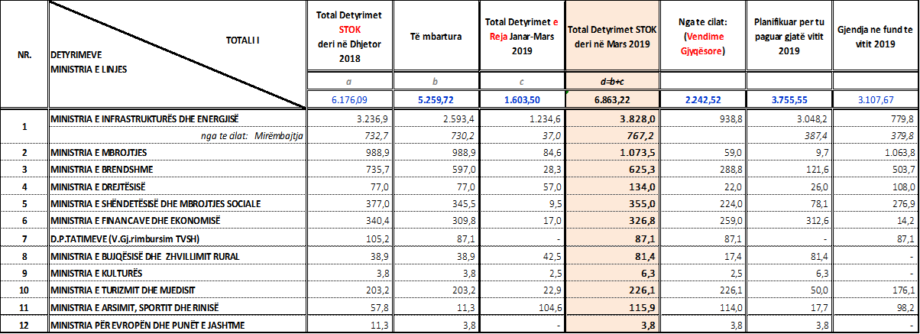

Grafiku 40: Stoku i detyrimeve të prapambetura qendrore 2018 - Mars 2019 (në milion lekë)

Burimi: Ministria e Financave dhe Ekonomisë (2019)
Tabela 16: Detyrimet e prapambetura të MIE, sipas zërave kryesorë (në milionë Lekë)
Ministria e Infrastrukturës dhe Energjisë (MIE) | Të trashëguara | Të reja | Stoku total | Skeduluar shlyerja | Mbetur  në fund të 2019
Ndërtim e Sistemim Rruge | 715,3 | 513,4 | 1.228,7 | 1.228,7 | -
Sinjalistikë Rrugore | 79,2 | 47,6 | 126,8 | 126,8 | -
Supervizion Punimesh & Sinjalistike | 2,0 | 2,9 | 4,9 | 4,9 | -
Studim Projektim | 15,6 | - | 15,6 | 15,6 | -
Vendime Gjyqësore | 701,8 | 237,0 | 938,8 | 563,2 | 375,6
TVSH & Kosto Lokale | 0,3 | 232,8 | 233,1 | 233,1 | -
Mirëmbajtje | 730,2 | 37,0 | 767,2 | 387,4 | 379,8
ARRSH | 2.244,4 | 1.070,7 | 3.315,1 | 2.559,7 | 755,4
AKUK | 327,6 | 163,9 | 491,5 | 488,5 | 3,0
Vendime Gjyqësore | - | - | - |  | -
Investime | 21,4 | - | - |  | -
APARATI | 21,4 | - | 21,4 |  | 21,4
TOTALI | 2.593,4 | 1.234,6 | 3.828,0 | 3.048,2 | 779,8
Burimi: Ministria e Financave dhe Ekonomisë (2019)

Në nivel tremujori, referuar të dhënave të raportuara nga ministritë e linjës, vihet re se:
- Detyrimet e reja të krijuara gjatë tremujorit Janar-Mars 2019, janë 1.6 miliard lekë.
- Detyrime të prapambetura të shlyera gjatë Janar-Mars 2019, janë 916.4 milion lekë.
- Pjesën më të madhe të detyrimeve të reja të krijuara në tre mujorin e parë të viti 2019 e zënë detyrimet e krijuara nga MIE konkretisht:
    - Ndërtim dhe Sistemim Rruge 513.4 milion lekë
    - Vendime Gjyqësore 237 milion lekë
    - Tvsh & Kosto Lokale 232.8 milion lekë
Referuar raportimit, në total rezulton se niveli i planifikuar për t’u paguar gjatë vitit 2019 është rreth 3.76 miliard lekë, ku veçojmë Ministrinë e Infrastrukturës dhe Energjisë e cila ka skeduluar shlyerjen e rreth 3.05 miliard lekë detyrime të prapambetura.

V.2.1 Vendimet gjyqësore administrative të formës së prerë
Këto vendime kanë kryesisht në sfond largimet e padrejta nga puna të ish-punonjësve, të cilat në çdo rast implikojnë kosto buxhetore të paparashikuara. Këto detyrime monitorohen dhe raportohen nga Miinistria e Financave dhe Ekonomisë, në kuadër të monitorimit të përgjithshëm të detyrimeve të prapambetura.

Ministria e Financave dhe Ekonomisë, për t’i paraprirë akumulimit të tyre në kohë, përveç një monitorimi periodik, vazhdimisht i ka bërë apel aftësisë menaxhuese të vetë institucioneve buxhetore, përmes aplikimit me këste të pagesës për përfituesit apo instrumentave të tjerë të lehtësimit dhe/ose zhvendosjes në kohë të të barrës së tyre buxhetore. Grafiku i mëposhtëm paraqet ecurinë e nivelit të detyrimeve të prapambetura për vendime gjyqësore deri në Mars 2019, mbi bazë tremujore.
Grafiku 41: Ecuria e detyrimeve të prapambetura për vendime gjyqësore (në milionë lekë)

Burimi: Ministria e Financave dhe Ekonomisë (2019)
Ministria e Financave dhe Ekonomisë i ka sugjeruar të gjitha njësive të auditimit të brendshëm në sektorin publik që në “Planin strategjik dhe vjetor të veprimtarisë audituese për vitet 2018 – 2020” të përfshijnë angazhime auditimi për analizimin dhe vlerësimin e situatës së detyrimeve të prapambetura të njësive publike. Kjo, përsa kohë që detyrimet e prapambetura janë përcaktuar si fushë me risk të lartë dhe duhet të trajtohen me përparësi nga auditimi i brendshëm i njësive publike, për të paraqituar gjendjen aktuale dhe për të dhënë rekomandime sa më të vlefshme për shlyerjen e tyre në afate të përcaktuara.

V.3 Koncesionet/PPP-të
Ministria e Financave dhe Ekonomisë (MFE) vlerëson dhe miraton paraprakisht të gjitha projektet koncesionare dhe të partneritetit publik privat (PPP), si edhe çdo ndryshim të tyre, nga pikëpamja e implikimeve individuale apo në grup, për shpenzimet buxhetore, deficitin buxhetor, qëndrueshmërinë e borxhit publik dhe detyrimet kontingjente eventuale. Shuma totale e pagesave vjetore neto, që kryhen nga njësitë e qeverisjes së përgjithshme, të cilat rezultojnë nga kontrata koncesionare apo partneriteti publik privat (PPP), si rregull, nuk duhet të tejkalojë kufirin prej 5 përqind të të ardhurave tatimore faktike të vitit paraardhës buxhetor. Në rast tejkalimi të këtij kufiri, Këshilli i Ministrave merr masa korrektuese në krahun e të ardhurave buxhetore, të nevojshme dhe të mjaftueshme, për t’u rikthyer brenda kufirit të lejuar, gjatë dy viteve të ardhshme buxhetore.
Referuar përgjegjësive specifike të njësive monitoruese respektive në MFE, të gjitha njësitë e qeverisjes qendrore, ndërmarrjet shtetërore dhe autoritetet kontraktuese janë të detyruara të paraqesin:
- Pranë Sektorit të Risqeve Fiskale në MFE:
- Raportin periodik të detyrimeve të prapambetura dhe detyrimeve të krijuara rishtazi në njësitë e qeverisjes qendrore;
- Raportin e detyrimeve të prapambetura të krijuara rishtazi për rimbursimin e TVSH-së;
- Skedulin e pagesave të detyrimeve të prapambetura;
- Ndërmarrjet shtetërore në sektorin e energjisë dërgojnë pasqyrat financiare tre mujore dhe ndërmarrjet e tjera shtetërore raportojnë lidhur me treguesit kryesorë financiarë sipas formateve të përcaktuara në udhëzimin e zbatimit të buxhetit 2019;
- Raportin mujor mbi ecurinë e performancës financiare dhe jo financiare (treguesit e performancës) për kontratat e koncesioneve/PPP me mbështetje buxhetore.
- Pranë Drejtorisë së Konçesioneve në MFE:
- Raportin mbi ecurinë e termave të kontratës për të gjitha kontratat koncesionare/PPP;
- Raportin periodik të risqeve të përcaktuara në kontratë për të gjitha kontratat koncesionare/PPP.

- Pranë ATRAKO-s në MFE:
- Kontratat e lidhura nga Autoritetet Kontraktore me dhe pa mbështetje buxhetore.

Në fund të periudhës 5 mujore të vitit 2019, në nivel total rezultoi se 12 kontrata koncesionare/PPP vijojnë aktivitetin e planifikuar, prej të cilave:
- 10 kontrata koncesionare/PPP kanë pagesa faktike buxhetore, për periudhën 5 mujore,
- Për 2 kontrata nuk është kryer asnjë pagesë referuar periudhës 5 mujore.
Fondet buxhetore të planifikuara për vitin 2019, me destinacion mbështetjen nga buxheti për kontratat konçesionare/PPP, në total janë rreth 11.78 miliardë lekë. Nga këto, rreth 6.38 miliardë lekë janë investime dhe 5.4 miliardë lekë shpenzime korente. Krahasuar me pagesat faktike të vitit 2018 të cilat arritën vlerën 8.76 miliard lekë, pagesat e planifikuara për vitin 2019 janë rreth 3.025 miliard lekë më të larta ose 34.5 përqind më shumë. Pagesat faktike për periudhën 5 mujore të vitit 2019, në total rezultuan në rreth 7.7 miliardë lekë ose 65.4% e planit vjetor 2019, realizim i cili konsiderohet i lartë, nëse konsiderojmë se në 5 mujorin e vitit 2018 këto pagesa arrinin nivelin 3,87 miliardë lekë ose 43.8% e planit vjetor 2018.
- Duhet mbajtur parasysh fakti se, pagesat për Inceneratorin e Tiranës, për vitin 2018 kanë filluar në muajin Maj 2018.
Pagesat e muajit Maj rezultuan në masën rreth 681.6 milion lekë ose 1.76 miliard lekë më pak se pagesat e muajit Prill, nivel ky që ndikohet nga pagesa prej rreth 1.5 miliard lekë, për kontratën koncesionare “HEC mbi lumin Devoll” e regjistruar e tëra në muajin Prill 2019. Ndërkohë që, për muajin Maj veçojmë pagesën rreth 115 milion lekë për vendimin gjyqësor në favor të kompanisë ofruese të “Shërbimit të dializës”, pagesë e cila përbën 16.8 përqind e totali të pagesave për muajin Maj dhe rreth 18 përqind të planit total vjetor për këtë kontratë. Për periudhën 5 mujore, niveli më i lartë i pagesave është realizuar në muajin Janar me rreth 2.9 miliardë lekë, ku veçojmë pagesën prej 2.52 miliard lekë për kontratën e MIE “Ndërtim, Operim, Mirëmbajtje të Rrugës së Arbrit”, pagesë e cila rezultoi në 100 përqind të planit vjetor 2019 për “Ndërtimin, Operimin dhe Mirëmbajtjen”e kësaj kontrate dhe 93.3 përqind të planit total vjetor për këtë kontratë.
Respektimi i rregullit fiskal për vitin 2019:
Kufiri i lejuar i pagesave neto për vitin 2019, për kontratat konçesionare/PPP, prej 5% i të ardhurave tatimore faktike të vitit 2018, përllogaritet në rreth 21 miliard lekë.

Në nivel vjetor, pagesat e planifikuara për vitin 2019, për kontratat koncesionare/PPP, përbëjnë rreth 2.8 përqind të totalit të të ardhurave tatimore faktike të vitit 2018, duke respektuar në këtë mënyrë rregullin fiskal prej 5% të të ardhurave tatimore faktike të vitit paraardhës.

Në nivel 5-mujor, pagesat neto të realizuara të kontratave koncesionare/PPP, përbëjnë vetëm 1.8 përqind të totalit të të ardhurave tatimore faktike të vitit 2018, prej 419.3 miliard lekë.
Tabela 17: Koncesionet/PPT-të aktive me mbështetje nga buxheti i shtetit (në mijë lekë)

Burimi: Ministria e Financave dhe Ekonomisë (2019)

V.4 Detyrime të tjera Kontigjente
V.4.1 Vendimet e Gjykatës së të Drejtave të Njeriut në Strasburg (GJEDNJ)
Këto vendime kanë të bëjnë kryesisht me çështje që lidhen me kthimin dhe kompensimin e pronave tek ish-pronarët. Sipas Avokaturës së Shtetit, risqet financiare që burojnë nga vendimet e GJEDNJ-së janë të karakterizuara nga një aftësi e dobët parashikuese, përsa kohë që kjo Gjykatë nuk funksionon me një kalendar të përcaktuar për komunikimin e çështjeve dhe nxjerrjen e vendimeve.
Ministria e Financave dhe Ekonomisë ka respektuar në vazhdimësi të gjitha vendimet e miratuara nga GJEDNJ, përmes likujdimit të VKM-ve respektive miratuar në mbështetje të tyre, me përpikmëri dhe brenda afateve strikte të përcaktuara prej këtij organi. Kjo, duke konsideruar faktin se kur pagesat nuk kryhen brenda afatit tre mujor nga data kur vendimi përkatës merr formën e prerë, shteti shqiptar ngarkohet me pagesën e një kamatë-vonese për çdo ditë vonesë. Për garantimin e shlyerjes në kohë të këtyre vendimeve, MFE ka rekomanduar vazhdimisht përdorimin e të gjitha kanaleve të mundshme institucionale dhe proceduriale, brenda hapësirave që siguron kuadri ligjor në fuqi, duke sugjeruar që:
- Vendimet e GJEDNJ-së duhet të dërgohen fillimisht për zbatim në Agjencinë e Trajtimit të Pronës, duke shfrytëzuar të gjitha mundësitë për kompensim fizik të tyre, nëse kjo parashikohet nga vendimi i Gjykatës.
- Pjesa tjetër e detyrimit financiar të paguhet sipas mundësive të buxhetit të shtetit me këste, në negocim me përfituesit.
Ndërkohë, hyrja në fuqi më datë 30.12.2018 e ndryshimeve në ligjin “Për Avokaturën e Shtetit”, përmban një kre të veçantë dedikuar ekzekutimit të vendimeve të GJEDNJ-së, ku specifikisht në nenin 19/4 përcaktohen 2 mënyra ekzekutimi të shpërblimit:
- Vendimet me detyrim financiar mbi 10.000 EUR, implikojnë nxjerrjen e VKM-ve respektive për ekzekutimin e tyre.
- Vendimet me detyrim financiar deri në 10.000 EUR, ekzekutohen drejtpërdrejtë nga Ministria e Financave dhe Ekonomisë, pas kërkesës zyrtare të Avokaturës së Shtetit.
Deri më 30 Qershor 2019, rezulton se:
- MFE ka likujduar vendimin e GJEDNJ-së datë 13.02.2018, për çështjen “Pihoni kundër Shqipërisë”, në vlerën 587.395 lekë.
- MFE ka likujduar vendimin e GJEDNJ-së datë 22.05.2018, për çështjen “Topi kundër Shqipërisë”, në vlerën 127.691 lekë.
- Këshilli i Ministrave, me propozim të Ministrisë së Drejtësisë, ka miratuar VKM-në nr.396 datë 19.06.2019 “Për ekzekutimin e vendimit të GJEDNJ-së datë 16.2.2017 për çështjen ‘Caka kundër Shqipërisë”’ (kërkesa nr.74941/14), me një vlerë totale prej 10 400 Euro, pagesë e cila përballohet nga Fondi Rezervë i buxhetit të shtetit miratuar për vitin 2019.
- MFE ka dhënë dakordësinë paraprake lidhur me vendimin e GJEDNJ-së datë 05.03.2019, për çështjen “Rinaldo Myrtaj dhe të tjerët kundër Shqipërisë”, me vlerë 103.600 Euro.
- Për vendimin e GJEDNJ-së datë 08.12.2016 për çështjen “Gjermeni kundër Shqipërisë”, është në proces çelja e llogarisë së përfituesit dhe më pas likujdimi në vlerën 3.300 EUR.

V.4.2 Vendimet e Gjykatës Ndërkombëtare të ARBITRAZHIT
Këto kanë të bëjnë me vendimet e formës së prerë për zgjidhjen e konflikteve në mosmarrëveshjet dy ose shumëpalëshe, në ngarkim të shtetit shqiptar. Duke patur parasysh efektet e qënësishme financiare që rëndom shoqërojnë këto vendime, ato vlerësohen me risk të konsiderueshëm për buxhetin e shtetit.
Në pjesën më të madhe, efektet financiare që rrjedhin nga zbatimi i këtyre vendimeve janë përballuar nga buxheti i vetë institucioneve buxhetore (kryesisht ministri linje), të cilat kanë qenë edhe palë e paditur në gjykimet respektive. Ndërkohë që, në rastet kur palë e paditur cilësohet ‘shteti shqiptar’ apo ‘qeveria shqiptare’, këto vendime likujdohen përmes buxhetit të Ministrisë së Financave dhe Ekonomisë dhe/ose Fondit rezervë të buxhetit të shtetit, nëse lind nevoja.
Ministria e Financave dhe Ekonomisë, në vazhdimësi dhe me këmbëngulje, ka rekomanduar forcimin e rolit negociues të institucioneve buxhetore dhe Avokaturës së Shtetit në çështjet e kësaj natyre, si edhe disiplinimin e proçesit të shlyerjes financiare të përfituesve. Kjo, me qëllimin final të lehtësimit, reduktimit dhe/ose shmangies së barrës financiare mbi buxhetin e shtetit.
Vlera totale e vendimeve të Arbitrazhit të rapprtuara nga institucionet buxhetore, deri në 31 maj 2019, rezulton në masën 108.7 miliard lekë, përkatësisht për 5 vendime si vijon:
MINISTRIA E LINJËS | Përshkrimi i Vendimeve të Arbitrazhit | Totali i detyrimit (ne EUR) | Likujdimi deri Qershor 2019 (EUR) | Planifikuar për tu likujduar gjatë vitit 2019
MINISTRIA E INFRASTRUKTURËS DHE ENERGJISË | 4.188.308,51 Euro dhe 3.183.263 lekë Arbitrazhi për çështjen ICC no.18474/MHM J&P AVAX për palën kreditore Shoqëria “J&P AVAX” S.A | 4,214,402 | - | Nuk ka ende planifikim, në trajtim nga Drejtoria Juridike
MINISTRIA E INFRASTRUKTURËS DHE ENERGJISË | 350.000 Euro kostot paraprake administrative të Arbitrazhit për çështjen ICC Case 24140/MHM "Rrjeti ujësjellës kanalizime Tiranë" ( AKUK) | 350,000 | 350,000 | Çështja në proces
MINISTRIA E INFRASTRUKTURËS DHE ENERGJISË | 302.500 USD shpenzime për kostot administrative të Arbitrazhit për çështjen ICC Case 23998/MHM dhe 24011/MHM “Për Ndërtimin e rrugës Tiranë-Elbasan” (ARRSH) | 266,093 | 266,093 | Çështja në proces
MINISTRIA E INFRASTRUKTURËS DHE ENERGJISË | 2.495.166 Euro detyrimi i MIE në favor të shoqërisë SAFA sh.p.k për projektin e ndërtimit të rrugës "Tiranë-Elbasan" + 876.940,02 Euro interes i shumës së dhënë nga gjykata + 171.231,86 Euro interes për tarifat e arbitrazhit | 3,543,338 | - | Nuk ka ende planifikim
MINISTRIA E FINANCAVE DHE EKONOMISË  (Shteti Shqiptar) | 99.487.000 EUR dhe 111.579,989 EUR Arbitrazhi ICSID nr.ARB/15/28 “Hydro dhe të tjerët kundër Shqipërisë” | 99,598,580 | - | Nuk ka planifikim pasi në MFE nuk është dorëzuar ende praktika lidhur me këtë çështje arbitrazhi
MINISTRIA E BUJQËSISË DHE ZHVILLIMIT RURAL | 750.000 EUR shpenzimet për avokatët dhe 19.500 euro kostot fillestare të arbitrazhit, Arbitrazhi për çështjen Valeria Italia S.r.l | 769,500 | 219,500 | 200,000
 | Total | 108,741,912 | 835,593 | 200,000

KONKLUZIONE DHE PROPOZIME
Ekonomia nё tёrёsi pritet tё vijojё tё performojё me ritme pozitive deri nё fund tё vitit 2019, nё linjё me parashikimet fillestare. Pёrkatёsisht pёr tё gjithё vitin 2019 pritet qe Prodhimi i Brendshёm Bruto tё rritet me 4.3% nё terma real. Kjo pritet tё gjenerohet kryesisht nga kёrkesa e brendshme si konsumi privat ashtu edhe investimet, ndёrkohё qё kerkesa e huaj pritet tё ketё njё kontribut marxhinal.
Zërat e të ardhurave buxhetore, përfshirë ato tatimore e doganore së bashku me kontributet e sigurimeve shoqërore e shëndetësore, pritet të realizohen në nivelin 97.5% - 98% të planit vjetor 2019. Të ardhurat e pritshme për vitin 2019, vlerësuar mbi bazën e performancës Janar-Maj 2019, dhe nisur nga faktorët që mund të impaktojnë realizimin e tyre në 7 mujorin në vijim të vitit 2019, mbajnë parasysh një sërë aspektesh kyç të tilla si: (i) Efektet e kursit të këmbimit kundrejt valutave EUR&USD ndaj monedhës vendase; (ii) Ecurinë e çmimit brent të naftës bruto; (iii) performancën e në administrimin e TVSH-së së brendshme, në rimbursimin e stokut të TVSH-së për investitorët e mëdhenj dhe rimbursimi në afatet kohore ligjore të TVSH-së për eksportuesit dhe industrinë fasone; (iv) Progresin në mirëadministrim dhe luftën kundër informalitetit.
Niveli i borxhit publik në raport me PBB, në fund të vitit 2019 parashikohet në rënie me rreth 1.7 pp. Gjatë periudhës së mbetur të vitit 2019, menaxhimi i borxhit do të ketë në fokus përmirësimin e mëtejshëm të strukturës së borxhit (kryesisht strukturën e portofolit të borxhit të brendshëm) në drejtim të uljes së ekspozimit ndaj risqeve.
Përsa i përket shpenzimeve buxhetore, pritshmëritë deri në fund të vitit 2019 janë për një ecuri të qëndrueshme të tyre.
Në përfundim, nën dritën e analizës së mësipërme mbi ecurinë 5-mujore dhe pritshmëritë deri në fund të vitit fiskal 2019, Ministria e Financave dhe Ekonomisë gjykon se vlerësimi i performancës 7-mujore të ecurisë së treguesve të konsoliduar makro-fiskal dhe buxhetorë, si të të ardhurave ashtu edhe të shpenzimeve, do të jetë vendimtar në drejtim të angazhimit për një rishikim eventual të ligjit të buxhetit të vitit 2019.

SHTOJCAT

VI.1 Ecuria e detajuar e treguesve makroekonomikë gjatë janar-maj 2019

Sektori real
Bazuar në statistikat dhe informacionin më të fundit të disponueshëm, rezulton se ekonomia ka vijuar të performojë përgjithësisht në linjë me parashikimet makroekonomike fillestare mbi të cilat është bazuar buxheti i vitit aktual 2019.
Tendencat e punësimit dhe papunësisë, sipas vlerësimeve të INSTAT, flasin për një trend të qartë pozitiv të punësimit, ndërkohë që norma e papunësisë ka shënuar një reduktim të konsiderueshëm. Përgjatë tremujorit të parë të vitit 2019 punësimi vijoi trendin pozitiv të rritjes së tij, të rezultuar edhe pёrgjatё vitit 2018. Pёr tremujorin e parё tё 2019, shkalla zyrtare e papunёsisё pёr grup-moshёn 15 vjeç e lart ra nё vlerёn 12.1% duke qenё mё e ulta nё tё paktёn gjashtё vitet e fundit, ndërsa për grupmoshën 15-64 vjeç shkalla zyrtare e papunësisë ishte 12.6%. Krahasuar me tremujorin e mëparshëm (T4-2018), shkalla e papunësisë pësoi rënie prej 0.13 pikë përqindje. Ndërsa krahasuar me të njëjtin tremujor të një viti më parë (T1-2018), shkalla e papunësisë u ul me 0.4 pikë përqindje. Numri i tё punёsuarve pёr tremujorin e parё 2019 u rrit me 1.5% nё terma vjetor pёr grup-moshёn 15-64 vjeç. Trendin rritёs e ka vijuar edhe shkalla e punёsimit duke arritur vlerёn 60.3% pёr grup-moshёn 15-64 vjeç, duke shёnuar vlerёn mё tё lartё nё dhjetё vitet e fundit. Krahasuar me tremujorin e mëparshëm ajo u rrit me 0.3 pikë përqindje.
Një tjetër tregues i rendësishëm që jep sinjale mbi rritjen ekonomike të tremujorin e parё tё 2019, siç është dhe treguesi i ndjesisë ekonomike (TNE), marrë nga Vrojtimi i Besimit të Biznesit dhe Konsumatorit, shënoi nivelin 106.5 në T1-2019 duke pësuar një rritje prej 4.6 pikësh nga tremujori i kaluar dhe një rënie me 5.6 pikë përqindje në krahasim me T1-2018. Niveli aktual i TNE-së qëndron 6.5 pikë mbi mesataren afatgjatë dhe rreth 6.4 pikë përqindje mbi mesataren e gjashtё viteve të fundit. Rritja e TNE-së, rreth nivelit 106.5, i atribuohet kryesisht rritjes së besimit në sektorin e ndërtimit dhe besimit konsumator. Besimi u përmirësua edhe në sektorin e tregtisë, e paralelisht me të u rrit lehtësisht në sektorin e shërbimeve. Në të njëjtin tremujor, besimi në sektorin e industrisë shënoi rënie.
Treguesi i besimit në sektorin e industrisë (TBI) shënoi nivelin -2.0 në T1-2019 (3.9 pikë përqindje më pak krahasuar me T1-2018), duke pësuar një rënie tremujore prej 0.7 pikë përqindje. Treguesi i besimit në sektorin e ndërtimit (TBN) shënoi nivelin -19.7 në T1-2019 (12.1 pikë përqindje më shumё krahasuar me T1-2018), duke pësuar një rritje tremujore prej 8.0 pikë përqindje. Treguesi i besimit në shërbime (TBSH) shënoi nivelin 6.5 në T1-2019 (10.3 pikë përqindje më pak krahasuar me T1-2018), duke pësuar një rritje tremujore me rreth 0.3 pikë përqindje. Treguesi i besimit të konsumatorëve (TBK) shënoi nivelin -8.7 në T1-2019 (2.4 pikë përqindje më shumё krahasuar me T1-2018) duke pësuar pësuar rritje tremujore me 3.2 pikë përqindje. Treguesi i besimit të tregtisë në T1-2019 ishte në nivelin -4.9 (9.9 pikë përqindje më pak krahasuar me T1-2018), duke pësuar një rritje tremujore prej 4.0 pikë përqindje.

Sektori i jashtëm
Eksportet e mallrave për periudhёn janar - prill 2019 shënuan rënie prej -2.3% krahasuar me të njëjtën periudhë të një viti më parë, gjithashtu vetёm pёr muajin prill 2019 eksportet shёnuan rënie prej -0.2% nё krahasim mё muajin prill 2018. Në prill 2019 eksportet e mallrave arritën vlerën 27 mld lekë, duke u ulur me 0.2%, në krahasim me të njëjtën periudhë të një viti më parë dhe me 4.1% në krahasim me mars 2019. Ulja vjetore e eksporteve prej 0.2%, këtë muaj është ndikuar nga grupi: “Minerale, lëndë djegëse, energji elektrike” me -8.6 pikë përqindje. Në ndryshimin vjetor të eksporteve kanë ndikuar pozitivisht grupet: “Makineri, pajisje, pjesë këmbimi” me +2.2 pikë përqindje, “Materiale ndërtimi dhe metale” me +2.0 pikë përqindje, “Ushqime, pije, duhan” me +1.9 pikë përqindje. Zhvillimet sipas kategorive kryesore të mallrave të eksportit, si dhe kontributi i tyre në totalin e eksporteve, paraqiten në tabelën e mëposhtme.
Tabela 18: Rritja e eksportit të mallrave, sipas kategorive kryesore
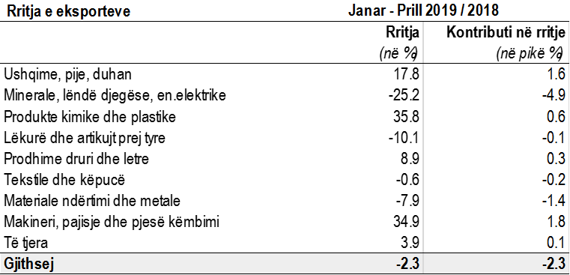
Në grafikun e mëposhtëm paraqitet rritja mujore e totalit të eksporteve në përqindje, kundrejt të njëjtit muaj të një viti më parë.
Grafiku 42: Rritja mujore e totalit të eksporteve, në përqindje
Importet e mallrave për periudhёn janar - prill 2019 shënuan rritje prej 3.2% krahasuar me të njëjtën periudhë të një viti më parё, ndërsa vetëm për muajin prill 2019 importet shënuan rritje vjetore prej 8.4% në krahasim me muajin prill 2018. Importet e mallrave në prill 2019 arritën vlerën 57 mld lekë, duke u rritur me 8.4%, në krahasim me një vit më parë dhe me 1.6%, në krahasim me mars 2019. Rritja vjetore e importeve prej 8.4%, këtë muaj është ndikuar kryesisht nga grupet: “Materiale ndërtimi dhe metale” me +3.3 pikë përqindje, “Minerale, lëndë djegëse, energji elektrike” me +3.2 pikë përqindje, “Makineri, pajisje, pjesë këmbim” me +2.2 pikë përqindje. Në ndryshimin vjetor të importeve ka ndikuar negativisht grupi: “Produkte kimike dhe plastike” me -1.3 pikë përqindje, etj. Zhvillimet sipas kategorive kryesore të mallrave të importit, si dhe kontributi i tyre në totalin e importeve, paraqiten në tabelën e mëposhtme.
Tabela 19: Rritja e importit të mallrave, sipas kategorive kryesore
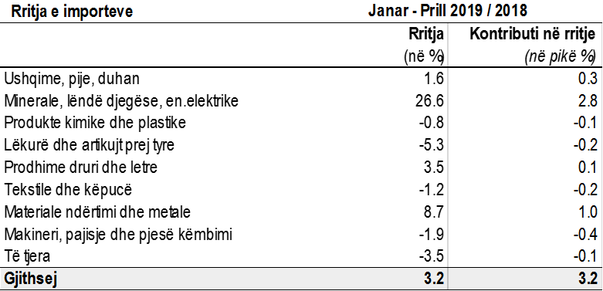
Në grafikun e mëposhtëm paraqitet rritja mujore e totalit të importeve në përqindje, kundrejt të njëjtit muaj të një viti më parë.
Grafiku 43: Rritja mujore e totalit të importeve, në përqindje
Këto zhvillime në tregtinë e jashtme janë reflektuar dhe tek deficiti tregtar, i cili për periudhën janar – prill 2019 u përkeqësua me rreth 8.9% krahasuar me të njëjtën periudhë të një viti më parë, gjithashtu vetёm pёr muajin prill 2019 bilanci tregtar u pёrkeqёsua me 17.3% krahasuar me muajin prill 2018. Deficiti tregtar i këtij muaji është 30 mld lekë, duke u rritur me 17.4%, krahasuar me prill 2018 dhe me 7.3%, në krahasim me mars 2019.
Tabela 20: Bilanci tregtar, sipas kategorive kryesore
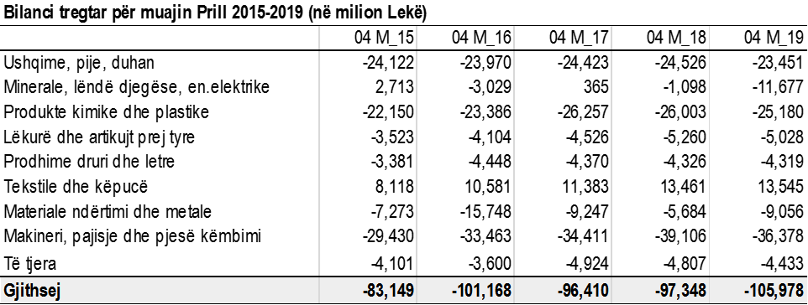

Sektori monetar
Në muajin maj 2019 ndryshimi vjetor i indeksit të çmimeve të konsumit ishte +1.5%. Ndërsa një vit më parë ndryshimi vjetor i indeksit të çmimeve të konsumit ishte +2.1%. Inflacioni mesatar pёr periudhёn janar – maj 2019 ёshtё +1.5%.Nё grafikun më poshtë paraqitet ecuria e çmimeve për tre vitet e fundit:
Grafiku 44: Ndryshimi vjetor i Inflacionit 2016-2019, në përqindje
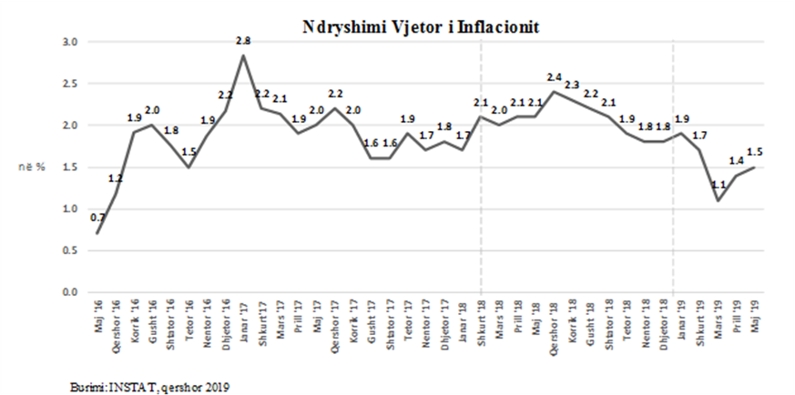
Pёrgjatё kёsaj periudhe, nga tërësia e mallrave dhe shërbimeve që përbëjnë shportën e konsumit, kontributin mё tё lartё nё inflacionin e pёrgjithshёm e ka pasur zёri i ushqimeve dhe pijeve jo alkolike. Në tabelën e mëposhtme mund të vihen re kontributet dhe rritjet respektive në çmime për çdo grup mallrash pёr muajin maj 2019.
Tabela 21: Rritja vjetore e çmimeve, në përqindje
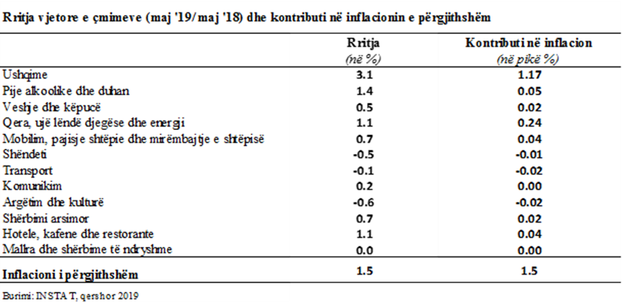
Rezultatet e Vrojtimit të Aktivitetit Kreditues për tremujorin e parë të vitit 2019 tregojnë se standardet e kredisë janë shtrënguar si për bizneset ashtu edhe për individët. Sipas madhësisë së biznesit vihet re se shtrëngimi i standardeve të kreditimit ka qenë i dukshëm në segmentin e ndërmarrjeve të mëdha, ndërkohë që për ndërmarrjet e vogla dhe të mesme standardet janë raportuar të lehtësuara. Për individët standardet e kredisë janë raportuar të shtrënguara, si në segmentin e kredisë për blerje banese, ashtu edhe për kredinë konsumatore. Bankat raportuan për një shtrëngim të standardeve për kredinë dhënë bizneseve gjatë tremujorit të parë të 2019 në nivelin (3.1%), krahasuar me 0% në tremujorin e katërt të vitit 2018. Ndërkohë, bankat raportuan për një shtrëngim të standardeve për kredinë drejt individëve gjatë tremujorit të parë të vitit 2019 në nivelin (3.5%), krahasuar me një lehtësim në nivelin 15.9% të shënuar në tremujorin e katërt të vitit 2018. Kërkesa për kredi e bizneseve në tremujorin e parë të vitit 2019 është raportuar më e ulët si në segmentin e ndërmarrjeve të vogla dhe të mesme, ashtu edhe për ndërmarrjet e mëdha. Gjithashtu, edhe kërkesa e individëve për kredi ka rezultuar në rënie në të dyja segmentet, si për kredinë konsumatore, ashtu edhe për kredinë hipotekore. Për bizneset, bankat raportuan se përgjatë tremujorit të parë të vitit 2019 kërkesa për kredi e SME-ve dhe korporatave u zvogëlua përkatësisht me -11.9% dhe me -0.3%. Për individët, bankat raportuan se përgjatë tremujorit të parë kërkesa për kredi për shtëpi shënoi një rënie prej -2.2%, nga një rënie prej -9.5% të shënuar në tremujorin e katërt të vitit 2018. Ndërkohë, për kredinë e individëve për konsum u raportua një rënie prej -9.9%, nga niveli prej +6.3% që u shënua në tremujorin e mëparshëm.
Referuar tё dhёnave tё deritanishme, gjatë muajit prill të vitit 2019 stoku total i depozitave bankare ka shënuar rritje me 2.1% krahasuar me prillin e vitit 2018. Stoku total i depozitave në Lekë pësoi rënie me 0.7%, ndërsa ai në valutë është rritur me 4.5% krahasuar me të njëjtin muaj të vitit 2018. Në Prill 2019 rezulton se rreth 45.9% e totalit të stokut të depozitave përbëhet nga depozitat në Lekë, ndërsa pjesa tjetër prej 54.1% përbëhet nga depozitat në valutë të huaj. Stoku total i depozitave vetëm për muajin Prill 2019 shënoi rënie me 4.6 miliardë Lekë kundrejt muajit paraardhës (Mars 2019). Stoku total i depozitave të bizneseve në muajin Prill të vitit 2019 shënoi rritje prej 5.0% krahasuar me Prillin e vitit 2018, ndërsa stoku total i depozitave të individëve ka shënuar rritje prej 1.1% krahasuar me të njëjtin muaj të një viti më parë.
Grafiku 45: Ecuria e stokut të depozitave 2018-2019, në përqindje
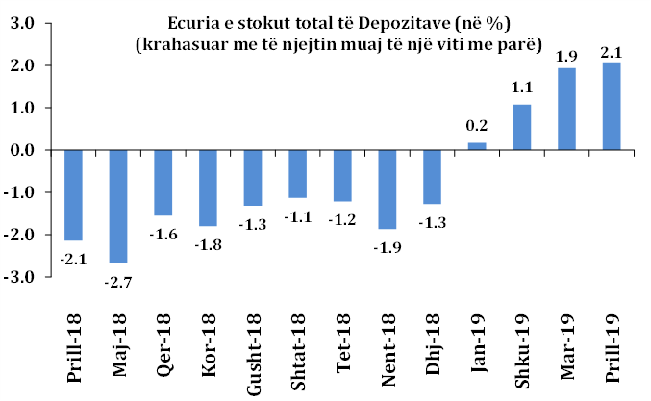
Referuar të dhënave të deritanishme, gjatë muajit prill të vitit 2019, stoku total i kredive bankare pati një rënie me 0.1%, krahasuar me muajin prill të vitit 2018. Stoku i kredive në lekë shënoi një rënie prej 1%, ndërsa ai në valutë rritje prej 0.9%, krahasuar me muajin prill të vitit të kaluar.
Shënim: Sipas vlerësimeve të BSH (në raportin e fundit të politikës monetare) rezulton se për tremujorin e parë të 2019, e rregulluar për kursin e këmbimit dhe kreditë e nxjerra nga bilanci, portofoli i kredisë për sektorin privat (biznese dhe konsumatorë) shënoi një rritje vjetore prej 6% në tremujorin e parë të vitit.
Tabela 22: Ecuria e kredisë për bizneset dhe individët, në përqindje
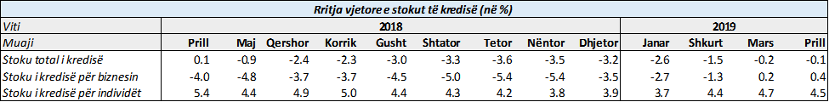
Stoku i kredive akorduar individëve deri në muajin prill të vitit 2019 shënoi rritje prej 4.5% krahasuar me prillin e vitit 2018, duke kontribuar pozitivisht me 1.5 pikë përqindje në ndryshimin e stokut total të kredisë. Stoku i kredive akorduar bizneseve jo-financiare (private dhe publike) për muajin prill 2019 shënoi një rënie me 3.2%. Kredia vetëm për bizneset private jo-financiare u rrit me 0.4%, duke kontribuar pozitivisht me 0.3 pikë përqindje në ndryshimin e stokut total të kredisë. Ndërsa, stoku i kredive akorduar bizneseve publike jo-financiare për muajin prill të vitit 2019 ka shënuar rënie me 37.7%, krahasuar me prillin e vitit 2018, me kontribut negativ prej 2.3 pikë përqindje. Në prill 2019 rezulton se rreth 50.2% e totalit të stokut të kredive përbëhet nga kreditë në Lekë, ndërsa pjesa tjetër prej 49.8% përbëhet nga kreditë në valutë.
Tabela 23: Ecuria e kredive të këqija, në përqindje
Sa i takon ecurisë së normave të interesit vihet re:
- Për depozitat në Lekë - Norma mesatare e interesit për totalin e depozitave (duke përfshirë të gjitha maturimet) për prillin 2019 shënoi vlerën 0.8%, duke rënë me 0.17 p.p krahasuar me të njëjtën periudhë të vitit të kaluar dhe me 0.02 p.p krahasuar me muajin paraardhës. Ndërkohë, norma e interesit për depozitën 12 mujore u zvogëlua me 0.29 p.p. krahasuar me një vit më parë dhe me 0.1 p.p në krahasim me një muaj më parë.
- Për depozitat në US ($) – Norma mesatare e interesit për totalin e depozitave shënoi vlerën 0.41%, ose 0.04 p.p. më shumë krahasuar me një vit më parë dhe 0.37 p.p. më pak, krahasuar me një muaj më parë. Ndërkohë, norma e interesit për depozitën 12 mujore ka shënuar rritje prej 0.10 p.p. krahasuar me një vit më parë dhe rënie me 0.5 p.p në krahasim me një muaj më parë.
- Për depozitat në EUR (€) - Norma mesatare e interesit për totalin e depozitave shënoi vlerën 0.12%, duke rënë me 0.02 p.p krahasuar me një vit më parë dhe duke mos patur ndryshim krahasuar me një muaj më parë. Ndërkohë, norma e interesit për depozitën 12 mujore u zvogëlua me 0.05 p.p krahasuar me një vit më parë dhe pati rënie me 0.05 në krahasim me muajin paraardhës.
- Për kreditë në Lekë - Norma mesatare e interesit për totalin e kredive (duke përfshirë të gjitha maturimet) për prillin 2019 shënoi vlerën 6.37%, ose 0.85 p.p. më shumë se e njëjta periudhë e vitit të kaluar dhe 0.1 p.p. më pak se muaji paraardhës. Ndërkohë, norma e interesit për kreditimin mbi 5 vjeçarë ka shënuar rënie prej 0.2 p.p. krahasuar me një vit më parë dhe një rënie prej 0.42 p.p. krahasuar me muajin mars 2019.
- Për kreditë në US ($) - Norma mesatare e interesit për totalin e kredive shënoi vlerën 4.12%, duke shënuar rënie me 1.96 p.p. krahasuar me një vit më parë dhe një rënie me 0.31 p.p krahasuar me muajin paraardhës.
- Për kreditë në EUR (€) - Norma mesatare e interesit për totalin e kredive për prillin 2019 shënoi vlerën 4.38%, ose 0.29 p.p. më shumë se e njëjta periudhë e vitit të kaluar dhe u zvogëlua me 0.21 p.p. krahasuar me një muaj më parë. Ndërkohë, norma e interesit për kreditimin mbi 5 vjeçar ka shënuar rritje prej 0.72 p.p. krahasuar me një vit më parë dhe një rritje me 0.23 p.p. krahasuar me muajin mars 2019.
Ndërkohë, kursi i këmbimit të Lek-ut ndaj Dollarit Amerikan dhe Euros, në muajin maj 2019 arriti respektivisht nivelin 109.96 dhe 122.99 në vlerë mesatare mujore, ku monedha Lek është forcuar kundrejt monedhës EUR, krahasuar me mesataren e kursit për vitin 2018.

Tabela 24: Ecuria e kursit të këmbimit 2015-2019

VI.2 Treguesit kryesorë të performancës sipas ministrive të linjës, 4M I 2019
Buxheti i vitit 2019, ka financuar 127 programe buxhetore si edhe buxhetin e 61 bashkive dhe 12 qarqeve. Realizimi i buxhetit për 5 mujorin e vitit 2019 për ministrite dhe disa nga institucionet qendrore kryesore, paraqitet në tabelën e mëposhtme:

Institucionet | 2019 | 2019 | 2019 | Total | Shpenzime korrente | Shpenzime kapitale
 | Plan Fillestar | Plan I Rishikuar | Fakt 5 Mujori | Fakt/Plan Vjetor | Fakt/Plan | Fakt/Plan
Presidenca | 248,000 | 248,346 | 82,879 | 33 | 34 | 13
Kuvendi | 1,323,788 | 1,342,864 | 350,615 | 26 | 30 | 0
Kryeministria | 1,000,000 | 1,001,985 | 175,716 | 18 | 37 | 0
Ministria e Bujqesise dhe Zhvillimit Rural | 9,903,962 | 9,992,962 | 1,175,165 | 12 | 25 | 3
Ministria e Infrastruktures dhe Energjise | 46,703,704 | 46,706,704 | 13,910,287 | 30 | 41 | 29
Ministria e Financave dhe Ekonomise | 58,031,139 | 60,205,227 | 20,233,797 | 34 | 34 | 27
Ministria e Arsimit Sportit dhe Rinise | 39,135,143 | 41,610,168 | 15,727,327 | 38 | 39 | 29
Ministria e Kultures | 2,165,867 | 2,169,421 | 633,762 | 29 | 37 | 13
Ministria e Shendetesise dhe Mbrojtjes Sociale | 60,900,377 | 60,610,377 | 24,176,556 | 40 | 40 | 29
Ministria e Drejtesise | 12,201,758 | 12,211,896 | 3,915,290 | 32 | 32 | 32
Ministria per Evropen dhe Punet e Jashtme | 3,180,500 | 3,274,000 | 948,078 | 29 | 30 | 24
Ministria e Brendshme | 20,775,335 | 21,094,327 | 7,924,537 | 38 | 40 | 12
Ministria e Mbrojtjes | 21,702,417 | 21,769,817 | 8,422,843 | 39 | 40 | 34
Akademia e Shkencave | 111,000 | 111,000 | 31,332 | 28 | 28 | 47
Kontrolli Larte i Shtetit | 417,900 | 419,729 | 148,592 | 35 | 37 | 0
Ministria e Turizmit dhe Mjedisit | 2,637,880 | 2,652,180 | 698,859 | 26 | 37 | 17
Prokuroria e Pergjithshme | 1,750,000 | 2,352,200 | 816,332 | 35 | 37 | 1
Keshilli i Larte Gjyqesor | 2,380,150 | 2,520,485 | 988,721 | 39 | 41 | 11
Keshilli i Larte i Prokurorise | 0 | 88,000 | 0 | 0 | 0 | 0
Veprimtaria e Mbikqyrjes dhe Rivleresimit ne sistemin e Drejtesise | 524,500 | 450,480 | 194,421 | 43 | 44 | 19
Gjykata Kushtetuese | 162,700 | 162,850 | 37,323 | 23 | 23 | 5
Fondi i Zhvillimit Shqipetar | 16,870,000 | 16,870,000 | 3,068,961 | 18 | 0 | 18
Institucione te tjera Qeveritare | 5,611,168 | 5,663,814 | 2,343,926 | 41 | 43 | 37

SHËNDETËSIA DHE MBROJTJA SOCIALE
Në përputhje me drejtimet kryesore të politikës së përgjithshme shtetërore, me fondet buxhetore të miratuara për vitin 2018, performanca e treguesve buxhetorë për këto katër programe kryesore në Ministrinë e Shëndetësisë dhe Mbrojtjes Sociale, paraqitet si më poshtë:
Në mijë lekë
NR |  | Emërtimi i Programit | Plani 2019 |  | Fakti 4/M I 2019 |  |  | Përqindja e realizimit
 |  | Emërtimi i Programit | Korrente | Investime | Korrente | Investime |  | Korrente | Investime
 | Ministria e Shëndet.dhe Mbrojtjes Sociale |  | 57,480,377 | 3,130,000 | 18,145,366 |  | 652,165 | 32 |  | 21
 | Financimi i huaj (total) |  |  | 1,140,000 |  |  | 393,919 |  |  | 35
1 | Planifikimi, Menaxhimi dhe Administrimi |  | 408,920 | 25,550 | 79,872 |  | 76 | 20 |  | 0
 | Financimi i huaj |  |  | 0 |  |  | 0 |  |  | 0
2 | Shërbime të Kujdesit Shëndetësor Parësor |  | 7,584,130 | 638,433 | 3,016,765 |  | 135,996 | 40 |  | 21
 | Financimi i huaj |  |  | 0 |  |  | 0 |  |  | 0
3. | Shërbime të Kujdesit Shëndetësor Dytësor |  | 22,105,736 | 2,250,732 | 6,474,139 |  | 447,949 | 29 |  | 20
 | Financimi i huaj |  |  | 882,000 |  |  | 209,917 |  |  | 24
4. | Shërbime të Shëndetit Publik |  | 2,949,812 | 53,652 | 887,940 |  | 3,207 | 30 |  | 6
 | Financimi i huaj |  |  | 0 |  |  | 0 |  |  | 0
5 | Shërbimi Kombëtar i Urgjencës |  | 360,200 | 20,098 | 39,279 |  | 0 | 11 |  | 0
 | Financimi i huaj |  |  | 0 |  |  | 0 |  |  | 0
6. | Përkujdesi Social |  | 23,047,079 | 141,535 | 7,250,135 |  | 64,936 | 32 |  | 46
 | Financimi i huaj |  |  | 100,000 |  |  | 64,299 |  |  | 64
7 | Rehabilitimi i të Përndjekurve Politik |  | 1,047,500 | 0 | 397,238 |  | 0 | 38 |  | 0
 | Financimi i huaj |  |  | 0 |  |  | 0 |  |  | 0

Në programin “Shërbime të Kujdesit Shëndetësor Parësor” janë realizuar objektivat e:
- Përmirësimi i shërbimeve parandaluese dhe të diagnostikimit të hershëm të sëmundjeve për persona që do të kryejnë kontrollin mjekësor bazë periodik.
- Përmirësim i ofrimit të shërbimit parësor nëpërmjet zgjerimit të skemës së medikamenteve për të gjithë popullatën e siguruar ose jo.
- Plotësim i qendrave shëndetësore me infrastrukturën e nevojshme për funksionimin e sistemit të informacionit.
Këto objektiva janë arritur nëpërmjet realizimit të produkteve, si më poshtë:
- “Mbulimi me kujdesin parësor ”, janë realizuar vizita tek mjeku i familjes, gjatë kësaj periudhe , 2.099.149 pacientë me një kosto faktike 1,067 milionë lekë.
- “Kryerja e Chek-Up”, ku gjatë 4/Mujorit te parë të vitit 2019 kanë kryer chek-up rreth 166 mijë pacientë.
- “Pacientë të trajtuar me recetë me rimbursim nga mjeku i familjes” , me një kosto faktike prej 1,950 milionë lekë për 400.000 pacientë

Në programin “Shërbime të Kujdesit Shëndetësor Dytësor” janë realizuar objektivat e:
- Mbulimit të popullatës me kujdes mjekësor spitalor;
- Rritja e efektshmërisë në dhënien e shërbimit spitalor nëpërmjet uljes së kohës së pritjes së pacientëve që kanë nevojë për shërbim spitalor të 10 paketave të shërbimeve në spitalet publike e private të financuara nga FSDKSH.
- Rritja e sigurisë së shërbimit të rregjistrimit dhe kontrollit të barnave dhe materialeve mjekësore;
- Rritja e aksesit të pacientëve për shërbimin e dializës, nëpërmjet ofrimit në qendra të reja;
- Plotësimin e nevojave të spitaleve me infrastrukturë ndërtimore,
Këto objektiva janë realizuar nëpërmjet produkteve, performanca e të cilave për 4/mujorin e parë të vitit 2019, është realizuar, si më poshtë:
- “Trajtimi i pacientëve të shtruar në spitale”, ku janë shtruar 103.703 pacientë me një kosto faktike prej 5,970 milionë lekë.
- “Pacientë të trajtuar nga paketat spitalore”, ku janë trajtuar 2.631 pacientë, me një kosto faktike, prej 1,338 milion lekë;
- “Trajtimi i pacientëve në spitalet psikiatrike”, ku janë trajtuar 430 pacientë, me një kosto faktike, prej 388 milionë lekë, nga 1450 pacientë të planifikuar me një kosto 685 milion lekë.
- “Pacientë të trajtuar me dializë”, ku janë kryer 61,097 seanca me një kosto faktike prej 115 milionë lekë, duke rritur aksesin e pacientëve për shërbimin e dializës nëpërmjet ofrimit në 5 qendra të reja.
Në programin “Shërbime të Shëndetit Publik” janë realizuar objektivat e:
- Sigurimit të qëndrueshmërisë së mbulesës vaksinare, për vaksinat e kalendarit të vaksinimit;
- Reduktimit të numrit të shpërthimeve epidemike me burim ndotjen e ujit;
- Rritjes së përputhshmërisë ligjore dhe ndëshkimin e parregullsive të evidentuara nëpërmjet sigurimit të kryerjes së inspektime shëndetësore;
- Depistimit të grave për kancerin e gjirit.
Këto objektiva, për 4/mujorin e parë të vitit 2019, janë realizuar nëpërmjet realizimit të produkteve, performanca e të cilave paraqitet si më poshtë:
- “Inspektime të kryera nga inspektoriatet” është realizuar me një kosto faktike prej 78 milion lekë dhe janë kryer 5.312 inspektime.
- “Blerja dhe monitorimi i vaksinave” është realizuar me një kosto faktike prej 177 milion lekë dhe janë vaksinuar rreth 68 mijë.
- “Monitorimi i situatave epidemiollogjike”, është realizuar me një kosto faktike prej 632 milion lekë dhe janë kryer rreth 938 kontrolle për të monitoruar agjentët mjedisore për ujrat, ambjentin, ushqyerjen, shëndetin në punë, duke respektuar standartet e BE-se.
- “Depistimi i grave për kancerin e gjirit”, ku janë depistuar 993 gra me një kosto faktike prej 1,234 milionë lekë.

Në programin “Kujdesit Social” janë realizuar objektivat e:
- Rritjes së efikasitetit dhe transparencës së skemës të ndihmës ekonomike nëpërmjet administrimit të regjistrit elektronik kombëtar dhe përdorimit të sistemit të pikëzimit;
- Reformimit të sistemit të vlerësimit të personave me aftësi të kufizuar, duke vënë në zbatim sistemin e ri të vlerësimit sipas Modelit Social dhe duke ulur përqindjen e rasteve abuzive të përfituesve që nuk shfaqin aftësi të kufizuar;
- Ngritjes së një sistemi të integruar të shërbimeve të kujdesit social në njësitë e qeverisjes vendore dhe ofrimi i modeleve të reja të shërbimeve sociale;
- Zhvillimit të Sistemit të Menaxhimit të Informacionit për mbrojtjen sociale;
- Rritjes së kapaciteteve të strukturave qendrore, rajonale dhe vendore, në fusha që përfshijnë administrimin, monitorimin dhe vlerësimin e skemës së ndihmës ekonomike dhe përmirësimi i shërbimeve të kontrollit/auditit për të reduktuar numrin e abuzimeve.
Këto objektiva janë realizuar nëpërmjet produkteve, performanca e të cilave për 4/mujorin e parë të vitit 2018, është realizuar, si më poshtë:
- “Familje dhe individë në nevojë, përfitues të ndihmës ekonomike”, është realizuar me një kosto faktike prej 1,230 milion lekë për 66.276 familje përfituese.
- “Persona me aftësi të kufizuar përfitues nga programi i aftësisë së kufizuar” është realizuar me një kosto faktike prej 5,150 milion lekë për 162.991 persona përfitues.
- “Përfitues të shërbimeve të përkujdesit social të ofruara në qëndrat rezidenciale publike”, është realizuar me një kosto faktike prej 267 milionë lekë për 1.100 persona.
- “Shperblimi i lindjes” ku kanë përfituar 30.000 bebe me një kosto faktike prej 600 milion lekë

ARSIMI
Në përputhje me drejtimet kryesore të politikës së përgjithshme shtetërore, me fondet buxhetore të miratuara për vitin 2019, performanca e treguesve buxhetorë për këto katër programe kryesore në Ministrinë e Arsimit, Sportit dhe Rinisë, për 4/ mujorin e parë të vitit 2019, paraqitet si më poshtë
Në mijë lekë
NR |  | Emërtimi i Programit | Plani 2019 |  | Fakti 4/M I 2019 |  | Përqindja e realizimit
 |  | Emërtimi i Programit | Korrente | Investime | Korrente | Investime | Korrente | Investime
1. | Arsimi Bazë |  | 20,454,297 | 1,720,000 | 6,655,134 | 329,421 | 33 |  | 19
 | Financimi i huaj |  |  | 0 |  | 0 |  |  | 0
2. | Arsimi i Mesëm i Përgjithshëm |  | 6,237,225 | 1,062,000 | 1,933,701 | 247,459 | 31 |  | 23
 | Financimi i huaj |  |  | 0 |  | 0 |  |  | 0
3. | Arsimi i Universitar |  | 8,879,283 | 640,000 | 2,595,692 | 90,478 | 29 |  | 14
 | Financimi i huaj |  |  | 100,000 |  | 66,813 |  |  | 67
4. | Zhvillimi i Sportit dhe Rinisë |  | 218,100 | 250,000 | 77,946 | 123,016 | 36 |  | 49
 | Financimi i huaj |  |  | 0 |  | 0 |  |  | 0

BUJQËSIA DHE ZHVILLIMI RURAL
Performanca e treguesve buxhetorë për tetë programet e Ministrisë së Bujqësisë dhe Zhvillimit Rural, paraqitet si më poshtë:
Në mijë lekë
NR | Emërtimi i Programit | Plani 2019 |  | Fakti 4M 2019 |  | % e realizimit
NR | Emërtimi i Programit | Korrente | Investime | Korrente | Investime | Korrente | Investime
1. | Planifikimi, Menaxhimi dhe Administrimi | 387,692 | 5,000 | 86,992 | 0 | 22.4 | 0.0
2. | Siguria ushqimore dhe mbrojtja e konsumatorit | 1,378,450 | 368,338 | 222,628 | 37,954 | 16.2 | 10.3
3. | Menaxhimi i infrastruktures se kullimit dhe ujitjes | 690,600 | 2,555,800 | 214,599 | 81,999 | 31.1 | 3.2
4. | Zhvillimi Rural duke mbesht. Prodh. Bujq, Blek, Agroind dhe Market. | 940,650 | 2,784,682 | 96,124 | 0 | 10.2 | 0.0
5. | Keshillimi dhe Informacioni Bujqesor | 489,000 | 20,000 | 117,075 | 158 | 23.9 | 0.8
6. | Menaxhimi qendrueshem i tokes bujqesore | 30,000 | - | 788 |  | 2.6 | -
7. | Mbeshtetje per Peshkimin | 110,150 | 232,600 | 26,169 | 0 | 23.8 | 0.0
 | TOTAL | 4,026,542 | 5,966,420 | 764,374 | 120,111 | 19.0 | 2.0

Në programin e “Zhvillimit rural...”, janë realizuar produkte me një kosto faktike prej 96,124 (në mijë lekë), të tilla si:
- Hapja e thirrjes për aplikime për masat kombëtare;
- Mbyllja e thirrjes për IPARD;
- Hartimi i Ligjit për “Skemat e Cilësisë së produkteve bujqësore dhe ushqimore”; ndryshime në Ligjin për “Materialin Mbjellës dhe Shumëzues Bimor”; në Ligjin “Për duhanin”;
- Ngritja e grupeve të punës për hartimin e legjislacionit sipas PPAP për vitin 2019;
- Organizimi i 5 aktiviteteve promovuese brenda dhe jashtë vendit;
- Certifikimi dhe testimi i rreth 2 mln fara dhe fidanë;
- Degustimi i rreth 24 mostrave të cigareve;
- Përfundimi i vrojtimeve statistikore për vitin 2018;
- Aplikimi për skemat e ullirit në kuadër të projektit ASDO;
- Përfundimi i procedurave për rikonstruksionin e zyrave të AZHBR, blerjen e pajisjeve për Agropikat;
- Përfunduar procesi i verifikimit në vend të sipërfaqeve me vresht dhe ullishte;
- Fillimi i procesit të disbursimit të fondeve nga Projekti Mjedisor; etj.
Në programin “Siguria ushqimore dhe mbrojtja e konsumatorit”, janë realizuar për 4 mujorin e parë produkte me një kosto faktike prej 260,582 (në mijë lekë), ku ndër to përmendim:
- Mbrojtja e shëndetit të kafshëve të Imta nëpërmjet vaksinimit kundër sëmundjes së Brucelozës për vitin 2019. Numri i kafshëve që do të vaksinohen do të jetë rreth 527.000 krerë të imta, aktualisht janë blerë vaksinat dhe pritet të fillojë procesi i vaksinimit dhe gjurmimit.
- Janë kryer 9 000 analiza nga Instituti i Sigurisë Ushqimore dhe Veterinarisë, kampione të dërguara nga veterinerët zyrtar dhe inspektorët e AKU. Dërgimi dhe analizimi i kampioneve është i shtrirë në të gjithë vitin, planifikohet që deri në fund të 2019 të realizohen 55 000 analiza.
- Janë kryer 23 000 inspektime për menaxhimin e riskut në fushën e sigurisë ushqimore (AKU), për gjatë vitit janë planifikuar të kryern 92 500 inspektime.
- Për produktin “Emergjenca veterinare dhe emergjenca për sigurinë ushqimore” janë dhën dëmshpërblimet për 73 kafshë të eleminuara, deri në fund të vitit planifikohen 150 kafshë të eleminuara.
Në programin “Këshillimi dhe informacioni bujqësor”, janë realizuar produkte me një kosto faktike prej 117,233 mijë lekë, ku përmendim:
- Fermerë të kontaktuar dhe ofruar shërbime ekstensioni, janë realizuar kontaktime dhe ofruar shërbime 29 000 nga 70 000 të planifikuar.
- Pajisje laboratorike të blera nga QTTB Fushë Krujë, planifikuar 6 por akoma nuk ka përfunduar lidhja e kontratës.
- Agregatë bujqësorë të blerë nga QTTB Vlorë, ka dështuar procesi I tenderimit pasi nuk janë plotësuar kriteret e vendosura.
- Janë asistuar 7 500 fermerë nga Agjensitë Rajonale të Ekstensionit Bujqësor për aplikimet në skemat kombëtare dhe IPARD.
Në programin “Infrastruktura e ujitjes dhe kullimit”, janë parashikuar disa produkte me një kosto totale prej 296,598 mijë lekë, ndër to përmendim:
- Me projektin e Bankës Botërore vazhdojnë punimet në objektin Dega Krutje, Pjesa fundore e degës së Krutjes (Kanalet V1+V2), ku deri tani janë realizuar rreth 70 % e punimeve fizike, duke mundësuar përmirësimin e ujitjes në sezonin ujitës të këtij viti.
- Është realizuar progresi fizik i punimeve në mirëmbajtjen e infrastrukturës së ujitjes dhe kullimit, është në masën rreth 25-30 % duke kontribuar deri tani në bërjen funksional të kanaleve kryesorë ujitës dhe kullues si dhe është mundësuar funksionimi normal i 27 hidrovoreve për kullimin e rreth 70 000 ha.

INFRASTRUKTURA DHE ENERGJIA
Performanca e treguesve buxhetorë për tre programet kryesore të Ministrisë së Infrastrukturës dhe Energjisë, paraqitet si më poshtë:
në mijë lekë
NR | Emërtimi i Programit | Plani 2019 |  | Fakti 4-mujori 2019 |  | Përqindja e realizimit
NR | Emërtimi i Programit | Korrente | Investime | Korrente | Investime | Korrente | Investime
1. | Transporti Rrugor | 1,879,908 | 14,755,100 | 593,467 | 3,378,649 | 31.57% | 22.9%
 | Financimi i huaj |  | 6,308,132 |  | 2,125,422 |  | 33.69%
2. | Mbështetje për Energjinë | 93,930 | 1,750,000 | 26,372 | 1,523,662 | 28.08% | 87.07%
 | Financimi i huaj |  | 4,160,000 |  | 201,165 |  | 4.84%
3. | Furnizimi me ujë dhe Kanalizime | 463,285 | 4,399,500 | 14,097 | 1,249,784 | 3.04% | 28.41%
 | Financimi i huaj |  | 5,520,000 |  | 598,238 |  | 10.84%

Për programin “Transporti Rrugor” për 4 Mujorin e parë të vitit 2019, fondet janë realizuar në nivelin 27% kundrejt fondeve vjetore te planifikuara.
Produkti “Kontrata Punimesh dhe Mirëmbajtje të Rrugëve Nacionale të Menaxhuara”, është realizuar në masën 22.63 % përgjatë 4 mujorit, kundrejt fondeve të planifikuara për vitin 2019.
Produkti “Studime/Projekte të kryera nga Instituti i Transportit” është realizuar në masën 28 % përgjatë 4 mujorit, kundrejt fondeve të planifikuara për vitin 2019.
Produkti “Rrugë Nacionale të Mirëmbajtura” është realizuar në masën 34 % përgjatë 4 mujorit, kundrejt fondeve të planifikuara për vitin 2019.
Për programin “Transporti Rrugor” është kërkuar fond shtesë në vlerën 302,500 USD, për përballimin e kostos administrative të arbitrazhit për çështjen e projektit “Ndërtimi i rrugës Tiranë-Elbasan”,
Në programin “Furnizimi me Ujë dhe Kanalizime” për 4 Mujorin e parë të vitit 2019, fondet janë realizuar në nivelin 18 % kundrejt fondeve vjetore te planifikuara.
Produkti “Monitorime të kryera në sektorin e ujësjellës kanalizimeve”, është realizuar në masën 22.38 % përgjatë 4 mujorit, kundrejt fondeve të planifikuara për vitin 2019.
Produkti “Ndërmarrje të ujesjellës kanalizimeve të subvencionuara” paraqitet pa realizim përgjatë 4 Mujorit të parë të vitit 2019. Aryeja e mosrealizimit lidhet me :
- AKUM-ja, bazuar në vlerësimin e performancës të sh.a. UK-ve, brenda muajit shtator të çdo viti i propozon ministrisë përgjegjëse për infrastrukturën, metodologjinë dhe skemën që duhet të zbatohet për ndarjen e fondeve, për përqindjen që shkon për mbulimin e "Kostos direkte të operimit" (në rastet e shoqërive me vlerë negative të diferencës së të ardhurave të faturuara -KDO) dhe përqindjen e fondit të përgjithshëm që do të shkojë për nxitjen e performancës së shoqërive, pavarësisht diferencës së kostos. (Për këtë vit është miratuar Udhëzimi nr. 2, datë 2.4.2019 “Për miratimin e metodologjisë për kriteret dhe procedurat për shpërndarjen dhe përdorimin e subvencioneve shtetërore për ofruesit e shërbimeve në sektorin e ujësjellës-kanalizimeve”, por ende nuk është sjellë detajimi për shpërndarjen e fondeve nga ana e MIE)

Në programin “Furnizimi me Ujë dhe Kanalizime” është kërkuar:
- Shtesë fondi për paga në shumën prej 5 milion lekë. Realizimi i fondeve për 5- mujorin është 35.86 %, pretendimi vjen për periudhën në vazhdim në kushtet kur organika është duke u plotësuar dhe fondet janë të pamjaftueshëm.
- Shtesë fondi në shumën 7.7 milion lekë për dëmshpërbimin e punonjësve, pas përfundimit të mardhënieve në shërbimin civil, për shkak të ristrukturimit.

Në programin “Mbështetje për Energjinë” për 4 Mujorin e parë të vitit 2019, fondet janë realizuar në nivelin 29.17 % kundrejt fondeve vjetore te planifikuara.
Produkti “Kuadër ligjor i përmirësuar në fushën e energjisë bërthamore”, është realizuar në masën 29.65 % përgjatë 4 mujorit, kundrejt fondeve të planifikuara për vitin 2019.
Produkti “Ligje të përmirësuara në fushën e eficencës së energjisë”, është realizuar në masën 33.86 % përgjatë 4 mujorit, kundrejt fondeve të planifikuara për vitin 2019.
Produkti “Shërbime të kryera asistencë arbitrazh në fushën e energjisë”, është realizuar në masën 27.41 % përgjatë 4 mujorit, kundrejt fondeve të planifikuara për vitin 2019.
Në programin “Mbështetje për Energjinë”, fondet për personelin për Agjensinë e Eficencës së Energjisë do të jenë të pamjaftueshme deri në fund të vitit 2019 duke patur në konsideratë ritmin e realizimit të shpenzimeve, për këtë artikull.

TURIZMI DHE MJEDISI
Performanca e treguesve buxhetorë për tre programet kryesore në Ministrinë e Mjedisit dhe Turizmit paraqitet si më poshtë:
në mijë lekë
NR | Emërtimi i Programit | Plani 2019 |  | Fakti 4M 2019 |  | Përqindja e realizimit
NR | Emërtimi i Programit | Korrente | Investime | Korrente | Investime | Korrente | Investime
1. | Mbrojtja e Mjedisit | 458,800 | 281,170 | 122,008 | 27,173 | 26.59% | 9.66%
 | Financimi i huaj |  | 215,000 |  | 65,239 |  | 30.34%
2. | Administrimi i Pyjeve | 447,040 | 165,790 | 125,355 | 12,949 | 28.04% | 7.81%
 | Financimi i huaj |  | 375,000 |  | 54,717 |  | 14.59%
3. | Zhvillimi i Turizmit | 153,000 | 322,000 | 36,848 | 270 | 24.08% | 0.08%
 | Financimi i huaj |  | - |  | - |  | -

Në programin “Mbrojtja e Mjedisit” për 4 Mujorin e parë të vitit 2019, fondet janë realizuar në nivelin 22.45 % kundrejt fondeve vjetore te planifikuara.
Produkti “Inspektime te kryera”, është realizuar në masën 26.44 % përgjatë 4 mujorit, kundrejt fondeve të planifikuara për vitin 2019.
Produkti “Raporte monitorimi” është realizuar në masën 36.79 % përgjatë 4 mujorit, kundrejt fondeve të planifikuara për vitin 2019.
Produkti “Dosje te shqyrtuara per perftimin e lejeve te mjedisit” është realizuar në masën 25.91 % përgjatë 4 mujorit, kundrejt fondeve të planifikuara për vitin 2019.
Për programin “Mbrojtja e Mjedisit” është kërkuar fond shtesë në vlerën 49.9 milionë lekë, për përballimin e shpenzimeve të personelit.

Në programin “Administrimi i Pyjeve” për 4 Mujorin e parë të vitit 2019, fondet janë realizuar në nivelin 19.54 % kundrejt fondeve vjetore te planifikuara.
Produkti “Raporte monitorimi në Zonat e Mbrojtura”, është realizuar në masën 30.76 % përgjatë 4 mujorit, kundrejt fondeve të planifikuara për vitin 2019.
Produkti “Objekte te administruara nga Agjensia Kombëtare e Zonave të Mbrojtura” është realizuar në masën 4.75 % përgjatë 4 mujorit, kundrejt fondeve të planifikuara për vitin 2019.
Produkti “Inspektime te kryera” është realizuar në masën 30.62 % përgjatë 4 mujorit, kundrejt fondeve të planifikuara për vitin 2019.

Në programin “Zhvillimi i Turizmit” për 4 Mujorin e parë të vitit 2019, fondet janë realizuar në nivelin 7.81 % kundrejt fondeve vjetore te planifikuara. Mosrealizimi vihet re të jetë për zërin shpenzime kapitale.
Produkti “Monitorime të kryera përgjatë gjithë vijës bregdetare”, është realizuar në masën 18.85 % përgjatë 4 mujorit, kundrejt fondeve të planifikuara për vitin 2019.
Produkti “Turizëm i promovuar” është realizuar në masën 21.73 % përgjatë 4 mujorit, kundrejt fondeve të planifikuara për vitin 2019.
Për programin “Zhvillimi i Turizmit” është kërkuar fond shtesë në vlerën 34 milionë lekë, për përballimin e shpenzimeve të personelit.

DREJTËSIA
Performanca e treguesve buxhetorë për tetë programet kryesore në Ministrinë Drejtësisë, paraqitet si më poshtë:
Në mijë lekë
NR | Emërtimi i Programit | Plani 2019 |  | Fakti 2019 |  | Përqindja e realizimit
NR | Emërtimi i Programit | Korrente | Investime | Korrente | Investime | Korrente | Investime
1. | Planifikimi, Menaxhimi dhe Administrimi | 417,944 | 493,800 | 89,994 | 104,085 | 21.5 | 21.1
2. | Publikimet Zyrtare | 53,760 | 10,000 | 12,633 | 10,000 | 23.5 | 100.0
3. | Mjekësia Ligjore | 81,200 | 11,000 | 22,658 | 0 | 27.9
4. | Shërbimi për Çështjet e Birësimit | 14,600 | 200 | 2,091 | 0 | 14.3 | 0.0
5. | Agjencia e trajtimit të pronave ALUIZNI | 4,861,300 | 33,680 | 1,116,547 | 0 | 23.0 | 0.0
6. | Ndihma juridike | 73,100 | 3,000 | 2,072 | 0 | 2.8 | 0.0
7. | Shërbimi i Përmbarimit gjyqësor | 163,600 | 10,000 | 40,898 | 0 | 25.0 | 0.0
8. | Sistemi i Burgjeve | 5,367,674 | 432,000 | 1,618,827 | 176,118 | 30.2 | 40.8
9. | Shërbimi i Provës | 163,500 | 21,400 | 40,620 | 0 | 24.8 | 0.0
 | TOTAL | 11,196,678 | 1,015,080 | 2,946,341 | 290,203 | 26.3 | 28.6
Në programin “Sistemi i burgjeve” për 4 mujorin e vitit 2019 janë realizuar produkte, me një kosto faktike 1,794,945 mijë lekë, përmendim:
për programin e Sistemit të Burgjeve janë realizuar produktet si më poshtë:
- Të dënuar të trajtuar me shërbim shëndetësor
- Trajtimi i të dënuarve të mitur në ambjente të përshtatshme të vuajtjes së dënimit
- Trajtimi i të dënuarve gra me kushte të veçanta në ambjentet e vuajtjes së dënimit
- Mundësimi i programeve të reja të kualifikimit dhe punësimit për gratë e dënuara
- Personel i punësuar gra në Sistemin e Burgjeve në funksion të trajtimit të të dënuarve
- Mbajtja e të burgosurve dhe paraburgosurve në kushte sigurie nga trupa policore
- Drejtimi dhe zhvillimi normal i aktivitetit për mirëfunksionimin e përgjithshëm të sistemit të burgjeve.
Realizimi i këtyre produkteve ndikojnë drejtëpërsëdrejti në përmirësimin e kushteve në sistemin peniteciar. Këto produkte janë realizuar të gjithë sipas planifikimit. Eshtë planifikuar të trajtohen 5 242 të burgosur. Numri i të dënuarve të trajtuar me shërbim shëndetësor është 599 raste. Për sa i përket të dënuarëve të mitur, është ulur numri i tyre në burgje sepse janë trasferuar në institucionet e veçanta të vuajtjes së dënimit. Për të dënuarat gra, janë krijuar kushte të veçanta të vuajtjes së dënimit, janë krijuar mundësi për pjesëmarrje në programe kualifikimi për të patur mundësi punësimi pas vuajtjes së dënimit.
Në programin “Agjencia e Trajtimit të Pronave” janë realizuar produkte me kosto faktike prej 2,091 mijë lekë, ndër produktet përmendim:
- “Trajtimi me vendim i kërkesave për kalimin në pronësi të oborreve në përdorim” nga 510 vendime janë trajtuar 52.
- “Mbrojtja e interesave të ATP në proçeset gjygjësore” nga 18 225 të planifikuara janë ndjekur 5 500 raste gjygjësore.
- “Trajtimi i kërkesave ndër vite për njohje pronësie” nga 14 697 të planifikuara janë realizuar 1 346 vendime me kosto faktike 58 697 mijë lekë.
- “Shpërndarja e fondeve për kompesim financiar për pronarët e pasurive që preken nga ndërtimet informale” nga 800 të planifikuara janë realizuar 83.

INSTITUCIONET E SISTEMIT TË DREJTËSISË
Shpenzimet e planifikuara dhe ato faktike si dhe realizimi në përqindje për 4 mujorin e pare 2019 për institucionet e Sistemit të Drejtësisë , paraqiten si më poshtë:
Në mijë lekë
NR | Emërtimi I Programit/Institucionit | Plani 2019 |  | Fakti 4 mujori I |  | Përqindja e realizimit
NR | Emërtimi I Programit/Institucionit | Korrente | Investime | Korrente | Investime | Korrente | Investime
1 | Veprimtaria e rivlerësimit kalimtar të magjistratit / Komisioni I Pavarur I Kualifikimit | 187,755 | 4,000 | 58,304 | 1,956 | 31.1% | 48.9%
2 | Veprimtaria e apelimit të rivlerësimit kalimtar / Kolegji I Posaçëm I Apelimit | 134,500 | 4,700 | 36,908 | 0 | 27.4% | 0.0%
3 | Veprimtaria e komisionerit publik / Komisionerët Publikë | 65,830 | 1,500 | 21,435 | 38 | 32.6% | 2.6%

Në lidhje me disa nga treguesit e performancës për Komisionin e Pavarur të Kualifikimit për 4 mujorin e parë të këtij viti, përmendim: * Numri dosjevet e shortuara është për 71 subjekte *Numri i vendimeve të marra nga KPK është për 53 subjekte të rivlerësimit kalimtar.

Nga ana e Komisionerëve Publikë për vitin 2019 janë parashikuar të shqyrtohen 120 çështje të njoftuara nga KPK, dhe deri në fund të 4 mujorit të parë të këtij viti, raportohet se janë shqyrtuar brenda afateve ligjore 53 të tilla.

FINANCAT, EKONOMIA, PUNËSIMI DHE ARSIMI PROFESIONAL
Shpenzimet e planifikuara për vitin 2019 dhe ato faktike për 4 mujorin e parë, si dhe realizimi në përqindje për Ministrinë e Financave dhe Ekonomisë, për disa nga programet kryesore, paraqiten si më poshtë, në mijë lekë:
Në 000/lekë
 | Plani 2019 |  | Fakti 4 mujor |  | Përqindja e realizimit
Emërtimi i Programit | Korrente | Investime | Korrente | Investime | Korrente | Investime
Planifikimi, Menaxhimi dhe Administrimi | 612,900 | 339,623 | 189,904 | 46,975 | 31.0% | 13.8%
Financimi i huaj |  | 318,919 |  | 120,660 |  | 37.8%
Menaxhimi i të Ardhurave Tatimore | 2,249,401 | 953,000 | 709,078 | 112,581 | 31.5% | 11.8%
Menaxhimi i të Ardhurave Doganore | 3,256,897 | 582,227 | 1,009,829 | 25,926 | 31.0% | 4.5%
Financimi i huaj |  | 76,437 |  | 754 |  | 1.0%
Sigurimi Shoqëror | 43,542,350 |  | 11,716,537 |  | 26.9%
Tregu i Punës | 1,667,650 | 53,400 | 556,988 | 2,667 | 33.4% | 5.0%
Arsimi i Mesëm Profesional | 1,807,500 | 820,700 | 444,042 | 167,045 | 24.6% | 20.4%
Financimi i huaj |  | 692,644 |  | 169,480 |  | 24.5%
Strehimi | 380,000 | 350,000 | 58,624 | 106,452 | 15.4% | 30.4%
MFE Total | 55,083,414 | 5,123,400 | 15,203,025 | 791,762 | 27.6% | 15.5%

Sipas të dhënave, realizimi faktik i shpenzimeve korente paraqitet në mesataren e periudhës, ndërsa investimet pritet të kenë realizim më të lartë në periudhën në vazhdim.

MBROJTJA
Shpenzimet e planifikuara dhe ato faktike si dhe realizimi në përqindje për 4 mujorin e pare 2019 për Ministrinë e Mbrojtjes, paraqiten si më poshtë:
Në mijë lekë
Emërtimi i Programit | Plani 2019 |  | Fakti 4 mujor |  | Përqindja e realizimit
Emërtimi i Programit | Korrente | Investime | Korrente | Investime | Korrente | Investime
Planifikimi, Menaxhimi dhe Administrimi | 1,188,489 | 30,000 | 390,750 | 0 | 32.9% | 0.0%
Forcat e Luftimit | 4,902,583 | 2,800,000 | 1,602,642 | 989,979 | 32.7% | 35.4%
Arsimi Ushtarak | 603,266 | 0 | 173,705 | 0 | 28.8%
Mbështetja e Luftimit | 5,289,396 | 190,000 | 1,421,771 | 30,073 | 26.9% | 15.8%
Mbështetje për Shëndetësinë | 848,195 | 130,000 | 264,308 | 0 | 31.2% | 0.0%
Sigurimet Shoqerore per ushtaraket | 5,143,400 | 0 | 1,684,000 | 0 | 32.7%
Emergjencat Civile | 295,488 | 410,000 | 28,937 | 0 | 9.8% | 0.0%
Totali MM | 18,270,817 | 3,560,000 | 5,566,112 | 1,020,051 | 30.5% | 28.7%

Sipas të dhënave, realizimi faktik i shpenzimeve korente paraqitet në mesataren e periudhës, ndërsa investimet janë në proces prokurimi dhe pritet të kenë realizim më të lartë në periudhën në vazhdim.
RENDI DHE SIGURIA PUBLIKE
Performanca e treguesve buxhetorë për dy programet kryesore të Ministrisë së Brendshme paraqitet si më poshtë:
në mijë lekë
NR | Emërtimi i Programit | Plani 2019 |  | Fakti 4M 2019 |  | Përqindja e realizimit
NR | Emërtimi i Programit | Korrente | Investime | Korrente | Investime | Korrente | Investime
1. | Policia e Shtetit | 14,731,612 | 1,162,356 | 4,753,086 | 112,618 | 32.26 % | 9.69 %
 | Financimi i huaj |  | 818,868 |  | 77,834 |  | 9.5 %
2. | Garda e Republikës | 1,560,769 | 12,000 | 460,058 | 0 | 29.48 % | 0.00 %
 | Financimi i huaj |  | - |  | - |  | -
Në programin “Policia e Shtetit”, me realizimin e fondeve me rreth 30% ndaj planit vjetor, është realizuar qëllimi i politikës së programit. Qëllimi i këtij progami është: “Lufta pa kompromis dhe ndëshkimi i ashpër penal ndaj grupeve dhe/ose organizatave kriminale të ndryshme, si dhe i grupeve me axhenda ekstremiste të dhunshme dhe terroriste duke shënjestëruar dhe goditur veprimtarinë e krimit të organizuar e rrjetet kriminale, sekuestruar dhe konfiskuar çdo aset ekonomik të paligjshëm. Përforcimi i zbatimit të ligjit për rritjen e nivelit të sigurisë publike dhe asaj rrugore. Menaxhimi efektiv, efeçient dhe i integruar i kufijve nëpërmjet mirëfunksionimit të 27 pikave të kalimit kufitar në Republikën e Shqipërisë. Forcimi i kapaciteteve institucionale, garantimi i pavarësisë operacionale të policisë së shtetit dhe konsolidimi i arsimit, kualifikimit dhe veçanërisht trajnimit të vazhdueshëm e të profilizuar të strukturave të Policisë së Shtetit.”
Qëllimi i programit realizohet nëpërmjet 4 objektivave dhe 33 produkteve të realizuar përgjatë vitit 2019, të cilat paraqiten si vijon:

Objektivi 1 “Rritja e hetimeve proaktive në luftën kundër krimit të organizuar, trafiqeve, korruosionit, terrorizmit si dhe forcimi i koordinimit ndërinstitucional ndërkombëtar në luftën kundër krimit të organizuar e terrorizmit”. Për realizimin e objektivit kanë kontribuar 11 produkte përgjatë 4 mujorit, të cilët konsistojnë në :
- Realizimi i 48 “Operacione të posaçme Konvencionale” apo 84% e sasisë së planifikuar, me një kosto totale prej 61 milionë lekë.
- Realizimi i 24 programeve për “Mbështetjen për Strategjinë Anti-Kanabis, mbikqyrje ajrore” nga 7 të planifikuar, me një fond total prej 17 milionë lekë.
- Janë kryer 11,811 “Operacione policore të hetuara dhe shërbime”, apo 95% e sasisë së planifikuar për periudhën, me një kosto totale prej 827 milionë lekë.

Objektivi 2 “Rritja e sigurisë Publike dhe Sifgurisë rrugore përmes patrullimeve në rrugë dhe forcimi i kontrollit të territorit me policimin në komunitet”. Për realizimin e objektivit kanë kontribuar 12 produkte përgjatë 4 mujorit, të cilët konsistojnë në :
- Realizimi i 2107 “Shërbime të policisë rrugore të kryera në rrugët nacionale”, apo 92% e sasisë së planifikuar për 4-mujorin, me një kosto totale prej 78 milionë lekë.
- Janë realizuar 152 shërbime të Forcave Speciale dhe e NSH për sigurimin e Rendit Publik, apo 95% e sasisë së planifikuar për 4-mujorin, me një kosto totale prej 329 milionë lekë.
- Janë realizuar 1840 shërbime të patrullave të përgjithshme, apo 91% e sasisë së planifikuar për 4-mujorin, me një kosto totale prej 1,949 milionë lekë.
- U realizuan 1 057 rste asistence dhe trajnime për Policinë e Shtetit, me kosto prej 65 milionë lekë.
Objektivi 3 “Forcimi i masave për luiftën kundë krimit ndërkufitar dhe trafiqeve të paligjshme me synim rritjen e standartev të sigurisë së kufijve sipas standarteve të BE-së dhe Kodit Schengen”. Për realizimin e objektivit kanë kontribuar 4 produkte përgjatë 4 mujorit, të cilët konsistojnë në :
- U realizuan 18 operacione të sigurisë në kufirin blu, apo 95% e sasisë së planifikuar për 4-mujorin, me një kosto totale prej 42 milionë lekë.
- Janë procesuar 6,650,173 persona në PKK, kategoria I; II dhe e II-të (ajrore, detare, tokësore), apo 92% e sasisë së planifikuar për 4-mujorin, me një kosto totale prej 574 milionë lekë.
- Janë trajnuar 60 Qen policie në kushte shërbimi.

Objektivi 4 “Përafrimi i standartve të shërbimeve policore me ato të BE-së ”. Për realizimin e objektivit kanë kontribuar 6 produkte përgjatë 4 mujorit, të cilët konsistojnë në :
- U trajnuan 191 rekrut të rinj, apo 82% e sasisë së planifikuar për 4-mujorin, me një kosto totale prej 65 milionë lekë.
- U trajtuan 26 bashkëshorte të punonjësve të policisë së shtetit, apo 76% e sasisë së planifikuar për 4-mujorin, me një kosto totale prej 9.5 milionë lekë.

Nuk janë konstatuar problematika gjatë realizimit të produkteve për këtë program.

Programi “Garda e Republikës”, me realizimin e fondeve me rreth 30% ndaj planit vjetor, është realizuar qëllimi i politikës së programit. Qëllimi i këtij progami është: “Të kontribuojë në përmiresimin e vazhdueshëm të Sigurise së Personaliteteve Vendas dhe të Huaj, të Objekteve të Rëndësisë së Veçantë nëpërmjet rritjes së kapaciteteve menaxhuese dhe përputhjes me standartet europiane në fushën e sigurisë, duke synuar arritjen e nivelit 100% të sigurisë.”
Qëllimi i programit realizohet nëpërmjet objektivave specifike të parashikuara dhe 1 produkti të realizuar përgjatë 4-mujorit, me specifikisht i paraqitur si më poshtë:
- Është realizuar ruajtja e 38 Personaliteteve VIP vendas dhe të huaj, me një kosto prej 460 milionë lekë.

KULTURA
Performanca e treguesve buxhetorë për dy programet e Ministrisë së Kulturës paraqitet si mëposhtë:
Në mijë lekë
NR | Emërtimi i Programit | Plani 2019 |  | Fakti 4 mujori I 2019 |  | Përqindja e realizimit
NR | Emërtimi i Programit | Korrente | Investime | Korrente | Investime | Korrente | Investime
1. | Trashëgimia kulturore dhe muzetë | 518 491 | 5 000 | 133 585 | - | 25.7% | -
2. | Arti dhe Kultura | 785 000 | 700 000 | 226 613 | 67 280 | 28.8% | 19.2%

Në të dy programet ky realizim i planit të shpenzimeve korrente është i lidhur me mosplotësimin e vendeve vakante sipas organikës së institucioneve si edhe me procedurat e prokurimit të mallrave e shërbimeve, proces ky që zgjat deri në finalizimin e lidhjes së kontratës, por është parashikuar që realizimi i këtyre shpenzimeve në periudhat në vijim do të ndryshojë ndjeshëm.
Në programin “Trashëgimia Kulturore” është realizuar promovimi, ruajtja, konservimi, restaurimi i objekteve dhe fondeve muzeore si dhe edukimi përmes trashëgimisë dhe aktiviteteve në funksion të saj. Këto objektiva gjatë 4/Mujorit të parë të vitit 2019 janë arritur nëpërmjet realizimit të produkteve si më poshtë:
- “Objekte monument kulture të ruajtura dhe të mbrojtura”, me një kosto faktike prej 79.2 milion lekë, ku:
Janë kryer punime rutinë mirëmbajtje dhe pastrime në rreth 14 objekte monument kulture në Durrës në Muzeun Arkeologjik, Amfiteatrin e Durrësit, në kalanë e Krujës, të Ndroqit, të Elbasanit etj. Janë kryer ndërhyrje restauruese , mirëmbajtje pastrime në Berat në 11 objekte monument kulture, në Gjirokatër në 12 objekte, në Vlore në 16 objekte. Në Shkodër janë kryer punime mirëmbajtje në Kalanë e Shkodrës , Kalanë e Lezhës etj. Në Korçë janë kryer punime mirëmbajtje, restauruese në 13 objekte.
- “Muze të mirëmbajtura dhe të vizitueshëm nga publiku ” me një kosto faktike prej 42.4 milion lekë, ku:
  - Muzeu Kombëtar i Fotografisë “Marubi”, përveç performancës lidhur me vizitueshmërinë, ka realizuar dhe aktivitete të tjera me qëllim publikime të objekteve të trashëgimisë kulturore, si edhe në kuadër të Programit të Edukimit: janë organizuar aktivitete si “Vizato portretin”, “Bëj maskën tënde”, Ekspozita si; “Dinastia marubi, Njëqind vite të studios fotografike shqiptare”; Ekrani i Artit.
  - Muzeu Historik Kombëtar, gjatë këtij 4 mujori, ka realizuar një sërë veprimtarish me karakter promovues, edukues në të gjithë hapësirat muzeore dhe ato mbështetëse. Janë restauruar një sërë objektesh të trashëgimisë kulturore pjesë e fondit të muzeut, trajtim dhe mirëmbajtje objektesh në bashkëpunim me IMK etj.
  - Muzeu kombëtar i Artit Mesjetar, Arsimit dhe Arkeologjik, Korçë, ka organizuar veprimtari qe janë lidhur me prritjen e vizitorëve dhe promovimin e vlerave të trashëgimisë që administrohen nga këta muze.
  - Qendra Kombëtare e Muzeumeve Berat ka kkryer një sërë veprimtarish me karakter promovues dhe njëkohësisht dhe mirëmbajtje të objekteve muzeore.
  - Jmuzeu Kombëtar Pavarësia Vlorë gjatë 4 mujorit të parë ka kryer një sërë aktivitetesh në përkujtim të figurave të shquara dhe ngjarjeve të rëndësishme histotiko-kulturore.
  - Muzeu Kombëtar “Gjethi” gjatë këtij 4 mujori është fokusuar në objektivat kryesore për promovimin e vlerave historiko-kulturore si dhe pritjen e vizitorëve si projektet” Kujtojmë për të mos harruar”, dhe “Mbresa” në bashkëpunim me shkollat e mesme të qytetit.
  - Realizimi i punimeve restauruese të parqeve të Butrintit dhe Apolonisë.

- “Aktivitete, të fushës së trashëgimisë jomateriale”, me nje kosto faktike prej 8.4 milion lekë.
  - Projektet me thirrje për vitin 2019 të trashëgimisë jo materiale janë 41 e janë të ndara per programin kombëtar “Edukimi përmes kulturës”, Dokumentimi i vlerave të trashëgimisë, projekte dedikuar artizanatit , festivale, panaire, aktivitete multikulturore, inovacione etj.
  - Projekti “Dita e Verës 2019 Përmet –edicioni IV, u zhvillua më dt 16-17 mars 2019.
  - Projekti “Dore për dore breza vallesh”, organizuar nga shoqata multifunksionale për kulturë, Edukim dhe Zhvillim, Gjirokastër ku morën pjesë 68 artistë.
  - Projekti “Peligrinazhi i bijve të Arbërisë në Trojet Shqiptare”, 26-28 Prill. U organizua Festivali i 15-të Mbarëkombëtar i Instrumentistëve të vegjël popullorë në qytetin e Fushë Arrëzit në datat 18, 19, 20 maj, zhvilluar nga Shoqata Eko-Turistike, Pukë.Morën pjesë 140 artistë të vegjël nga të gjithë trevat shqipfolëse.
  - Projekti “Festivali Mbarëkombëtar i Instrumentistëve të Vegjël Popullorë” ku morën pjesë 100 artistë të vegjël nga Shqipëria Kosova, shqipatërt e Maqedonisë dhe Malit të Zi.
  - Projekti”Festivale Kcimi i Tropojës” u zhvillua në Bajram Curri.
- “Trashëgimia materiale e jomateriale e inventarizuar”, me një kosto faktike prej 3.1 milion lekë. Gjatë 4 mujorit të parë të vitit 2019 rezultojnë të regjistruara në Bazën e të dhënave shtetërore “Regjistri Kombëtar i Pasurive Kulturore gjithsej 21 096 objekte nga të cilat 20 748 objekte në pronësi shtetërore dhe 348 objekte në pronësi private.
Në programin “Arti dhe Kultura” janë realizuar projekte artistike kulturore të cilët kanë siguruar gjithëpërfshirje në jetën social kulturore, në veçanti ato projekte të cilat kanë në fokus krijimtarinë artistike, edukimin dhe zhvillimin e audiencave si dhe integrimin gjinor. Ky objektiv është arritur nëpërmjet realizimit të produkteve, si më poshtë:
- “Investime të reja në skenat bashkëkohore” përfshihen ndërtime e rikonstruksione në institucionet e artit dhe kulturës, ku përmendim “Rikonstruksionin e Teatrit të Operas dhe Baletit, që është në proces.
- Veprimtari të realizuara në institucionet e art-kulturës nga të cilat përmendim:
    - ‘Premiera dhe shfaqje artistike të zhanrit skenik operistik, koreografik dhe folklorik kombëtar”, 53 shfaqje me nje kosto faktike 88.8 milion lekë,
    - “Premiera dhe shfaqjie artistike të zhanrit skenik teatror klasik dhe bashkekohor” , 75 shfaqje me nje kosto faktike 30 milion lekë.
    - “Premiera dhe shfaqje artistike të zhanrit skenik teatror eksperimental klasik dhe bashkekohor “, 41 shfaqje me një kosto faktike 11.1 milion leke
    - “Projekte dhe programe në mbështetje të skenës së pavarur”, ku janë realizuar 10 aktivitete me një kosto faktike 21 milion lekë.
    - “projekte dhe programe në mbështetje të skenës së pavarur”, e cila përfshin 15 aktivitete me nje kosto faktike 32 milion lekë.

POLITIKA E JASHTME

Ministria për Evropën dhe Punët e Jashtme është institucioni përgjegjës për hartimin dhe zbatimin e politikave të jashtme të Republikës së Shqipërisë, drejtimi teknik dhe bashkërendimi i procesit të integrimit Republikës së Shqipërisë në Bashkimin Evropian, zhvillimi dhe fuqizimi i diplomacisë ekonomike si dhe bashkërendimi i ndihmave financiare nga Bashkimi Evropian.
Performanca e treguesve buxhetorë për katër programet në Ministrinë për Evropën dhe Punët e Jashtme paraqitet si më poshtë:
Në mijë lekë
NR | Emërtimi i Programit | Plani 2019 |  | Fakti 4 M 2019 |  | Përqindja e realizimit
NR | Emërtimi i Programit | Korrente | Investime | Korrente | Investime | Korrente | Investime
1. | Planifikimi, Menaxhimi dhe Administrimi | 128,000 | 87,000 | 53,898 | 4,403 | 42.1 | 5.1
2. | Mbeshtetje diplomatike jashte shtetit | 2,331,000 | 85,000 | 583,069 |  | 25.0 | 0.0
3. | Aktiviteti diplomatik dhe konsullor i MPJ | 207,500 | 0 | 50,869 |  | 24.5 | -
4. | Mbeshtetje institucionale për procesin e Integrimit | 91,000 | 251,000 | 27,741 | 91,177 | 30.5 | 36.3
 | TOTAL | 2,757,500 | 423,000 | 715,577 | 95,580 | 26.0 | 22.6
Programi “Mbështetje diplomatike jashtë vendit”, synon:
- Nxitjen dhe zhvillimin e marrëdhënieve të bashkëpunimit të gjithanshëm;
- Mbrojtjen dhe avancimin e interesave kombëtare e shtetërore dhe përkujdesin për interesat e qytetarëve shqiptarë në shtetet dhe organizatat ndërkombëtare ku ato janë akredituar.
Në këtë program janë realizuar disa produket me kosto faktike 583,069mijë lekë. Në këtë program ndër produktet kryesore përmendim:
- “Mbështetja e përfaqësive diplomatike dhe konsullore me personel dhe kushte të përshtashme pune dhe jetese”, për 104 nga 356 punonjës të planifikuar.
- “Kuota ndërkombëtare” si dhe “Familjarë të diplomatëve të trajtuar sipas ligjit”, është kryer pagesa për 18 kuota nga 53 të planifikuara.
Programi “Aktiviteti diplomatik dhe konsullor” ka për qëllim:
- Zgjerimin, intensifikimin, diversifikimin, thellimin dhe pasurimin e marrëdhënieve dypalëshe me vendet fqinje, partnerët strategjikë, në rajon, Europë, dhe vende të tjera të botës.

Në këtë program janë realizuar disa produkte me kosto faktike 50,869 mijë lekë, ku përmendim:
- Janë hartuar 5 nga 24 akte ligjore dhe nenligjore të planifikuara.
- Janë zhvilluar takime dy dhe shumë palëshe, 56 nga 160 të planifikuara përgjatë gjithë vitit 2019.
- U zhvilluan 37 (nga 90 të planifikuara), aktivitete promovuese brenda dhe jashtë vendit në funksion të objektivave të diplomacisë ekonomike publike dhe diasporës.

VI.3 Ecuria e detajuar e projekteve të investimeve publike, gjatë Janar-Maj 2019
Ministria e Transportit dhe Infrastrukturës
Me fondet e alokuara për investime për vitin 2019, në porgramin “Transporti Rrugor” kanë përfunduar kontratat e mëposhtme:
- “Ndërtimi i aksit rrugor Skrapar - Përmet Loti 1” (kontrata bazë + shtesën), me vlerë rreth 1.4 miliardë lekë,
- “Kompesimi për ndërtimin e infrastrukturës sipas marrëveshjes Devoll Hidropoëer” me vlerë rreth 6.7 miliardë lekë.
- “Defektet e fshehura të kontratës koncesionare për ndërtimin, operimin, mirëmbajtjen dhe rehabilitimin e autostradës Milot – Morinë”, me vlerë 528 milionë lekë.
Ministria e Arsimit dhe Sporteve
Për MASR deri në fund të muajit qershor 2019 pritet të realizohen 42 kontrata investimesh, kryesisht projekte të financuara nga FZHR 2018. Pjesa më e madhe i përkasin programit Arsimi Bazë (përfshirë parashkollorin). Më poshtë po rendisim 11 prej tyre me planin më të lartë.
- Rikonstruksion i shkollës 9-vjeçare nr.3 dhe ambjente sportive, Laç, me vlerë 94.9 milionë lekë,
- Rikonstruksion i shkollës 9-vjeçare “Meleq Gostinishti”, Patos, me vlerë 70.1 milionë lekë,
- Rikonstruksioni i plotë i shkollës “Asim Zeneli” dhe shkollës “Drita” (loti 1+loti 2) , Gjirokastër , me vlerë 83.4 milionë lekë,
- Rikonstruksion i shkollës 9-vjeçare “Abdyl Bajraktari” dhe kopshtit, Koplik, me vlerë 77.6 milionë lekë,
- Rikonstruksion i shkollës “Asim Vokshi”, Bajram Curri, me vlerë 75.6 milionë lekë,
- Rikonstruksion shkolla 9-vjeçare “Nënë Tereza”, Laknas, me vlerë 43.3 milionë lekë,
- Ambjente sportive dhe rikonstruksion i shkollës së mesme të bashkuar “Shaban Sheshori” godina 1+, Prezë, me vlerë 49.2 milionë lekë,
- Rikonstruksion i shkollës 9-vjeçare “Demir Godelli”, Peqin, me vlerë 47.3 milionë lekë.
Ministria e Shëndetësisë dhe Mbrojtjes Sociale
Në vijim të planit të investimeve të çelur për vitin 2019, kanë përfunduar objektet më poshtë:
- Rikonstruksione të Qendrave Shëndetësore në qytete/njësi administrative, me vlerë 231 milionë lekë,
- Projekt- preventiva për objekte të shërbimit parësor. Janë rishikuar 144 projekt-preventivë zbatimi për qendrat shëndetësore, nga të cilat janë përzgjedhur 88 për rikonstruksion gjatë vitit 2019, me vlerë 6 milionë lekë,
- Furnizim dhe vendosje pajisje mjekësore dhe mobilimi për Dispancerinë e Tiranës me vlerë 7.7 milionë lekë,
- Rikonstruksion “Shtëpia e të Moshuarve Shkodër” (Faza II), me vlerë 86.9 milionë lekë.
Në proces mbyllje punimesh janë:
- Furnizim dhe vendosje pajisje mjekësore dhe mobilimi për qendrat shëndetesore
- Rikonstruksion i ish-kirurgjisë së vjetër Spitali Elbasan
- Rikonstruksion i Poliklinikës së Spitalit Vlorë
Ministria e Bujqësisë dhe Zhvillimit Rural
Për Ministrinë e Bujqësisë dhe Zhvillimit Rural, projektet e investimeve të mbyllura plotësisht deri më tani, janë:
- “Pastrim i përroit të Draçit”, realizuar nga Bordi i Kullimit Durrës, me vlerë 136.9 milionë lekë,
- “Projekte zbatimi për objektet e infrastrukturës së ujitjes, kullimit dhe mbrojtjes nga përmbytja”, realizuar nga Bordi i Kullimit Lezhë. Kanë përfunduar të gjithë projektet dhe janë marrë në dorëzim, me vlerë 5 milionë lekë.
- “Kanali Ujitjes Rragam Shkodër”, realizuar nga Bordi i Kullimit Lezhë, me vlerë 129.5 milionë lekë,
Është bërë detajimi dhe shpërndarja e fondit 1 miliardë lekë sipas objekteve të investimeve për Bashkitë në rrethe, procedura për të cilat momentalisht është e bllokuar si efekt i Vendimit të APP-së për procedurat e prokurimit nga NJVQV-të.

MBZHR/AKUK
Për vitin 2019 anë përfunduar këto objekte në ujësjellësa dhe kanalizime:
- “Rikonstruksion i rrjetit të brendshëm të ujësjellësit Këlcyrë”, Bashkia Këlcyrë, Faza e I, me vlerë 96.9
milionë lekë,
- “Rikonstruksion i rrjetit shpërndarës të ujësjellësit lagjia 85 dhe Dëllinjë”, Gramsh, me vlerë 11.1 milionë lekë,
- “Ndërtimi i rrjetit shpërndarës të furnizimit me ujë të qytetit të Poliçanit, rikonstruksion i stacionit të pompimit dhe linjës së dërgimit”, me vlerë 89 milionë lekë,
- “Ndërtimi i Kolektorit kryesor të ujrave të zeza dhe I.T.U.P”, Gjiri i Lalzit, Durrës, me vlerë 1.3 miliardë lekë,
- “Rehabilitimi i rrjetit të ujësjellësit të qytetit të Përmetit”, me vlerë 583.6 milionë lekë.
Me financimin e tyre u sigurua ujë 24 orë në Memaliaj, Poliçan dhe Përmet. Gjithashtu u realizua faza e parë në Këlcyrë, dhe po këtë vit fillon faza e dytë, e cila përfundon gjithë skemën e furnizimit me ujë të qytetit Këlcyrë, duke siguruar ujë 24 orë dhe duke eliminuar humbjet. Këtë vit përfundoi dhe I.T.U.P, në zonën turistike Gjiri i Lalzit, ku do të grumbullohen të gjitha ujrat e ndotura duke përmirësuar kushtet e banorëve dhe turistëve në këtë zonë.
Ministria e Financave dhe Ekonomisë
Me fondet e alokuara për investime për vitin 2019 në Ministrinë e Financave dhe Ekonomisë, janë mbyllur 7 kontrata, ku ndër më të rëndësishmet veçojmë projektet e mëposhtme në programin e Arsimit të Mesëm Profesional:
- Rikonstruksion i shkollës “Hoteleri – Turizëm”, Tiranë (Faza II-të), me vlerë 96.5 milionë lekë,
- Ndërtim i Bazës prodhuese të shkollës profesionale “Petro Sota”, Fier, me vlerë 94.3 milionë lekë,
- Rikonstruksion, ndërtim shkolle dhe bazë prodhuese “Ali Myftiu”, Elbasan (Faza II), me vlerë 97.8 milionë lekë,
- Mbikqyrje e objektit “Rikonstruksion, shtesë kati për bazën prodhuese për shkollën ‘Kristo Isak’ Berat” (Faza II), me vlerë 73.6 milionë lekë.
Ministria e Brendshme
Realizimi i investimeve në total është në masën 18% në raport me planin vjetor, nga të cilat 15% është realizimi për financimin e brendshëm dhe 21% realizimi për financimin e huaj. Deri më tani akoma nuk është mbyllur asnjë projekt investimi, por disa projekte kanë shënuar realizim të lartë dhe pritet të mbyllen brenda vitit. Referuar programit Policia e Shtetit, i cili zë peshën më të madhe në planin total të investimeve, kanë shënuar realizim të lartë: Ndërtime/Rikonstruksion (projekte në vazhdim të kontraktuara), në vlerën 340 milionë, realizuar 47%.

Ministria e Drejtësisë
Është realizuar plotësisht projekti “Krijimi i databaseve për sigurinë e kushteve normale të punës dhe ruajtjen e të dhënave, informatizimi i rregjistrave themeltar të periudhës së dënimit”, me vlerë 14.9 milionë lekë.

MINISTRI I FINANCAVE DHE EKONOMISË

______________________________________________
Anila DENAJ

Analiza e zhvillimeve ekonomike në ketë seksion, bazohet në statistikat/informacionin më të fundit zyrtar të disponueshëm, në momentin e hartimit të këtij raporti.
Për detaje mbi projektet e investimeve publike për periudhën 5M, referohuni në Shtojcën VI.2 të këtij Raporti
Nuk përfshihen bonot e thesarit. Pavarësisht faktit që janë instrumente me norma interesi fikse, në aspektin e riskut të normave të interesit paraqesin karakteristika të ngjashme me titujt me norma interesi të ndryshueshme.
Analiza e zhvillimeve ekonomike në ketë seksion, bazohet në statistikat/informacionin më të fundit zyrtar të disponueshëm, në momentin e hartimit të këtij raporti.

